___________________________________________________________________________


GLASNIK
OPĆINE LASINJA
___________________________________________________________________________

SLUŽBENO GLASILO

OPĆINE LASINJA

Izlazi prema potrebi Broj 12. Godina IX. Lasinja, 1. prosinca 2021.

S A D R Ž A J

OPĆINSKO VIJEĆE Str.

- Proračun Općine Lasinja za 2022. i projekcije za 2023. i 2024. godinu ………………………… 3
- Odluka o izvršavanju Proračuna Općine Lasinja za 2022. godinu …………………………………. 35
- Program građenja komunalne infrastrukture na području Općine
Lasinja za 2022. godinu ………………………………………………………………………………………………….. 39
- Program održavanja komunalne infrastrukture na području Općine
Lasinja za 2022. godinu …………………………………………………………………………………………………. 41
- Program financiranja potreba socijalne skrbi Općine Lasinja za 2022.
godinu ……………………………………………………………………………………………………………………………… 45
- Program javnih potreba u kulturi Općine Lasinja za 2022. godinu ……………………………… 46
- Program javnih potreba iz ostalih društvenih područja Općine Lasinja
za 2022. godinu ……………………………………………………………………………………………………………… 47
- Program utroška sredstava šumskog doprinosa za 2022. godinu ………………………………. 49
- Program utroška sredstava naknade za zadržavanje nezakonito
izgrađenih zgrada u prostoru za 2022. godinu …………………………………………………………….. 49
- Odluke o donošenju Godišnjeg plana upravljanja imovinom Općine
Lasinja za 2022. godinu ………………………………………………………………………………………………… 50
- Plan djelovanja u području prirodnih nepogoda za 2022. godinu ………………………………. 79
- Odluka o raspoređivanju sredstava za redovito financiranje političke aktivnosti
u 2022. godini ……………………………………………………………………………………………………………….. 87
- Odluka o imenovanju Povjerenstva za uvođenje u posjed
poljoprivrednog zemljišta u vlasništvu Republike Hrvatske
na području Općine Lasinja .............................................................................. 88

OPĆINSKI NAČELNIK

- Odluka o isplati novčanih sredstava Gradskom društvu Crvenog
križa Karlovac u 2022. godini .............................................................................. 89

Temeljem čl. 39. Zakona o proračunu (NN br. 87/08, 136/12 i 15/15.) te članka 34. Statuta Općine Lasinja (Glasnik Općine Lasinja br. 01/18, 01/20 i 01/21) Općinsko vijeće Općine Lasinja na 5. redovnoj sjednici održanoj dana 29.11. 2021. godine donijelo je

PRORAČUN OPĆINE LASINJA ZA 2022. GODINU I PROJEKCIJE ZA 2023. I 2024. GODINU

I. OPĆI DIO
Članak 1.
Proračun Općine Lasinja za 2022. godinu i projekcije za 2023. i 2024. godinu sastoje se od:

 |  | GODINE |  |  | INDEKS
 |  | 1 | 2 | 3
BR.KONTA |  | 2022 | 2023 | 2024 | 2/1 | 3/2 | 3/1
A. RAČUN PRIHODA I RASHODA
6 | Prihodi poslovanja | 9.635.000,00 | 10.510.000,00 | 9.790.000,00 | 109,08 | 93,15 | 101,61
7 | Prihodi od prodaje nefinancijske imovine | 10.000,00 | 10.000,00 | 10.000,00 | 100,00 | 100,00 | 100,00
3 | Rashodi poslovanja | 3.862.000,00 | 4.040.000,00 | 4.108.000,00 | 104,61 | 101,68 | 106,37
4 | Rashodi za nabavu nefinancijske imovine | 6.378.000,00 | 7.090.000,00 | 6.232.000,00 | 111,16 | 87,90 | 97,71
RAZLIKA − MANJAK |  | -595.000,00 | -610.000,00 | -540.000,00 | 102,52 | 88,52 | 90,76
B. RAČUN ZADUŽIVANJA / FINANCIRANJA
8 | Primici od financijske imovine i zaduživanja | 100.000,00 | 100.000,00 | 100.000,00 | 100,00 | 100,00 | 100,00
5 | Izdaci za financijsku imovinu i otplate zajmova | 260.000,00 | 140.000,00 | 140.000,00 | 53,85 | 100,00 | 53,85
NETO ZADUŽIVANJE / FINANCIRANJE |  | -160.000,00 | -40.000,00 | -40.000,00 | 25,00 | 100,00 | 25,00
9 | Vlastiti izvori | 755.000,00 | 650.000,00 | 580.000,00 | 86,09 | 89,23 | 76,82
VIŠAK / MANJAK + NETO ZADUŽIVANJA / FINANCIRANJA |  | 0,00 | 0,00 | 0,00 | 0,00 | 0,00 | 0,00

Članak 2.
Prihodi i rashodi te primici i izdaci po ekonomskoj klasifikaciji utvrđuju se u Računu prihoda i rashoda i računu financiranja za 2022. godinu kao i projekcije za 2023. i 2024. godinu kako slijedi:
 |  | GODINE |  |  | INDEKS
 |  | 1 | 2 | 3
BR.KONTA | VRSTA PRIHODA / PRIMITAKA | 2022 | 2023 | 2024 | 2/1 | 3/2 | 3/1
A. RAČUN PRIHODA I RASHODA
6 | Prihodi poslovanja | 9.635.000,00 | 10.510.000,00 | 9.790.000,00 | 109,08 | 93,15 | 101,61
61 | Prihodi od poreza | 2.026.500,00 | 2.166.500,00 | 2.191.500,00 | 106,91 | 101,15 | 108,14
611 | Porez i prirez na dohodak | 1.720.000,00 | 0,00 | 0,00 | 0,00 | 0,00 | 0,00
613 | Porezi na imovinu | 280.000,00 | 0,00 | 0,00 | 0,00 | 0,00 | 0,00
614 | Porezi na robu i usluge | 26.500,00 | 0,00 | 0,00 | 0,00 | 0,00 | 0,00
63 | Pomoći iz inozemstva i od subjekata unutar općeg proračuna | 6.197.000,00 | 6.887.000,00 | 6.107.000,00 | 111,13 | 88,67 | 98,55
633 | Pomoći proračunu iz drugih proračuna | 2.972.000,00 | 0,00 | 0,00 | 0,00 | 0,00 | 0,00
634 | Pomoći od izvanproračunskih korisnika | 75.000,00 | 0,00 | 0,00 | 0,00 | 0,00 | 0,00
638 | Pomoći iz državnog proračuna temeljem prijenosa EU sredstava | 3.150.000,00 | 0,00 | 0,00 | 0,00 | 0,00 | 0,00
64 | Prihodi od imovine | 646.500,00 | 681.500,00 | 681.500,00 | 105,41 | 100,00 | 105,41
641 | Prihodi od financijske imovine | 3.000,00 | 0,00 | 0,00 | 0,00 | 0,00 | 0,00
642 | Prihodi od nefinancijske imovine | 643.500,00 | 0,00 | 0,00 | 0,00 | 0,00 | 0,00
65 | Prihodi od upravnih i administrativnih pristojbi, pristojbi po posebnim propisima i naknada | 762.500,00 | 772.500,00 | 807.500,00 | 101,31 | 104,53 | 105,90
651 | Upravne i administrativne pristojbe | 2.000,00 | 0,00 | 0,00 | 0,00 | 0,00 | 0,00
652 | Prihodi po posebnim propisima | 265.500,00 | 0,00 | 0,00 | 0,00 | 0,00 | 0,00
653 | Komunalni doprinosi i naknade | 495.000,00 | 0,00 | 0,00 | 0,00 | 0,00 | 0,00
68 | Kazne, upravne mjere i ostali prihodi | 2.500,00 | 2.500,00 | 2.500,00 | 100,00 | 100,00 | 100,00
681 | Kazne i upravne mjere | 2.500,00 | 0,00 | 0,00 | 0,00 | 0,00 | 0,00
7 | Prihodi od prodaje nefinancijske imovine | 10.000,00 | 10.000,00 | 10.000,00 | 100,00 | 100,00 | 100,00
71 | Prihodi od prodaje neproizvedene dugotrajne imovine | 10.000,00 | 10.000,00 | 10.000,00 | 100,00 | 100,00 | 100,00
711 | Prihodi od prodaje materijalne imovine - prirodnih bogatstava | 10.000,00 | 0,00 | 0,00 | 0,00 | 0,00 | 0,00
3 | Rashodi poslovanja | 3.862.000,00 | 4.040.000,00 | 4.108.000,00 | 104,61 | 101,68 | 106,37
31 | Rashodi za zaposlene | 752.000,00 | 876.000,00 | 898.000,00 | 116,49 | 102,51 | 119,41
311 | Plaće (Bruto) | 579.000,00 | 0,00 | 0,00 | 0,00 | 0,00 | 0,00
312 | Ostali rashodi za zaposlene | 76.000,00 | 0,00 | 0,00 | 0,00 | 0,00 | 0,00
313 | Doprinosi na plaće | 97.000,00 | 0,00 | 0,00 | 0,00 | 0,00 | 0,00
32 | Materijalni rashodi | 1.560.750,00 | 1.590.750,00 | 1.637.750,00 | 101,92 | 102,95 | 104,93
321 | Naknade troškova zaposlenima | 13.500,00 | 0,00 | 0,00 | 0,00 | 0,00 | 0,00
322 | Rashodi za materijal i energiju | 400.420,00 | 0,00 | 0,00 | 0,00 | 0,00 | 0,00
323 | Rashodi za usluge | 889.500,00 | 0,00 | 0,00 | 0,00 | 0,00 | 0,00
324 | Naknade troškova osobama izvan radnog odnosa | 5.000,00 | 0,00 | 0,00 | 0,00 | 0,00 | 0,00
329 | Ostali nespomenuti rashodi poslovanja | 252.330,00 | 0,00 | 0,00 | 0,00 | 0,00 | 0,00
34 | Financijski rashodi | 78.950,00 | 77.950,00 | 68.000,00 | 98,73 | 87,24 | 86,13
342 | Kamate za primljene kredite i zajmove | 35.000,00 | 0,00 | 0,00 | 0,00 | 0,00 | 0,00
343 | Ostali financijski rashodi | 43.950,00 | 0,00 | 0,00 | 0,00 | 0,00 | 0,00
35 | Subvencije | 317.500,00 | 312.500,00 | 312.500,00 | 98,43 | 100,00 | 98,43
352 | Subvencije trgovačkim društvima, poljoprivrednicima i obrtnicima izvan javnog sektora | 317.500,00 | 0,00 | 0,00 | 0,00 | 0,00 | 0,00
36 | Pomoći dane u inozemstvo i unutar općeg proračuna | 100.000,00 | 100.000,00 | 100.000,00 | 100,00 | 100,00 | 100,00
366 | Pomoći proračunskim korisnicima drugih proračuna | 100.000,00 | 0,00 | 0,00 | 0,00 | 0,00 | 0,00
37 | Naknade građanima i kućanstvima na temelju osiguranja i druge naknade | 208.000,00 | 218.000,00 | 222.000,00 | 104,81 | 101,83 | 106,73
372 | Ostale naknade građanima i kućanstvima iz proračuna | 208.000,00 | 0,00 | 0,00 | 0,00 | 0,00 | 0,00
38 | Ostali rashodi | 844.800,00 | 864.800,00 | 869.750,00 | 102,37 | 100,57 | 102,95
381 | Tekuće donacije | 627.800,00 | 0,00 | 0,00 | 0,00 | 0,00 | 0,00
382 | Kapitalne donacije | 130.000,00 | 0,00 | 0,00 | 0,00 | 0,00 | 0,00
383 | Kazne, penali i naknade štete | 7.000,00 | 0,00 | 0,00 | 0,00 | 0,00 | 0,00
386 | Kapitalne pomoći | 80.000,00 | 0,00 | 0,00 | 0,00 | 0,00 | 0,00
4 | Rashodi za nabavu nefinancijske imovine | 6.378.000,00 | 7.090.000,00 | 6.232.000,00 | 111,16 | 87,90 | 97,71
41 | Rashodi za nabavu neproizvedene dugotrajne imovine | 2.200.000,00 | 2.500.000,00 | 2.500.000,00 | 113,64 | 100,00 | 113,64
412 | Nematerijalna imovina | 2.200.000,00 | 0,00 | 0,00 | 0,00 | 0,00 | 0,00
42 | Rashodi za nabavu proizvedene dugotrajne imovine | 2.278.000,00 | 2.545.000,00 | 2.732.000,00 | 111,72 | 107,35 | 119,93
421 | Građevinski objekti | 1.723.000,00 | 0,00 | 0,00 | 0,00 | 0,00 | 0,00
422 | Postrojenja i oprema | 80.000,00 | 0,00 | 0,00 | 0,00 | 0,00 | 0,00
424 | Knjige, umjetnička djela i ostale izložbene vrijednosti | 5.000,00 | 0,00 | 0,00 | 0,00 | 0,00 | 0,00
426 | Nematerijalna proizvedena imovina | 470.000,00 | 0,00 | 0,00 | 0,00 | 0,00 | 0,00
45 | Rashodi za dodatna ulaganja na nefinancijskoj imovini | 1.900.000,00 | 2.045.000,00 | 1.000.000,00 | 107,63 | 48,90 | 52,63
451 | Dodatna ulaganja na građevinskim objektima | 1.900.000,00 | 0,00 | 0,00 | 0,00 | 0,00 | 0,00
B. RAČUN ZADUŽIVANJA / FINANCIRANJA |  | 360.000,00 | 240.000,00 | 240.000,00 | 66,67 | 100,00 | 66,67
8 | Primici od financijske imovine i zaduživanja | 100.000,00 | 100.000,00 | 100.000,00 | 100,00 | 100,00 | 100,00
84 | Primici od zaduživanja | 100.000,00 | 100.000,00 | 100.000,00 | 100,00 | 100,00 | 100,00
844 | Primljeni krediti i zajmovi od kreditnih i ostalih financijskih institucija izvan javnog sektora | 100.000,00 | 0,00 | 0,00 | 0,00 | 0,00 | 0,00
5 | Izdaci za financijsku imovinu i otplate zajmova | 260.000,00 | 140.000,00 | 140.000,00 | 53,85 | 100,00 | 53,85
53 | Izdaci za dionice i udjele u glavnici | 150.000,00 | 30.000,00 | 30.000,00 | 20,00 | 100,00 | 20,00
532 | Dionice i udjeli u glavnici trgovačkih društava u javnom sektoru | 150.000,00 | 0,00 | 0,00 | 0,00 | 0,00 | 0,00
54 | Izdaci za otplatu glavnice primljenih kredita i zajmova | 110.000,00 | 110.000,00 | 110.000,00 | 100,00 | 100,00 | 100,00
544 | Otplata glavnice primljenih kredita i zajmova od kreditnih i ostalih financijskih institucija izvan javnog sektora | 110.000,00 | 0,00 | 0,00 | 0,00 | 0,00 | 0,00
 |  | 755.000,00 | 650.000,00 | 580.000,00 | 86,09 | 89,23 | 76,82
9 | Vlastiti izvori | 755.000,00 | 650.000,00 | 580.000,00 | 86,09 | 89,23 | 76,82
92 | Rezultat poslovanja | 755.000,00 | 650.000,00 | 580.000,00 | 86,09 | 89,23 | 76,82
922 | Višak/manjak prihoda | 755.000,00 | 0,00 | 0,00 | 0,00 | 0,00 | 0,00

II. POSEBNI DIO
Članak 3.
Rashodi u Proračunu i izdaci za financijsku imovinu i otplate zajmova u Proračunu za 2022. godinu kao i projekcije Proračuna za 2023. i 2024. godinu raspoređeni su u programe koji se sastoje od aktivnosti i projekata:
 |  | GODINE |  |  | INDEKS
 |  | 1 | 2 | 3
BR.KONTA | VRSTA PRIHODA / PRIMITAKA | 2022 | 2023 | 2024 | 2/1 | 3/2 | 3/1
UKUPNO RASHODI / IZDACI |  | 10.500.000,00 | 11.270.000,00 | 10.480.000,00 | 107,33 | 92,99 | 99,81
Razdjel 001 JEDINSTVENI UPRAVNI ODJEL |  | 10.030.000,00 | 10.818.000,00 | 10.007.000,00 | 107,86 | 92,50 | 99,77
Glava 00101 JEDINSTVENI UPRAVNI ODJEL |  | 9.155.400,00 | 9.945.000,00 | 9.099.000,00 | 108,62 | 91,49 | 99,38
Program 1001 JAVNA UPRAVA I ADMINISTRACIJA |  | 1.241.100,00 | 1.402.700,00 | 1.434.750,00 | 113,02 | 102,28 | 115,60
Aktivnost A100001 Rashodi za zaposlene |  | 494.000,00 | 619.000,00 | 641.000,00 | 125,30 | 103,55 | 129,76
Izvor 1.1. OPĆI PRIHODI I PRIMICI |  | 494.000,00 | 619.000,00 | 641.000,00 | 125,30 | 103,55 | 129,76
FUNKCIJSKA KLASIFIKACIJA 0111 Izvršna i zakonodavna tijela |  | 494.000,00 | 619.000,00 | 641.000,00 | 125,30 | 103,55 | 129,76
3 | Rashodi poslovanja | 494.000,00 | 619.000,00 | 641.000,00 | 125,30 | 103,55 | 129,76
31 | Rashodi za zaposlene | 494.000,00 | 619.000,00 | 641.000,00 | 125,30 | 103,55 | 129,76
311 | Plaće (Bruto) | 358.000,00 | 0,00 | 0,00 | 0,00 | 0,00 | 0,00
312 | Ostali rashodi za zaposlene | 76.000,00 | 0,00 | 0,00 | 0,00 | 0,00 | 0,00
313 | Doprinosi na plaće | 60.000,00 | 0,00 | 0,00 | 0,00 | 0,00 | 0,00
Aktivnost A100002 Naknada troškova zaposlenima |  | 13.500,00 | 15.500,00 | 18.500,00 | 114,81 | 119,35 | 137,04
Izvor 1.1. OPĆI PRIHODI I PRIMICI |  | 13.500,00 | 15.500,00 | 18.500,00 | 114,81 | 119,35 | 137,04
FUNKCIJSKA KLASIFIKACIJA 0111 Izvršna i zakonodavna tijela |  | 13.500,00 | 15.500,00 | 18.500,00 | 114,81 | 119,35 | 137,04
3 | Rashodi poslovanja | 13.500,00 | 15.500,00 | 18.500,00 | 114,81 | 119,35 | 137,04
32 | Materijalni rashodi | 13.500,00 | 15.500,00 | 18.500,00 | 114,81 | 119,35 | 137,04
321 | Naknade troškova zaposlenima | 13.500,00 | 0,00 | 0,00 | 0,00 | 0,00 | 0,00
Aktivnost A100003 Rashodi za materijal i energiju |  | 217.820,00 | 218.690,00 | 223.190,00 | 100,40 | 102,06 | 102,47
Izvor 1.1. OPĆI PRIHODI I PRIMICI |  | 171.820,00 | 174.190,00 | 178.190,00 | 101,38 | 102,30 | 103,71
FUNKCIJSKA KLASIFIKACIJA 0111 Izvršna i zakonodavna tijela |  | 82.820,00 | 85.190,00 | 89.190,00 | 102,86 | 104,70 | 107,69
3 | Rashodi poslovanja | 82.820,00 | 85.190,00 | 89.190,00 | 102,86 | 104,70 | 107,69
32 | Materijalni rashodi | 82.820,00 | 85.190,00 | 89.190,00 | 102,86 | 104,70 | 107,69
322 | Rashodi za materijal i energiju | 82.820,00 | 0,00 | 0,00 | 0,00 | 0,00 | 0,00
FUNKCIJSKA KLASIFIKACIJA 0434 Ostala goriva |  | 89.000,00 | 89.000,00 | 89.000,00 | 100,00 | 100,00 | 100,00
3 | Rashodi poslovanja | 89.000,00 | 89.000,00 | 89.000,00 | 100,00 | 100,00 | 100,00
32 | Materijalni rashodi | 89.000,00 | 89.000,00 | 89.000,00 | 100,00 | 100,00 | 100,00
322 | Rashodi za materijal i energiju | 89.000,00 | 0,00 | 0,00 | 0,00 | 0,00 | 0,00
Izvor 3.1. VLASTITI PRIHODI |  | 20.000,00 | 21.000,00 | 21.000,00 | 105,00 | 100,00 | 105,00
FUNKCIJSKA KLASIFIKACIJA 0435 Električna energija |  | 20.000,00 | 21.000,00 | 21.000,00 | 105,00 | 100,00 | 105,00
3 | Rashodi poslovanja | 20.000,00 | 21.000,00 | 21.000,00 | 105,00 | 100,00 | 105,00
32 | Materijalni rashodi | 20.000,00 | 21.000,00 | 21.000,00 | 105,00 | 100,00 | 105,00
322 | Rashodi za materijal i energiju | 20.000,00 | 0,00 | 0,00 | 0,00 | 0,00 | 0,00
Izvor 4.0. VIŠAK PRIHODA |  | 8.500,00 | 8.500,00 | 9.000,00 | 100,00 | 105,88 | 105,88
FUNKCIJSKA KLASIFIKACIJA 0435 Električna energija |  | 8.500,00 | 8.500,00 | 9.000,00 | 100,00 | 105,88 | 105,88
3 | Rashodi poslovanja | 8.500,00 | 8.500,00 | 9.000,00 | 100,00 | 105,88 | 105,88
32 | Materijalni rashodi | 8.500,00 | 8.500,00 | 9.000,00 | 100,00 | 105,88 | 105,88
322 | Rashodi za materijal i energiju | 8.500,00 | 0,00 | 0,00 | 0,00 | 0,00 | 0,00
Izvor 4.1. PRIHODI ZA POSEBNE NAMJENE |  | 17.500,00 | 15.000,00 | 15.000,00 | 85,71 | 100,00 | 85,71
FUNKCIJSKA KLASIFIKACIJA 0111 Izvršna i zakonodavna tijela |  | 17.500,00 | 15.000,00 | 15.000,00 | 85,71 | 100,00 | 85,71
3 | Rashodi poslovanja | 17.500,00 | 15.000,00 | 15.000,00 | 85,71 | 100,00 | 85,71
32 | Materijalni rashodi | 17.500,00 | 15.000,00 | 15.000,00 | 85,71 | 100,00 | 85,71
322 | Rashodi za materijal i energiju | 17.500,00 | 0,00 | 0,00 | 0,00 | 0,00 | 0,00
Aktivnost A100004 Rashodi za usluge |  | 325.500,00 | 335.500,00 | 333.500,00 | 103,07 | 99,40 | 102,46
Izvor 1.1. OPĆI PRIHODI I PRIMICI |  | 233.000,00 | 243.000,00 | 241.000,00 | 104,29 | 99,18 | 103,43
FUNKCIJSKA KLASIFIKACIJA 0111 Izvršna i zakonodavna tijela |  | 129.000,00 | 139.000,00 | 137.000,00 | 107,75 | 98,56 | 106,20
3 | Rashodi poslovanja | 129.000,00 | 139.000,00 | 137.000,00 | 107,75 | 98,56 | 106,20
32 | Materijalni rashodi | 129.000,00 | 139.000,00 | 137.000,00 | 107,75 | 98,56 | 106,20
323 | Rashodi za usluge | 129.000,00 | 0,00 | 0,00 | 0,00 | 0,00 | 0,00
FUNKCIJSKA KLASIFIKACIJA 0460 Komunikacije |  | 64.000,00 | 64.000,00 | 64.000,00 | 100,00 | 100,00 | 100,00
3 | Rashodi poslovanja | 64.000,00 | 64.000,00 | 64.000,00 | 100,00 | 100,00 | 100,00
32 | Materijalni rashodi | 64.000,00 | 64.000,00 | 64.000,00 | 100,00 | 100,00 | 100,00
323 | Rashodi za usluge | 64.000,00 | 0,00 | 0,00 | 0,00 | 0,00 | 0,00
FUNKCIJSKA KLASIFIKACIJA 0560 Poslovi i usluge zaštite okoliša koji nisu drugdje svrstani |  | 34.000,00 | 34.000,00 | 34.000,00 | 100,00 | 100,00 | 100,00
3 | Rashodi poslovanja | 34.000,00 | 34.000,00 | 34.000,00 | 100,00 | 100,00 | 100,00
32 | Materijalni rashodi | 34.000,00 | 34.000,00 | 34.000,00 | 100,00 | 100,00 | 100,00
323 | Rashodi za usluge | 34.000,00 | 0,00 | 0,00 | 0,00 | 0,00 | 0,00
FUNKCIJSKA KLASIFIKACIJA 0630 Opskrba vodom |  | 6.000,00 | 6.000,00 | 6.000,00 | 100,00 | 100,00 | 100,00
3 | Rashodi poslovanja | 6.000,00 | 6.000,00 | 6.000,00 | 100,00 | 100,00 | 100,00
32 | Materijalni rashodi | 6.000,00 | 6.000,00 | 6.000,00 | 100,00 | 100,00 | 100,00
323 | Rashodi za usluge | 6.000,00 | 0,00 | 0,00 | 0,00 | 0,00 | 0,00
Izvor 4.0. VIŠAK PRIHODA |  | 11.500,00 | 11.500,00 | 11.500,00 | 100,00 | 100,00 | 100,00
FUNKCIJSKA KLASIFIKACIJA 0740 Službe javnog zdravstva |  | 11.500,00 | 11.500,00 | 11.500,00 | 100,00 | 100,00 | 100,00
3 | Rashodi poslovanja | 11.500,00 | 11.500,00 | 11.500,00 | 100,00 | 100,00 | 100,00
32 | Materijalni rashodi | 11.500,00 | 11.500,00 | 11.500,00 | 100,00 | 100,00 | 100,00
323 | Rashodi za usluge | 11.500,00 | 0,00 | 0,00 | 0,00 | 0,00 | 0,00
Izvor 5.1. POMOĆI |  | 81.000,00 | 81.000,00 | 81.000,00 | 100,00 | 100,00 | 100,00
FUNKCIJSKA KLASIFIKACIJA 0111 Izvršna i zakonodavna tijela |  | 81.000,00 | 81.000,00 | 81.000,00 | 100,00 | 100,00 | 100,00
3 | Rashodi poslovanja | 81.000,00 | 81.000,00 | 81.000,00 | 100,00 | 100,00 | 100,00
32 | Materijalni rashodi | 81.000,00 | 81.000,00 | 81.000,00 | 100,00 | 100,00 | 100,00
323 | Rashodi za usluge | 81.000,00 | 0,00 | 0,00 | 0,00 | 0,00 | 0,00
Aktivnost A100005 Naknade troškova osobama izvan radnog odnosa |  | 5.000,00 | 5.000,00 | 5.000,00 | 100,00 | 100,00 | 100,00
Izvor 5.1. POMOĆI |  | 5.000,00 | 5.000,00 | 5.000,00 | 100,00 | 100,00 | 100,00
FUNKCIJSKA KLASIFIKACIJA 0111 Izvršna i zakonodavna tijela |  | 5.000,00 | 5.000,00 | 5.000,00 | 100,00 | 100,00 | 100,00
3 | Rashodi poslovanja | 5.000,00 | 5.000,00 | 5.000,00 | 100,00 | 100,00 | 100,00
32 | Materijalni rashodi | 5.000,00 | 5.000,00 | 5.000,00 | 100,00 | 100,00 | 100,00
324 | Naknade troškova osobama izvan radnog odnosa | 5.000,00 | 0,00 | 0,00 | 0,00 | 0,00 | 0,00
Aktivnost A100006 Ostali nespomenuti rashodi poslovanja |  | 61.330,00 | 70.060,00 | 73.560,00 | 114,23 | 105,00 | 119,94
Izvor 1.1. OPĆI PRIHODI I PRIMICI |  | 61.330,00 | 70.060,00 | 73.560,00 | 114,23 | 105,00 | 119,94
FUNKCIJSKA KLASIFIKACIJA 0111 Izvršna i zakonodavna tijela |  | 61.330,00 | 70.060,00 | 73.560,00 | 114,23 | 105,00 | 119,94
3 | Rashodi poslovanja | 61.330,00 | 70.060,00 | 73.560,00 | 114,23 | 105,00 | 119,94
32 | Materijalni rashodi | 61.330,00 | 70.060,00 | 73.560,00 | 114,23 | 105,00 | 119,94
329 | Ostali nespomenuti rashodi poslovanja | 61.330,00 | 0,00 | 0,00 | 0,00 | 0,00 | 0,00
Aktivnost A100007 Ostali financijski rashodi |  | 73.950,00 | 76.950,00 | 71.000,00 | 104,06 | 92,27 | 96,01
Izvor 1.1. OPĆI PRIHODI I PRIMICI |  | 73.950,00 | 76.950,00 | 71.000,00 | 104,06 | 92,27 | 96,01
FUNKCIJSKA KLASIFIKACIJA 0112 Financijski i fiskalni poslovi |  | 73.950,00 | 76.950,00 | 71.000,00 | 104,06 | 92,27 | 96,01
3 | Rashodi poslovanja | 73.950,00 | 76.950,00 | 71.000,00 | 104,06 | 92,27 | 96,01
32 | Materijalni rashodi | 30.000,00 | 30.000,00 | 30.000,00 | 100,00 | 100,00 | 100,00
323 | Rashodi za usluge | 30.000,00 | 0,00 | 0,00 | 0,00 | 0,00 | 0,00
34 | Financijski rashodi | 43.950,00 | 46.950,00 | 41.000,00 | 106,83 | 87,33 | 93,29
343 | Ostali financijski rashodi | 43.950,00 | 0,00 | 0,00 | 0,00 | 0,00 | 0,00
Kapitalni projekt K100001 Rashodi za nabavu proizvedene dugotrajne imovine |  | 25.000,00 | 27.000,00 | 29.000,00 | 108,00 | 107,41 | 116,00
Izvor 3.1. VLASTITI PRIHODI |  | 25.000,00 | 27.000,00 | 29.000,00 | 108,00 | 107,41 | 116,00
FUNKCIJSKA KLASIFIKACIJA 0111 Izvršna i zakonodavna tijela |  | 25.000,00 | 27.000,00 | 29.000,00 | 108,00 | 107,41 | 116,00
4 | Rashodi za nabavu nefinancijske imovine | 25.000,00 | 27.000,00 | 29.000,00 | 108,00 | 107,41 | 116,00
42 | Rashodi za nabavu proizvedene dugotrajne imovine | 25.000,00 | 27.000,00 | 29.000,00 | 108,00 | 107,41 | 116,00
422 | Postrojenja i oprema | 25.000,00 | 0,00 | 0,00 | 0,00 | 0,00 | 0,00
Kapitalni projekt K100002 Nematerijalna proizvedena imovina |  | 10.000,00 | 10.000,00 | 10.000,00 | 100,00 | 100,00 | 100,00
Izvor 3.1. VLASTITI PRIHODI |  | 10.000,00 | 10.000,00 | 10.000,00 | 100,00 | 100,00 | 100,00
FUNKCIJSKA KLASIFIKACIJA 0111 Izvršna i zakonodavna tijela |  | 10.000,00 | 10.000,00 | 10.000,00 | 100,00 | 100,00 | 100,00
4 | Rashodi za nabavu nefinancijske imovine | 10.000,00 | 10.000,00 | 10.000,00 | 100,00 | 100,00 | 100,00
42 | Rashodi za nabavu proizvedene dugotrajne imovine | 10.000,00 | 10.000,00 | 10.000,00 | 100,00 | 100,00 | 100,00
426 | Nematerijalna proizvedena imovina | 10.000,00 | 0,00 | 0,00 | 0,00 | 0,00 | 0,00
Kapitalni projekt K100004 Projekt "pametni gradovi i općine" |  | 15.000,00 | 25.000,00 | 30.000,00 | 166,67 | 120,00 | 200,00
Izvor 5.1. POMOĆI |  | 15.000,00 | 25.000,00 | 30.000,00 | 166,67 | 120,00 | 200,00
FUNKCIJSKA KLASIFIKACIJA 0111 Izvršna i zakonodavna tijela |  | 15.000,00 | 25.000,00 | 30.000,00 | 166,67 | 120,00 | 200,00
4 | Rashodi za nabavu nefinancijske imovine | 15.000,00 | 25.000,00 | 30.000,00 | 166,67 | 120,00 | 200,00
42 | Rashodi za nabavu proizvedene dugotrajne imovine | 15.000,00 | 25.000,00 | 30.000,00 | 166,67 | 120,00 | 200,00
422 | Postrojenja i oprema | 5.000,00 | 0,00 | 0,00 | 0,00 | 0,00 | 0,00
426 | Nematerijalna proizvedena imovina | 10.000,00 | 0,00 | 0,00 | 0,00 | 0,00 | 0,00
Program 1003 PODUZETNIČKA ZONA LASINJA |  | 10.000,00 | 10.000,00 | 10.000,00 | 100,00 | 100,00 | 100,00
Tekući projekt T100006 Usluge tekućeg i investicijskog održavanja |  | 10.000,00 | 10.000,00 | 10.000,00 | 100,00 | 100,00 | 100,00
Izvor 7.1. PRIHODI OD PRODAJE ILI ZAMJENE NEFINANCIJSKE IMOVINE |  | 10.000,00 | 10.000,00 | 10.000,00 | 100,00 | 100,00 | 100,00
FUNKCIJSKA KLASIFIKACIJA 0490 Ekonomski poslovi koji nisu drugdje svrstani |  | 10.000,00 | 10.000,00 | 10.000,00 | 100,00 | 100,00 | 100,00
3 | Rashodi poslovanja | 10.000,00 | 10.000,00 | 10.000,00 | 100,00 | 100,00 | 100,00
32 | Materijalni rashodi | 10.000,00 | 10.000,00 | 10.000,00 | 100,00 | 100,00 | 100,00
323 | Rashodi za usluge | 10.000,00 | 0,00 | 0,00 | 0,00 | 0,00 | 0,00
Program 1004 POTICANJE RAZVOJA POLJOPRIVREDE |  | 37.500,00 | 42.500,00 | 42.500,00 | 113,33 | 100,00 | 113,33
Aktivnost A100009 Subvencije poljoprivrednicima, malim i srednjim poduzetnicima |  | 37.500,00 | 42.500,00 | 42.500,00 | 113,33 | 100,00 | 113,33
Izvor 1.1. OPĆI PRIHODI I PRIMICI |  | 22.500,00 | 22.500,00 | 22.500,00 | 100,00 | 100,00 | 100,00
FUNKCIJSKA KLASIFIKACIJA 0421 Poljoprivreda |  | 22.500,00 | 22.500,00 | 22.500,00 | 100,00 | 100,00 | 100,00
3 | Rashodi poslovanja | 22.500,00 | 22.500,00 | 22.500,00 | 100,00 | 100,00 | 100,00
35 | Subvencije | 22.500,00 | 22.500,00 | 22.500,00 | 100,00 | 100,00 | 100,00
352 | Subvencije trgov. društvima, poljopr. i obrtnicima izvan javnog sektora | 22.500,00 | 0,00 | 0,00 | 0,00 | 0,00 | 0,00
Izvor 3.1. VLASTITI PRIHODI |  | 15.000,00 | 20.000,00 | 20.000,00 | 133,33 | 100,00 | 133,33
FUNKCIJSKA KLASIFIKACIJA 0421 Poljoprivreda |  | 15.000,00 | 20.000,00 | 20.000,00 | 133,33 | 100,00 | 133,33
3 | Rashodi poslovanja | 15.000,00 | 20.000,00 | 20.000,00 | 133,33 | 100,00 | 133,33
35 | Subvencije | 15.000,00 | 20.000,00 | 20.000,00 | 133,33 | 100,00 | 133,33
352 | Subvencije trgov. društvima, poljopriv. i obrtnicima izvan javnog sektora | 15.000,00 | 0,00 | 0,00 | 0,00 | 0,00 | 0,00
Program 1005 SOCIJALNA ZAŠTITA |  | 128.000,00 | 135.000,00 | 140.000,00 | 105,47 | 103,70 | 109,38
Aktivnost A100011 Naknade građanima, kućan. i socijalno nezbrinutim osobama |  | 33.000,00 | 36.000,00 | 38.000,00 | 109,09 | 105,56 | 115,15
Izvor 1.1. OPĆI PRIHODI I PRIMICI |  | 33.000,00 | 36.000,00 | 38.000,00 | 109,09 | 105,56 | 115,15
FUNKCIJSKA KLASIFIKACIJA 1011 Bolest |  | 22.000,00 | 22.000,00 | 24.000,00 | 100,00 | 109,09 | 109,09
3 | Rashodi poslovanja | 22.000,00 | 22.000,00 | 24.000,00 | 100,00 | 109,09 | 109,09
37 | Naknade građanima i kućanstvima na temelju osiguranja i druge naknade | 22.000,00 | 22.000,00 | 24.000,00 | 100,00 | 109,09 | 109,09
372 | Ostale naknade građanima i kućanstvima iz proračuna | 22.000,00 | 0,00 | 0,00 | 0,00 | 0,00 | 0,00
FUNKCIJSKA KLASIFIKACIJA 1012 Invaliditet |  | 5.000,00 | 8.000,00 | 8.000,00 | 160,00 | 100,00 | 160,00
3 | Rashodi poslovanja | 5.000,00 | 8.000,00 | 8.000,00 | 160,00 | 100,00 | 160,00
37 | Naknade građanima i kućanstvima na temelju osiguranja i druge naknade | 5.000,00 | 8.000,00 | 8.000,00 | 160,00 | 100,00 | 160,00
372 | Ostale naknade građanima i kućanstvima iz proračuna | 5.000,00 | 0,00 | 0,00 | 0,00 | 0,00 | 0,00
FUNKCIJSKA KLASIFIKACIJA 1030 Sljednici |  | 3.000,00 | 3.000,00 | 3.000,00 | 100,00 | 100,00 | 100,00
3 | Rashodi poslovanja | 3.000,00 | 3.000,00 | 3.000,00 | 100,00 | 100,00 | 100,00
37 | Naknade građanima i kućanstvima na temelju osiguranja i druge naknade | 3.000,00 | 3.000,00 | 3.000,00 | 100,00 | 100,00 | 100,00
372 | Ostale naknade građanima i kućanstvima iz proračuna | 3.000,00 | 0,00 | 0,00 | 0,00 | 0,00 | 0,00
FUNKCIJSKA KLASIFIKACIJA 1060 Stanovanje |  | 3.000,00 | 3.000,00 | 3.000,00 | 100,00 | 100,00 | 100,00
3 | Rashodi poslovanja | 3.000,00 | 3.000,00 | 3.000,00 | 100,00 | 100,00 | 100,00
37 | Naknade građanima i kućanstvima na temelju osiguranja i druge naknade | 3.000,00 | 3.000,00 | 3.000,00 | 100,00 | 100,00 | 100,00
372 | Ostale naknade građanima i kućanstvima iz proračuna | 3.000,00 | 0,00 | 0,00 | 0,00 | 0,00 | 0,00
Aktivnost A100012 Pomoći za novorođenu djecu |  | 30.000,00 | 32.000,00 | 32.000,00 | 106,67 | 100,00 | 106,67
Izvor 1.1. OPĆI PRIHODI I PRIMICI |  | 30.000,00 | 32.000,00 | 32.000,00 | 106,67 | 100,00 | 106,67
FUNKCIJSKA KLASIFIKACIJA 1040 Obitelj i djeca |  | 30.000,00 | 32.000,00 | 32.000,00 | 106,67 | 100,00 | 106,67
3 | Rashodi poslovanja | 30.000,00 | 32.000,00 | 32.000,00 | 106,67 | 100,00 | 106,67
37 | Naknade građanima i kućanstvima na temelju osiguranja i druge naknade | 30.000,00 | 32.000,00 | 32.000,00 | 106,67 | 100,00 | 106,67
372 | Ostale naknade građanima i kućanstvima iz proračuna | 30.000,00 | 0,00 | 0,00 | 0,00 | 0,00 | 0,00
Aktivnost A100013 Pomoć u troškovima stanovanja |  | 60.000,00 | 62.000,00 | 62.000,00 | 103,33 | 100,00 | 103,33
Izvor 1.1. OPĆI PRIHODI I PRIMICI |  | 40.000,00 | 42.000,00 | 42.000,00 | 105,00 | 100,00 | 105,00
FUNKCIJSKA KLASIFIKACIJA 1060 Stanovanje |  | 40.000,00 | 42.000,00 | 42.000,00 | 105,00 | 100,00 | 105,00
3 | Rashodi poslovanja | 40.000,00 | 42.000,00 | 42.000,00 | 105,00 | 100,00 | 105,00
37 | Naknade građanima i kućanstvima na temelju osiguranja i druge naknade | 40.000,00 | 42.000,00 | 42.000,00 | 105,00 | 100,00 | 105,00
372 | Ostale naknade građanima i kućanstvima iz proračuna | 40.000,00 | 0,00 | 0,00 | 0,00 | 0,00 | 0,00
Izvor 5.1. POMOĆI |  | 20.000,00 | 20.000,00 | 20.000,00 | 100,00 | 100,00 | 100,00
FUNKCIJSKA KLASIFIKACIJA 1060 Stanovanje |  | 20.000,00 | 20.000,00 | 20.000,00 | 100,00 | 100,00 | 100,00
3 | Rashodi poslovanja | 20.000,00 | 20.000,00 | 20.000,00 | 100,00 | 100,00 | 100,00
37 | Naknade građanima i kućanstvima na temelju osiguranja i druge naknade | 20.000,00 | 20.000,00 | 20.000,00 | 100,00 | 100,00 | 100,00
372 | Ostale naknade građanima i kućanstvima iz proračuna | 20.000,00 | 0,00 | 0,00 | 0,00 | 0,00 | 0,00
Kapitalni projekt K100009 Kapitalne donacije građanima i kućanstvima |  | 5.000,00 | 5.000,00 | 8.000,00 | 100,00 | 160,00 | 160,00
Izvor 1.1. OPĆI PRIHODI I PRIMICI |  | 5.000,00 | 5.000,00 | 8.000,00 | 100,00 | 160,00 | 160,00
FUNKCIJSKA KLASIFIKACIJA 1060 Stanovanje |  | 5.000,00 | 5.000,00 | 8.000,00 | 100,00 | 160,00 | 160,00
3 | Rashodi poslovanja | 5.000,00 | 5.000,00 | 8.000,00 | 100,00 | 160,00 | 160,00
38 | Ostali rashodi | 5.000,00 | 5.000,00 | 8.000,00 | 100,00 | 160,00 | 160,00
382 | Kapitalne donacije | 5.000,00 | 0,00 | 0,00 | 0,00 | 0,00 | 0,00
Program 1006 ŠKOLSTVO |  | 240.000,00 | 223.000,00 | 220.000,00 | 92,92 | 98,65 | 91,67
Aktivnost A100014 Subvencije prijevoza |  | 110.000,00 | 100.000,00 | 100.000,00 | 90,91 | 100,00 | 90,91
Izvor 4.0. VIŠAK PRIHODA |  | 110.000,00 | 100.000,00 | 100.000,00 | 90,91 | 100,00 | 90,91
FUNKCIJSKA KLASIFIKACIJA 0960 Dodatne usluge u obrazovanju |  | 110.000,00 | 100.000,00 | 100.000,00 | 90,91 | 100,00 | 90,91
3 | Rashodi poslovanja | 110.000,00 | 100.000,00 | 100.000,00 | 90,91 | 100,00 | 90,91
35 | Subvencije | 110.000,00 | 100.000,00 | 100.000,00 | 90,91 | 100,00 | 90,91
352 | Subvencije trgov. društvima, poljopriv. i obrtnicima izvan javnog sektora | 110.000,00 | 0,00 | 0,00 | 0,00 | 0,00 | 0,00
Aktivnost A100015 Naknade troškova učenicima osnov. srednjih škola i stud. |  | 100.000,00 | 103.000,00 | 100.000,00 | 103,00 | 97,09 | 100,00
Izvor 1.1. OPĆI PRIHODI I PRIMICI |  | 100.000,00 | 103.000,00 | 100.000,00 | 103,00 | 97,09 | 100,00
FUNKCIJSKA KLASIFIKACIJA 0921 Niže srednjoškolsko obrazovanje |  | 45.000,00 | 48.000,00 | 48.000,00 | 106,67 | 100,00 | 106,67
3 | Rashodi poslovanja | 45.000,00 | 48.000,00 | 48.000,00 | 106,67 | 100,00 | 106,67
37 | Naknade građanima i kućanstvima na temelju osiguranja i druge naknade | 45.000,00 | 48.000,00 | 48.000,00 | 106,67 | 100,00 | 106,67
372 | Ostale naknade građanima i kućanstvima iz proračuna | 45.000,00 | 0,00 | 0,00 | 0,00 | 0,00 | 0,00
FUNKCIJSKA KLASIFIKACIJA 0980 Usluge obrazovanja koje nisu drugdje svrstane |  | 55.000,00 | 55.000,00 | 52.000,00 | 100,00 | 94,55 | 94,55
3 | Rashodi poslovanja | 55.000,00 | 55.000,00 | 52.000,00 | 100,00 | 94,55 | 94,55
37 | Naknade građanima i kućanstvima na temelju osiguranja i druge naknade | 40.000,00 | 40.000,00 | 42.000,00 | 100,00 | 105,00 | 105,00
372 | Ostale naknade građanima i kućanstvima iz proračuna | 40.000,00 | 0,00 | 0,00 | 0,00 | 0,00 | 0,00
38 | Ostali rashodi | 15.000,00 | 15.000,00 | 10.000,00 | 100,00 | 66,67 | 66,67
381 | Tekuće donacije | 15.000,00 | 0,00 | 0,00 | 0,00 | 0,00 | 0,00
Kapitalni projekt K100019 Kapitalne donacije školskim organizacijama |  | 30.000,00 | 20.000,00 | 20.000,00 | 66,67 | 100,00 | 66,67
Izvor 1.1. OPĆI PRIHODI I PRIMICI |  | 30.000,00 | 20.000,00 | 20.000,00 | 66,67 | 100,00 | 66,67
FUNKCIJSKA KLASIFIKACIJA 0980 Usluge obrazovanja koje nisu drugdje svrstane |  | 30.000,00 | 20.000,00 | 20.000,00 | 66,67 | 100,00 | 66,67
3 | Rashodi poslovanja | 30.000,00 | 20.000,00 | 20.000,00 | 66,67 | 100,00 | 66,67
38 | Ostali rashodi | 30.000,00 | 20.000,00 | 20.000,00 | 66,67 | 100,00 | 66,67
382 | Kapitalne donacije | 30.000,00 | 0,00 | 0,00 | 0,00 | 0,00 | 0,00
Program 1007 PREDŠKOLSKI ODGOJ |  | 645.000,00 | 650.000,00 | 660.000,00 | 100,78 | 101,54 | 102,33
Aktivnost A100016 Provedba programa predškolskog odgoja |  | 620.000,00 | 625.000,00 | 630.000,00 | 100,81 | 100,80 | 101,61
Izvor 1.1. OPĆI PRIHODI I PRIMICI |  | 170.000,00 | 170.000,00 | 170.000,00 | 100,00 | 100,00 | 100,00
FUNKCIJSKA KLASIFIKACIJA 0911 Predškolsko obrazovanje |  | 170.000,00 | 170.000,00 | 170.000,00 | 100,00 | 100,00 | 100,00
3 | Rashodi poslovanja | 170.000,00 | 170.000,00 | 170.000,00 | 100,00 | 100,00 | 100,00
35 | Subvencije | 170.000,00 | 170.000,00 | 170.000,00 | 100,00 | 100,00 | 100,00
352 | Subvencije trgov. društvima, poljopr. i obrtnicima izvan javnog sektora | 170.000,00 | 0,00 | 0,00 | 0,00 | 0,00 | 0,00
Izvor 5.1. POMOĆI |  | 450.000,00 | 455.000,00 | 460.000,00 | 101,11 | 101,10 | 102,22
FUNKCIJSKA KLASIFIKACIJA 0911 Predškolsko obrazovanje |  | 450.000,00 | 455.000,00 | 460.000,00 | 101,11 | 101,10 | 102,22
3 | Rashodi poslovanja | 450.000,00 | 455.000,00 | 460.000,00 | 101,11 | 101,10 | 102,22
36 | Pomoći dane u inozemstvo i unutar općeg proračuna | 100.000,00 | 100.000,00 | 100.000,00 | 100,00 | 100,00 | 100,00
366 | Pomoći proračunskim korisnicima drugih proračuna | 100.000,00 | 0,00 | 0,00 | 0,00 | 0,00 | 0,00
38 | Ostali rashodi | 350.000,00 | 355.000,00 | 360.000,00 | 101,43 | 101,41 | 102,86
381 | Tekuće donacije | 350.000,00 | 0,00 | 0,00 | 0,00 | 0,00 | 0,00
Aktivnost A100017 Održavanje dječjeg vrtića (materijal, energija i usluge) |  | 15.000,00 | 15.000,00 | 15.000,00 | 100,00 | 100,00 | 100,00
Izvor 5.1. POMOĆI |  | 15.000,00 | 15.000,00 | 15.000,00 | 100,00 | 100,00 | 100,00
FUNKCIJSKA KLASIFIKACIJA 0911 Predškolsko obrazovanje |  | 15.000,00 | 15.000,00 | 15.000,00 | 100,00 | 100,00 | 100,00
3 | Rashodi poslovanja | 15.000,00 | 15.000,00 | 15.000,00 | 100,00 | 100,00 | 100,00
32 | Materijalni rashodi | 15.000,00 | 15.000,00 | 15.000,00 | 100,00 | 100,00 | 100,00
329 | Ostali nespomenuti rashodi poslovanja | 15.000,00 | 0,00 | 0,00 | 0,00 | 0,00 | 0,00
Kapitalni projekt K100011 Opremanje dječjeg vrtića |  | 10.000,00 | 10.000,00 | 15.000,00 | 100,00 | 150,00 | 150,00
Izvor 5.1. POMOĆI |  | 10.000,00 | 10.000,00 | 15.000,00 | 100,00 | 150,00 | 150,00
FUNKCIJSKA KLASIFIKACIJA 0620 Razvoj zajednice |  | 10.000,00 | 10.000,00 | 15.000,00 | 100,00 | 150,00 | 150,00
4 | Rashodi za nabavu nefinancijske imovine | 10.000,00 | 10.000,00 | 15.000,00 | 100,00 | 150,00 | 150,00
42 | Rashodi za nabavu proizvedene dugotrajne imovine | 10.000,00 | 10.000,00 | 15.000,00 | 100,00 | 150,00 | 150,00
422 | Postrojenja i oprema | 10.000,00 | 0,00 | 0,00 | 0,00 | 0,00 | 0,00
Program 1008 PROMICANJE KULTURE |  | 45.000,00 | 50.000,00 | 50.000,00 | 111,11 | 100,00 | 111,11
Aktivnost A100018 Djelatnosti kulturnih organizacija |  | 40.000,00 | 45.000,00 | 45.000,00 | 112,50 | 100,00 | 112,50
Izvor 1.1. OPĆI PRIHODI I PRIMICI |  | 40.000,00 | 45.000,00 | 45.000,00 | 112,50 | 100,00 | 112,50
FUNKCIJSKA KLASIFIKACIJA 0820 Službe kulture |  | 40.000,00 | 45.000,00 | 45.000,00 | 112,50 | 100,00 | 112,50
3 | Rashodi poslovanja | 40.000,00 | 45.000,00 | 45.000,00 | 112,50 | 100,00 | 112,50
38 | Ostali rashodi | 40.000,00 | 45.000,00 | 45.000,00 | 112,50 | 100,00 | 112,50
381 | Tekuće donacije | 40.000,00 | 0,00 | 0,00 | 0,00 | 0,00 | 0,00
Kapitalni projekt K100013 Uređenje i opremanje etno muzeja |  | 5.000,00 | 5.000,00 | 5.000,00 | 100,00 | 100,00 | 100,00
Izvor 4.1. PRIHODI ZA POSEBNE NAMJENE |  | 5.000,00 | 5.000,00 | 5.000,00 | 100,00 | 100,00 | 100,00
FUNKCIJSKA KLASIFIKACIJA 0820 Službe kulture |  | 5.000,00 | 5.000,00 | 5.000,00 | 100,00 | 100,00 | 100,00
4 | Rashodi za nabavu nefinancijske imovine | 5.000,00 | 5.000,00 | 5.000,00 | 100,00 | 100,00 | 100,00
42 | Rashodi za nabavu proizvedene dugotrajne imovine | 5.000,00 | 5.000,00 | 5.000,00 | 100,00 | 100,00 | 100,00
424 | Knjige, umjetnička djela i ostale izložbene vrijednosti | 5.000,00 | 0,00 | 0,00 | 0,00 | 0,00 | 0,00
Program 1009 RAZVOJ SPORTA I REKREACIJE |  | 40.000,00 | 47.000,00 | 52.000,00 | 117,50 | 110,64 | 130,00
Aktivnost A100019 Djelatnosti sportskih udruga |  | 20.000,00 | 22.000,00 | 24.000,00 | 110,00 | 109,09 | 120,00
Izvor 1.1. OPĆI PRIHODI I PRIMICI |  | 20.000,00 | 22.000,00 | 24.000,00 | 110,00 | 109,09 | 120,00
FUNKCIJSKA KLASIFIKACIJA 0810 Službe rekreacije i sporta |  | 20.000,00 | 22.000,00 | 24.000,00 | 110,00 | 109,09 | 120,00
3 | Rashodi poslovanja | 20.000,00 | 22.000,00 | 24.000,00 | 110,00 | 109,09 | 120,00
38 | Ostali rashodi | 20.000,00 | 22.000,00 | 24.000,00 | 110,00 | 109,09 | 120,00
381 | Tekuće donacije | 20.000,00 | 0,00 | 0,00 | 0,00 | 0,00 | 0,00
Aktivnost A100020 Održavanje igrališta i sportskih terena |  | 10.000,00 | 10.000,00 | 8.000,00 | 100,00 | 80,00 | 80,00
Izvor 5.1. POMOĆI |  | 10.000,00 | 10.000,00 | 8.000,00 | 100,00 | 80,00 | 80,00
FUNKCIJSKA KLASIFIKACIJA 0810 Službe rekreacije i sporta |  | 10.000,00 | 10.000,00 | 8.000,00 | 100,00 | 80,00 | 80,00
3 | Rashodi poslovanja | 10.000,00 | 10.000,00 | 8.000,00 | 100,00 | 80,00 | 80,00
32 | Materijalni rashodi | 10.000,00 | 10.000,00 | 8.000,00 | 100,00 | 80,00 | 80,00
323 | Rashodi za usluge | 10.000,00 | 0,00 | 0,00 | 0,00 | 0,00 | 0,00
Kapitalni projekt K100022 Uređenje i opremanje igrališta i sportskih terena |  | 10.000,00 | 15.000,00 | 20.000,00 | 150,00 | 133,33 | 200,00
Izvor 4.1. PRIHODI ZA POSEBNE NAMJENE |  | 10.000,00 | 15.000,00 | 20.000,00 | 150,00 | 133,33 | 200,00
FUNKCIJSKA KLASIFIKACIJA 0810 Službe rekreacije i sporta |  | 10.000,00 | 15.000,00 | 20.000,00 | 150,00 | 133,33 | 200,00
4 | Rashodi za nabavu nefinancijske imovine | 10.000,00 | 15.000,00 | 20.000,00 | 150,00 | 133,33 | 200,00
42 | Rashodi za nabavu proizvedene dugotrajne imovine | 10.000,00 | 15.000,00 | 20.000,00 | 150,00 | 133,33 | 200,00
422 | Postrojenja i oprema | 10.000,00 | 0,00 | 0,00 | 0,00 | 0,00 | 0,00
Program 1010 PROSTORNO UREĐENJE I UNAPREĐENJE STANOVANJA |  | 150.000,00 | 120.000,00 | 130.000,00 | 80,00 | 108,33 | 86,67
Kapitalni projekt K100015 Izrada prostorno planske dokum. i ostalih dokumenata |  | 150.000,00 | 120.000,00 | 130.000,00 | 80,00 | 108,33 | 86,67
Izvor 4.1. PRIHODI ZA POSEBNE NAMJENE |  | 150.000,00 | 120.000,00 | 130.000,00 | 80,00 | 108,33 | 86,67
FUNKCIJSKA KLASIFIKACIJA 0610 Razvoj stanovanja |  | 150.000,00 | 120.000,00 | 130.000,00 | 80,00 | 108,33 | 86,67
4 | Rashodi za nabavu nefinancijske imovine | 150.000,00 | 120.000,00 | 130.000,00 | 80,00 | 108,33 | 86,67
42 | Rashodi za nabavu proizvedene dugotrajne imovine | 150.000,00 | 120.000,00 | 130.000,00 | 80,00 | 108,33 | 86,67
426 | Nematerijalna proizvedena imovina | 150.000,00 | 0,00 | 0,00 | 0,00 | 0,00 | 0,00
Program 1011 RAZVOJ CIVILNOG DRUŠTVA |  | 2.022.800,00 | 2.144.800,00 | 1.089.800,00 | 106,03 | 50,81 | 53,88
Aktivnost A100010 Poticaji i mjere razvoja |  | 9.800,00 | 9.800,00 | 9.800,00 | 100,00 | 100,00 | 100,00
Izvor 1.1. OPĆI PRIHODI I PRIMICI |  | 9.800,00 | 9.800,00 | 9.800,00 | 100,00 | 100,00 | 100,00
FUNKCIJSKA KLASIFIKACIJA 0490 Ekonomski poslovi koji nisu drugdje svrstani |  | 9.800,00 | 9.800,00 | 9.800,00 | 100,00 | 100,00 | 100,00
3 | Rashodi poslovanja | 9.800,00 | 9.800,00 | 9.800,00 | 100,00 | 100,00 | 100,00
38 | Ostali rashodi | 9.800,00 | 9.800,00 | 9.800,00 | 100,00 | 100,00 | 100,00
381 | Tekuće donacije | 9.800,00 | 0,00 | 0,00 | 0,00 | 0,00 | 0,00
Aktivnost A100021 Donacije vjerskim zajednicama |  | 30.000,00 | 35.000,00 | 25.000,00 | 116,67 | 71,43 | 83,33
Izvor 1.1. OPĆI PRIHODI I PRIMICI |  | 30.000,00 | 35.000,00 | 25.000,00 | 116,67 | 71,43 | 83,33
FUNKCIJSKA KLASIFIKACIJA 0840 Religijske i druge službe zajednice |  | 30.000,00 | 35.000,00 | 25.000,00 | 116,67 | 71,43 | 83,33
3 | Rashodi poslovanja | 30.000,00 | 35.000,00 | 25.000,00 | 116,67 | 71,43 | 83,33
38 | Ostali rashodi | 30.000,00 | 35.000,00 | 25.000,00 | 116,67 | 71,43 | 83,33
381 | Tekuće donacije | 30.000,00 | 0,00 | 0,00 | 0,00 | 0,00 | 0,00
Aktivnost A100022 Donacije ostalim udrugama i zajednicama |  | 33.000,00 | 35.000,00 | 35.000,00 | 106,06 | 100,00 | 106,06
Izvor 1.1. OPĆI PRIHODI I PRIMICI |  | 30.000,00 | 32.000,00 | 32.000,00 | 106,67 | 100,00 | 106,67
FUNKCIJSKA KLASIFIKACIJA 0860 "Rashodi za rekreaciju, kulturu i religiju koji nisu drugdje svrstani" |  | 30.000,00 | 32.000,00 | 32.000,00 | 106,67 | 100,00 | 106,67
3 | Rashodi poslovanja | 30.000,00 | 32.000,00 | 32.000,00 | 106,67 | 100,00 | 106,67
38 | Ostali rashodi | 30.000,00 | 32.000,00 | 32.000,00 | 106,67 | 100,00 | 106,67
381 | Tekuće donacije | 30.000,00 | 0,00 | 0,00 | 0,00 | 0,00 | 0,00
Izvor 5.1. POMOĆI |  | 3.000,00 | 3.000,00 | 3.000,00 | 100,00 | 100,00 | 100,00
FUNKCIJSKA KLASIFIKACIJA 0860 "Rashodi za rekreaciju, kulturu i religiju koji nisu drugdje svrstani" |  | 3.000,00 | 3.000,00 | 3.000,00 | 100,00 | 100,00 | 100,00
3 | Rashodi poslovanja | 3.000,00 | 3.000,00 | 3.000,00 | 100,00 | 100,00 | 100,00
38 | Ostali rashodi | 3.000,00 | 3.000,00 | 3.000,00 | 100,00 | 100,00 | 100,00
381 | Tekuće donacije | 3.000,00 | 0,00 | 0,00 | 0,00 | 0,00 | 0,00
Kapitalni projekt K100020 Rekonstrukcija društvene zgrade stare Općine |  | 1.900.000,00 | 2.045.000,00 | 1.000.000,00 | 107,63 | 48,90 | 52,63
Izvor 5.1. POMOĆI |  | 1.900.000,00 | 2.045.000,00 | 1.000.000,00 | 107,63 | 48,90 | 52,63
FUNKCIJSKA KLASIFIKACIJA 0620 Razvoj zajednice |  | 1.900.000,00 | 2.045.000,00 | 1.000.000,00 | 107,63 | 48,90 | 52,63
4 | Rashodi za nabavu nefinancijske imovine | 1.900.000,00 | 2.045.000,00 | 1.000.000,00 | 107,63 | 48,90 | 52,63
45 | Rashodi za dodatna ulaganja na nefinancijskoj imovini | 1.900.000,00 | 2.045.000,00 | 1.000.000,00 | 107,63 | 48,90 | 52,63
451 | Dodatna ulaganja na građevinskim objektima | 1.900.000,00 | 0,00 | 0,00 | 0,00 | 0,00 | 0,00
Kapitalni projekt K100026 Izrada projektne dokumentacije |  | 50.000,00 | 20.000,00 | 20.000,00 | 40,00 | 100,00 | 40,00
Izvor 4.1. PRIHODI ZA POSEBNE NAMJENE |  | 50.000,00 | 20.000,00 | 20.000,00 | 40,00 | 100,00 | 40,00
FUNKCIJSKA KLASIFIKACIJA 0610 Razvoj stanovanja |  | 50.000,00 | 20.000,00 | 20.000,00 | 40,00 | 100,00 | 40,00
4 | Rashodi za nabavu nefinancijske imovine | 50.000,00 | 20.000,00 | 20.000,00 | 40,00 | 100,00 | 40,00
42 | Rashodi za nabavu proizvedene dugotrajne imovine | 50.000,00 | 20.000,00 | 20.000,00 | 40,00 | 100,00 | 40,00
426 | Nematerijalna proizvedena imovina | 50.000,00 | 0,00 | 0,00 | 0,00 | 0,00 | 0,00
Program 1012 DONACIJE UDRUGAMA ZA PROMICANJE PRAVA I INTERESA INVALIDNIH OSOBA |  | 5.000,00 | 5.000,00 | 5.000,00 | 100,00 | 100,00 | 100,00
Aktivnost A100023 Sufinanc. udruga i osoba za promicanje prava i interesa invalidnih osoba |  | 5.000,00 | 5.000,00 | 5.000,00 | 100,00 | 100,00 | 100,00
Izvor 1.1. OPĆI PRIHODI I PRIMICI |  | 5.000,00 | 5.000,00 | 5.000,00 | 100,00 | 100,00 | 100,00
FUNKCIJSKA KLASIFIKACIJA 1012 Invaliditet |  | 5.000,00 | 5.000,00 | 5.000,00 | 100,00 | 100,00 | 100,00
3 | Rashodi poslovanja | 5.000,00 | 5.000,00 | 5.000,00 | 100,00 | 100,00 | 100,00
38 | Ostali rashodi | 5.000,00 | 5.000,00 | 5.000,00 | 100,00 | 100,00 | 100,00
381 | Tekuće donacije | 5.000,00 | 0,00 | 0,00 | 0,00 | 0,00 | 0,00
Program 1013 RAZVOJ I UPRAVLJANJE SUSTAVA VODOOPSKRBE, ODVODNJE I ZAŠTITE VODA |  | 230.000,00 | 125.000,00 | 134.950,00 | 54,35 | 107,96 | 58,67
Kapitalni projekt K100016 Kapitalne pomoći |  | 80.000,00 | 95.000,00 | 104.950,00 | 118,75 | 110,47 | 131,19
Izvor 8.1. NAMJENSKI PRIMICI |  | 80.000,00 | 95.000,00 | 104.950,00 | 118,75 | 110,47 | 131,19
3 | Rashodi poslovanja | 80.000,00 | 95.000,00 | 104.950,00 | 118,75 | 110,47 | 131,19
38 | Ostali rashodi | 80.000,00 | 95.000,00 | 104.950,00 | 118,75 | 110,47 | 131,19
386 | Kapitalne pomoći | 80.000,00 | 0,00 | 0,00 | 0,00 | 0,00 | 0,00
Kapitalni projekt K100025 Udio u glavnici trgovačkog društva |  | 150.000,00 | 30.000,00 | 30.000,00 | 20,00 | 100,00 | 20,00
Izvor 4.1. PRIHODI ZA POSEBNE NAMJENE |  | 150.000,00 | 30.000,00 | 30.000,00 | 20,00 | 100,00 | 20,00
5 | Izdaci za financijsku imovinu i otplate zajmova | 150.000,00 | 30.000,00 | 30.000,00 | 20,00 | 100,00 | 20,00
53 | Izdaci za dionice i udjele u glavnici | 150.000,00 | 30.000,00 | 30.000,00 | 20,00 | 100,00 | 20,00
532 | Dionice i udjeli u glavnici trgovačkih društava u javnom sektoru | 150.000,00 | 0,00 | 0,00 | 0,00 | 0,00 | 0,00
Program 1014 RAZVOJ I SIGURNOST PROMETA |  | 1.575.000,00 | 2.000.000,00 | 2.100.000,00 | 126,98 | 105,00 | 133,33
Kapitalni projekt K100017 Izgradnja i modernizacija nerazvrstanih cesta |  | 950.000,00 | 750.000,00 | 750.000,00 | 78,95 | 100,00 | 78,95
Izvor 5.1. POMOĆI |  | 650.000,00 | 750.000,00 | 750.000,00 | 115,38 | 100,00 | 115,38
FUNKCIJSKA KLASIFIKACIJA 0451 Cestovni promet |  | 650.000,00 | 750.000,00 | 750.000,00 | 115,38 | 100,00 | 115,38
4 | Rashodi za nabavu nefinancijske imovine | 650.000,00 | 750.000,00 | 750.000,00 | 115,38 | 100,00 | 115,38
42 | Rashodi za nabavu proizvedene dugotrajne imovine | 650.000,00 | 750.000,00 | 750.000,00 | 115,38 | 100,00 | 115,38
421 | Građevinski objekti | 650.000,00 | 0,00 | 0,00 | 0,00 | 0,00 | 0,00
Izvor 9.1. VIŠAK PRIHODA |  | 300.000,00 | 0,00 | 0,00 | 0,00 | 0,00 | 0,00
FUNKCIJSKA KLASIFIKACIJA 0451 Cestovni promet |  | 300.000,00 | 0,00 | 0,00 | 0,00 | 0,00 | 0,00
4 | Rashodi za nabavu nefinancijske imovine | 300.000,00 | 0,00 | 0,00 | 0,00 | 0,00 | 0,00
42 | Rashodi za nabavu proizvedene dugotrajne imovine | 300.000,00 | 0,00 | 0,00 | 0,00 | 0,00 | 0,00
421 | Građevinski objekti | 300.000,00 | 0,00 | 0,00 | 0,00 | 0,00 | 0,00
Kapitalni projekt K100018 Izgradnja nogostupa, rekonstruk. ceste-Ul. Sv. Antuna |  | 0,00 | 750.000,00 | 750.000,00 | 0,00 | 100,00 | 0,00
Izvor 5.1. POMOĆI |  | 0,00 | 750.000,00 | 750.000,00 | 0,00 | 100,00 | 0,00
FUNKCIJSKA KLASIFIKACIJA 0451 Cestovni promet |  | 0,00 | 750.000,00 | 750.000,00 | 0,00 | 100,00 | 0,00
4 | Rashodi za nabavu nefinancijske imovine | 0,00 | 750.000,00 | 750.000,00 | 0,00 | 100,00 | 0,00
42 | Rashodi za nabavu proizvedene dugotrajne imovine | 0,00 | 750.000,00 | 750.000,00 | 0,00 | 100,00 | 0,00
Kapitalni projekt K100024 Izgradnja nogostupa - Lasinja, Kupska cesta |  | 625.000,00 | 500.000,00 | 600.000,00 | 80,00 | 120,00 | 96,00
Izvor 5.1. POMOĆI |  | 625.000,00 | 500.000,00 | 600.000,00 | 80,00 | 120,00 | 96,00
FUNKCIJSKA KLASIFIKACIJA 0451 Cestovni promet |  | 625.000,00 | 500.000,00 | 600.000,00 | 80,00 | 120,00 | 96,00
4 | Rashodi za nabavu nefinancijske imovine | 625.000,00 | 500.000,00 | 600.000,00 | 80,00 | 120,00 | 96,00
42 | Rashodi za nabavu proizvedene dugotrajne imovine | 625.000,00 | 500.000,00 | 600.000,00 | 80,00 | 120,00 | 96,00
421 | Građevinski objekti | 625.000,00 | 0,00 | 0,00 | 0,00 | 0,00 | 0,00
Program 1015 ORGANIZIRANJE I PROVOĐENJE ZAŠTITE I SPAŠAVANJA |  | 2.409.000,00 | 2.705.000,00 | 2.705.000,00 | 112,29 | 100,00 | 112,29
Aktivnost A100024 Zaštita od požara - potpora djelatnosti za vatrogastvo |  | 158.000,00 | 153.000,00 | 153.000,00 | 96,84 | 100,00 | 96,84
Izvor 1.1. OPĆI PRIHODI I PRIMICI |  | 105.000,00 | 105.000,00 | 105.000,00 | 100,00 | 100,00 | 100,00
FUNKCIJSKA KLASIFIKACIJA 0320 Usluge protupožarne zaštite |  | 105.000,00 | 105.000,00 | 105.000,00 | 100,00 | 100,00 | 100,00
3 | Rashodi poslovanja | 105.000,00 | 105.000,00 | 105.000,00 | 100,00 | 100,00 | 100,00
32 | Materijalni rashodi | 5.000,00 | 5.000,00 | 5.000,00 | 100,00 | 100,00 | 100,00
329 | Ostali nespomenuti rashodi poslovanja | 5.000,00 | 0,00 | 0,00 | 0,00 | 0,00 | 0,00
38 | Ostali rashodi | 100.000,00 | 100.000,00 | 100.000,00 | 100,00 | 100,00 | 100,00
381 | Tekuće donacije | 5.000,00 | 0,00 | 0,00 | 0,00 | 0,00 | 0,00
382 | Kapitalne donacije | 95.000,00 | 0,00 | 0,00 | 0,00 | 0,00 | 0,00
Izvor 5.1. POMOĆI |  | 53.000,00 | 48.000,00 | 48.000,00 | 90,57 | 100,00 | 90,57
FUNKCIJSKA KLASIFIKACIJA 0320 Usluge protupožarne zaštite |  | 53.000,00 | 48.000,00 | 48.000,00 | 90,57 | 100,00 | 90,57
3 | Rashodi poslovanja | 53.000,00 | 48.000,00 | 48.000,00 | 90,57 | 100,00 | 90,57
38 | Ostali rashodi | 53.000,00 | 48.000,00 | 48.000,00 | 90,57 | 100,00 | 90,57
381 | Tekuće donacije | 53.000,00 | 0,00 | 0,00 | 0,00 | 0,00 | 0,00
Aktivnost A100025 Civilna zaštita i spašavanje |  | 22.000,00 | 25.000,00 | 25.000,00 | 113,64 | 100,00 | 113,64
Izvor 1.1. OPĆI PRIHODI I PRIMICI |  | 22.000,00 | 25.000,00 | 25.000,00 | 113,64 | 100,00 | 113,64
FUNKCIJSKA KLASIFIKACIJA 0220 Civilna obrana |  | 22.000,00 | 25.000,00 | 25.000,00 | 113,64 | 100,00 | 113,64
3 | Rashodi poslovanja | 22.000,00 | 25.000,00 | 25.000,00 | 113,64 | 100,00 | 113,64
32 | Materijalni rashodi | 10.000,00 | 10.000,00 | 10.000,00 | 100,00 | 100,00 | 100,00
323 | Rashodi za usluge | 10.000,00 | 0,00 | 0,00 | 0,00 | 0,00 | 0,00
38 | Ostali rashodi | 12.000,00 | 15.000,00 | 15.000,00 | 125,00 | 100,00 | 125,00
381 | Tekuće donacije | 5.000,00 | 0,00 | 0,00 | 0,00 | 0,00 | 0,00
383 | Kazne, penali i naknade štete | 7.000,00 | 0,00 | 0,00 | 0,00 | 0,00 | 0,00
Aktivnost A100026 Potpora djelatnosti gorske službe spašavanja |  | 5.000,00 | 5.000,00 | 5.000,00 | 100,00 | 100,00 | 100,00
Izvor 1.1. OPĆI PRIHODI I PRIMICI |  | 5.000,00 | 5.000,00 | 5.000,00 | 100,00 | 100,00 | 100,00
FUNKCIJSKA KLASIFIKACIJA 0220 Civilna obrana |  | 5.000,00 | 5.000,00 | 5.000,00 | 100,00 | 100,00 | 100,00
3 | Rashodi poslovanja | 5.000,00 | 5.000,00 | 5.000,00 | 100,00 | 100,00 | 100,00
38 | Ostali rashodi | 5.000,00 | 5.000,00 | 5.000,00 | 100,00 | 100,00 | 100,00
381 | Tekuće donacije | 5.000,00 | 0,00 | 0,00 | 0,00 | 0,00 | 0,00
Aktivnost A100036 Potpora djelatnosti Crvenog križa |  | 24.000,00 | 22.000,00 | 22.000,00 | 91,67 | 100,00 | 91,67
Izvor 1.1. OPĆI PRIHODI I PRIMICI |  | 24.000,00 | 22.000,00 | 22.000,00 | 91,67 | 100,00 | 91,67
FUNKCIJSKA KLASIFIKACIJA 0250 Rashodi za obranu koji nisu drugdje svrstani |  | 24.000,00 | 22.000,00 | 22.000,00 | 91,67 | 100,00 | 91,67
3 | Rashodi poslovanja | 24.000,00 | 22.000,00 | 22.000,00 | 91,67 | 100,00 | 91,67
38 | Ostali rashodi | 24.000,00 | 22.000,00 | 22.000,00 | 91,67 | 100,00 | 91,67
381 | Tekuće donacije | 24.000,00 | 0,00 | 0,00 | 0,00 | 0,00 | 0,00
Kapitalni projekt K100020 Rekonstrukcija i sanacija društvenih domova |  | 2.200.000,00 | 2.500.000,00 | 2.500.000,00 | 113,64 | 100,00 | 113,64
Izvor 4.0. VIŠAK PRIHODA |  | 200.000,00 | 155.000,00 | 155.000,00 | 77,50 | 100,00 | 77,50
FUNKCIJSKA KLASIFIKACIJA 0620 Razvoj zajednice |  | 200.000,00 | 155.000,00 | 155.000,00 | 77,50 | 100,00 | 77,50
4 | Rashodi za nabavu nefinancijske imovine | 200.000,00 | 155.000,00 | 155.000,00 | 77,50 | 100,00 | 77,50
41 | Rashodi za nabavu neproizvedene dugotrajne imovine | 200.000,00 | 155.000,00 | 155.000,00 | 77,50 | 100,00 | 77,50
412 | Nematerijalna imovina | 200.000,00 | 0,00 | 0,00 | 0,00 | 0,00 | 0,00
Izvor 5.1. POMOĆI |  | 2.000.000,00 | 2.345.000,00 | 2.345.000,00 | 117,25 | 100,00 | 117,25
FUNKCIJSKA KLASIFIKACIJA 0620 Razvoj zajednice |  | 2.000.000,00 | 2.345.000,00 | 2.345.000,00 | 117,25 | 100,00 | 117,25
4 | Rashodi za nabavu nefinancijske imovine | 2.000.000,00 | 2.345.000,00 | 2.345.000,00 | 117,25 | 100,00 | 117,25
41 | Rashodi za nabavu neproizvedene dugotrajne imovine | 2.000.000,00 | 2.345.000,00 | 2.345.000,00 | 117,25 | 100,00 | 117,25
412 | Nematerijalna imovina | 2.000.000,00 | 0,00 | 0,00 | 0,00 | 0,00 | 0,00
Program 1016 ZAŠTITA OKOLIŠA |  | 77.000,00 | 75.000,00 | 75.000,00 | 97,40 | 100,00 | 97,40
Aktivnost A100027 Gospodarenje otpadom (odvoz i zbrinjavanje) |  | 59.000,00 | 57.000,00 | 57.000,00 | 96,61 | 100,00 | 96,61
Izvor 1.1. OPĆI PRIHODI I PRIMICI |  | 59.000,00 | 57.000,00 | 57.000,00 | 96,61 | 100,00 | 96,61
FUNKCIJSKA KLASIFIKACIJA 0510 Gospodarenje otpadom |  | 35.000,00 | 37.000,00 | 37.000,00 | 105,71 | 100,00 | 105,71
3 | Rashodi poslovanja | 35.000,00 | 37.000,00 | 37.000,00 | 105,71 | 100,00 | 105,71
32 | Materijalni rashodi | 35.000,00 | 37.000,00 | 37.000,00 | 105,71 | 100,00 | 105,71
323 | Rashodi za usluge | 35.000,00 | 0,00 | 0,00 | 0,00 | 0,00 | 0,00
FUNKCIJSKA KLASIFIKACIJA 0560 Poslovi i usluge zaštite okoliša koji nisu drugdje svrstani |  | 24.000,00 | 20.000,00 | 20.000,00 | 83,33 | 100,00 | 83,33
3 | Rashodi poslovanja | 24.000,00 | 20.000,00 | 20.000,00 | 83,33 | 100,00 | 83,33
32 | Materijalni rashodi | 24.000,00 | 20.000,00 | 20.000,00 | 83,33 | 100,00 | 83,33
323 | Rashodi za usluge | 24.000,00 | 0,00 | 0,00 | 0,00 | 0,00 | 0,00
Aktivnost A100038 Dimnjačarske i ekološke usluge |  | 3.000,00 | 3.000,00 | 3.000,00 | 100,00 | 100,00 | 100,00
Izvor 1.1. OPĆI PRIHODI I PRIMICI |  | 3.000,00 | 3.000,00 | 3.000,00 | 100,00 | 100,00 | 100,00
FUNKCIJSKA KLASIFIKACIJA 0530 Smanjenje zagađivanja |  | 3.000,00 | 3.000,00 | 3.000,00 | 100,00 | 100,00 | 100,00
3 | Rashodi poslovanja | 3.000,00 | 3.000,00 | 3.000,00 | 100,00 | 100,00 | 100,00
32 | Materijalni rashodi | 3.000,00 | 3.000,00 | 3.000,00 | 100,00 | 100,00 | 100,00
323 | Rashodi za usluge | 3.000,00 | 0,00 | 0,00 | 0,00 | 0,00 | 0,00
Kapitalni projekt K100021 Uređenje i opremanje reciklažnog dvorišta |  | 10.000,00 | 10.000,00 | 10.000,00 | 100,00 | 100,00 | 100,00
Izvor 5.1. POMOĆI |  | 10.000,00 | 10.000,00 | 10.000,00 | 100,00 | 100,00 | 100,00
FUNKCIJSKA KLASIFIKACIJA 0510 Gospodarenje otpadom |  | 10.000,00 | 10.000,00 | 10.000,00 | 100,00 | 100,00 | 100,00
4 | Rashodi za nabavu nefinancijske imovine | 10.000,00 | 10.000,00 | 10.000,00 | 100,00 | 100,00 | 100,00
42 | Rashodi za nabavu proizvedene dugotrajne imovine | 10.000,00 | 10.000,00 | 10.000,00 | 100,00 | 100,00 | 100,00
422 | Postrojenja i oprema | 10.000,00 | 0,00 | 0,00 | 0,00 | 0,00 | 0,00
Tekući projekt T100005 Sanacija divljih odlagališta otpada |  | 5.000,00 | 5.000,00 | 5.000,00 | 100,00 | 100,00 | 100,00
Izvor 1.1. OPĆI PRIHODI I PRIMICI |  | 5.000,00 | 5.000,00 | 5.000,00 | 100,00 | 100,00 | 100,00
FUNKCIJSKA KLASIFIKACIJA 0510 Gospodarenje otpadom |  | 5.000,00 | 5.000,00 | 5.000,00 | 100,00 | 100,00 | 100,00
3 | Rashodi poslovanja | 5.000,00 | 5.000,00 | 5.000,00 | 100,00 | 100,00 | 100,00
32 | Materijalni rashodi | 5.000,00 | 5.000,00 | 5.000,00 | 100,00 | 100,00 | 100,00
323 | Rashodi za usluge | 5.000,00 | 0,00 | 0,00 | 0,00 | 0,00 | 0,00
Program 1017 POTICANJE RAZVOJA TURIZMA |  | 300.000,00 | 210.000,00 | 250.000,00 | 70,00 | 119,05 | 83,33
Aktivnost A100037 Potpore za rad turističke zajednice |  | 50.000,00 | 50.000,00 | 50.000,00 | 100,00 | 100,00 | 100,00
Izvor 1.1. OPĆI PRIHODI I PRIMICI |  | 30.000,00 | 30.000,00 | 30.000,00 | 100,00 | 100,00 | 100,00
FUNKCIJSKA KLASIFIKACIJA 0860 "Rashodi za rekreaciju, kulturu i religiju koji nisu drugdje svrstani" |  | 30.000,00 | 30.000,00 | 30.000,00 | 100,00 | 100,00 | 100,00
3 | Rashodi poslovanja | 30.000,00 | 30.000,00 | 30.000,00 | 100,00 | 100,00 | 100,00
32 | Materijalni rashodi | 30.000,00 | 30.000,00 | 30.000,00 | 100,00 | 100,00 | 100,00
329 | Ostali nespomenuti rashodi poslovanja | 30.000,00 | 0,00 | 0,00 | 0,00 | 0,00 | 0,00
Izvor 5.1. POMOĆI |  | 20.000,00 | 20.000,00 | 20.000,00 | 100,00 | 100,00 | 100,00
FUNKCIJSKA KLASIFIKACIJA 0473 Turizam |  | 20.000,00 | 20.000,00 | 20.000,00 | 100,00 | 100,00 | 100,00
3 | Rashodi poslovanja | 20.000,00 | 20.000,00 | 20.000,00 | 100,00 | 100,00 | 100,00
38 | Ostali rashodi | 20.000,00 | 20.000,00 | 20.000,00 | 100,00 | 100,00 | 100,00
381 | Tekuće donacije | 20.000,00 | 0,00 | 0,00 | 0,00 | 0,00 | 0,00
Kapitalni projekt K100012 Projekt razvoja turističke ponude i kulturnog turizma |  | 100.000,00 | 80.000,00 | 120.000,00 | 80,00 | 150,00 | 120,00
Izvor 5.1. POMOĆI |  | 100.000,00 | 80.000,00 | 120.000,00 | 80,00 | 150,00 | 120,00
FUNKCIJSKA KLASIFIKACIJA 0860 "Rashodi za rekreaciju, kulturu i religiju koji nisu drugdje svrstani" |  | 100.000,00 | 80.000,00 | 120.000,00 | 80,00 | 150,00 | 120,00
4 | Rashodi za nabavu nefinancijske imovine | 100.000,00 | 80.000,00 | 120.000,00 | 80,00 | 150,00 | 120,00
42 | Rashodi za nabavu proizvedene dugotrajne imovine | 100.000,00 | 80.000,00 | 120.000,00 | 80,00 | 150,00 | 120,00
426 | Nematerijalna proizvedena imovina | 100.000,00 | 0,00 | 0,00 | 0,00 | 0,00 | 0,00
Kapitalni projekt K100023 Izgradnja auto - kampa |  | 150.000,00 | 80.000,00 | 80.000,00 | 53,33 | 100,00 | 53,33
Izvor 5.1. POMOĆI |  | 150.000,00 | 80.000,00 | 80.000,00 | 53,33 | 100,00 | 53,33
FUNKCIJSKA KLASIFIKACIJA 0473 Turizam |  | 150.000,00 | 80.000,00 | 80.000,00 | 53,33 | 100,00 | 53,33
4 | Rashodi za nabavu nefinancijske imovine | 150.000,00 | 80.000,00 | 80.000,00 | 53,33 | 100,00 | 53,33
42 | Rashodi za nabavu proizvedene dugotrajne imovine | 150.000,00 | 80.000,00 | 80.000,00 | 53,33 | 100,00 | 53,33
426 | Nematerijalna proizvedena imovina | 150.000,00 | 0,00 | 0,00 | 0,00 | 0,00 | 0,00
Glava 00102 VLASTITI POGON |  | 874.600,00 | 873.000,00 | 908.000,00 | 99,82 | 104,01 | 103,82
Program 1002 KOMUNALNA DJELATNOST |  | 874.600,00 | 873.000,00 | 908.000,00 | 99,82 | 104,01 | 103,82
Aktivnost A100008 Održavanje groblja |  | 117.000,00 | 122.000,00 | 122.000,00 | 104,27 | 100,00 | 104,27
Izvor 1.1. OPĆI PRIHODI I PRIMICI |  | 15.000,00 | 20.000,00 | 20.000,00 | 133,33 | 100,00 | 133,33
FUNKCIJSKA KLASIFIKACIJA 0660 Rashodi vezani za stanovanje i kom. pogodnosti koji nisu drugdje svrstani |  | 15.000,00 | 20.000,00 | 20.000,00 | 133,33 | 100,00 | 133,33
3 | Rashodi poslovanja | 15.000,00 | 20.000,00 | 20.000,00 | 133,33 | 100,00 | 133,33
32 | Materijalni rashodi | 15.000,00 | 20.000,00 | 20.000,00 | 133,33 | 100,00 | 133,33
323 | Rashodi za usluge | 15.000,00 | 0,00 | 0,00 | 0,00 | 0,00 | 0,00
Izvor 4.1. PRIHODI ZA POSEBNE NAMJENE |  | 102.000,00 | 102.000,00 | 102.000,00 | 100,00 | 100,00 | 100,00
FUNKCIJSKA KLASIFIKACIJA 0660 Rashodi vezani za stanovanje i kom. pogodnosti koji nisu drugdje svrstani |  | 102.000,00 | 102.000,00 | 102.000,00 | 100,00 | 100,00 | 100,00
3 | Rashodi poslovanja | 102.000,00 | 102.000,00 | 102.000,00 | 100,00 | 100,00 | 100,00
31 | Rashodi za zaposlene | 87.000,00 | 87.000,00 | 87.000,00 | 100,00 | 100,00 | 100,00
311 | Plaće (Bruto) | 75.000,00 | 0,00 | 0,00 | 0,00 | 0,00 | 0,00
313 | Doprinosi na plaće | 12.000,00 | 0,00 | 0,00 | 0,00 | 0,00 | 0,00
32 | Materijalni rashodi | 15.000,00 | 15.000,00 | 15.000,00 | 100,00 | 100,00 | 100,00
322 | Rashodi za materijal i energiju | 15.000,00 | 0,00 | 0,00 | 0,00 | 0,00 | 0,00
Kapitalni projekt K100004 Uređenje i opremanje groblja |  | 140.000,00 | 120.000,00 | 140.000,00 | 85,71 | 116,67 | 100,00
Izvor 4.1. PRIHODI ZA POSEBNE NAMJENE |  | 140.000,00 | 120.000,00 | 140.000,00 | 85,71 | 116,67 | 100,00
FUNKCIJSKA KLASIFIKACIJA 0660 Rashodi vezani za stanovanje i kom. pogodnosti koji nisu drugdje svrstani |  | 140.000,00 | 120.000,00 | 140.000,00 | 85,71 | 116,67 | 100,00
4 | Rashodi za nabavu nefinancijske imovine | 140.000,00 | 120.000,00 | 140.000,00 | 85,71 | 116,67 | 100,00
42 | Rashodi za nabavu proizvedene dugotrajne imovine | 140.000,00 | 120.000,00 | 140.000,00 | 85,71 | 116,67 | 100,00
421 | Građevinski objekti | 140.000,00 | 0,00 | 0,00 | 0,00 | 0,00 | 0,00
Kapitalni projekt K100005 Nabava opreme za komunalno održavanje |  | 20.000,00 | 15.000,00 | 15.000,00 | 75,00 | 100,00 | 75,00
Izvor 8.1. NAMJENSKI PRIMICI |  | 20.000,00 | 15.000,00 | 15.000,00 | 75,00 | 100,00 | 75,00
FUNKCIJSKA KLASIFIKACIJA 0560 Poslovi i usluge zaštite okoliša koji nisu drugdje svrstani |  | 20.000,00 | 15.000,00 | 15.000,00 | 75,00 | 100,00 | 75,00
4 | Rashodi za nabavu nefinancijske imovine | 20.000,00 | 15.000,00 | 15.000,00 | 75,00 | 100,00 | 75,00
42 | Rashodi za nabavu proizvedene dugotrajne imovine | 20.000,00 | 15.000,00 | 15.000,00 | 75,00 | 100,00 | 75,00
422 | Postrojenja i oprema | 20.000,00 | 0,00 | 0,00 | 0,00 | 0,00 | 0,00
Kapitalni projekt K100006 Ulaganja u javnu rasvjetu |  | 8.000,00 | 8.000,00 | 8.000,00 | 100,00 | 100,00 | 100,00
Izvor 4.1. PRIHODI ZA POSEBNE NAMJENE |  | 8.000,00 | 8.000,00 | 8.000,00 | 100,00 | 100,00 | 100,00
FUNKCIJSKA KLASIFIKACIJA 0640 Ulična rasvjeta |  | 8.000,00 | 8.000,00 | 8.000,00 | 100,00 | 100,00 | 100,00
4 | Rashodi za nabavu nefinancijske imovine | 8.000,00 | 8.000,00 | 8.000,00 | 100,00 | 100,00 | 100,00
42 | Rashodi za nabavu proizvedene dugotrajne imovine | 8.000,00 | 8.000,00 | 8.000,00 | 100,00 | 100,00 | 100,00
421 | Građevinski objekti | 8.000,00 | 0,00 | 0,00 | 0,00 | 0,00 | 0,00
Tekući projekt T100001 Usluge tekućeg i investicijskog održavanja |  | 39.000,00 | 44.000,00 | 45.000,00 | 112,82 | 102,27 | 115,38
Izvor 1.1. OPĆI PRIHODI I PRIMICI |  | 39.000,00 | 44.000,00 | 45.000,00 | 112,82 | 102,27 | 115,38
FUNKCIJSKA KLASIFIKACIJA 0250 Rashodi za obranu koji nisu drugdje svrstani |  | 15.000,00 | 15.000,00 | 15.000,00 | 100,00 | 100,00 | 100,00
3 | Rashodi poslovanja | 15.000,00 | 15.000,00 | 15.000,00 | 100,00 | 100,00 | 100,00
32 | Materijalni rashodi | 15.000,00 | 15.000,00 | 15.000,00 | 100,00 | 100,00 | 100,00
323 | Rashodi za usluge | 15.000,00 | 0,00 | 0,00 | 0,00 | 0,00 | 0,00
FUNKCIJSKA KLASIFIKACIJA 0620 Razvoj zajednice |  | 24.000,00 | 29.000,00 | 30.000,00 | 120,83 | 103,45 | 125,00
3 | Rashodi poslovanja | 24.000,00 | 29.000,00 | 30.000,00 | 120,83 | 103,45 | 125,00
32 | Materijalni rashodi | 24.000,00 | 29.000,00 | 30.000,00 | 120,83 | 103,45 | 125,00
323 | Rashodi za usluge | 24.000,00 | 0,00 | 0,00 | 0,00 | 0,00 | 0,00
Tekući projekt T100002 Održavanje nerazvrstanih cesta |  | 353.000,00 | 373.000,00 | 378.000,00 | 105,67 | 101,34 | 107,08
Izvor 1.1. OPĆI PRIHODI I PRIMICI |  | 248.000,00 | 258.000,00 | 268.000,00 | 104,03 | 103,88 | 108,06
FUNKCIJSKA KLASIFIKACIJA 0451 Cestovni promet |  | 248.000,00 | 258.000,00 | 268.000,00 | 104,03 | 103,88 | 108,06
3 | Rashodi poslovanja | 248.000,00 | 258.000,00 | 268.000,00 | 104,03 | 103,88 | 108,06
32 | Materijalni rashodi | 248.000,00 | 258.000,00 | 268.000,00 | 104,03 | 103,88 | 108,06
322 | Rashodi za materijal i energiju | 18.000,00 | 0,00 | 0,00 | 0,00 | 0,00 | 0,00
323 | Rashodi za usluge | 230.000,00 | 0,00 | 0,00 | 0,00 | 0,00 | 0,00
Izvor 4.1. PRIHODI ZA POSEBNE NAMJENE |  | 105.000,00 | 115.000,00 | 110.000,00 | 109,52 | 95,65 | 104,76
FUNKCIJSKA KLASIFIKACIJA 0451 Cestovni promet |  | 105.000,00 | 115.000,00 | 110.000,00 | 109,52 | 95,65 | 104,76
3 | Rashodi poslovanja | 105.000,00 | 115.000,00 | 110.000,00 | 109,52 | 95,65 | 104,76
32 | Materijalni rashodi | 105.000,00 | 115.000,00 | 110.000,00 | 109,52 | 95,65 | 104,76
323 | Rashodi za usluge | 105.000,00 | 0,00 | 0,00 | 0,00 | 0,00 | 0,00
Tekući projekt T100003 Javna rasvjeta (energija i održavanje) |  | 173.000,00 | 165.000,00 | 170.000,00 | 95,38 | 103,03 | 98,27
Izvor 1.1. OPĆI PRIHODI I PRIMICI |  | 143.000,00 | 135.000,00 | 135.000,00 | 94,41 | 100,00 | 94,41
FUNKCIJSKA KLASIFIKACIJA 0640 Ulična rasvjeta |  | 143.000,00 | 135.000,00 | 135.000,00 | 94,41 | 100,00 | 94,41
3 | Rashodi poslovanja | 143.000,00 | 135.000,00 | 135.000,00 | 94,41 | 100,00 | 94,41
32 | Materijalni rashodi | 143.000,00 | 135.000,00 | 135.000,00 | 94,41 | 100,00 | 94,41
322 | Rashodi za materijal i energiju | 143.000,00 | 0,00 | 0,00 | 0,00 | 0,00 | 0,00
Izvor 4.1. PRIHODI ZA POSEBNE NAMJENE |  | 30.000,00 | 30.000,00 | 35.000,00 | 100,00 | 116,67 | 116,67
FUNKCIJSKA KLASIFIKACIJA 0640 Ulična rasvjeta |  | 30.000,00 | 30.000,00 | 35.000,00 | 100,00 | 116,67 | 116,67
3 | Rashodi poslovanja | 30.000,00 | 30.000,00 | 35.000,00 | 100,00 | 116,67 | 116,67
32 | Materijalni rashodi | 30.000,00 | 30.000,00 | 35.000,00 | 100,00 | 116,67 | 116,67
323 | Rashodi za usluge | 30.000,00 | 0,00 | 0,00 | 0,00 | 0,00 | 0,00
Tekući projekt T100004 Uređenje okoliša i javnih (zelenih) površina |  | 24.600,00 | 26.000,00 | 30.000,00 | 105,69 | 115,38 | 121,95
Izvor 4.1. PRIHODI ZA POSEBNE NAMJENE |  | 24.600,00 | 26.000,00 | 30.000,00 | 105,69 | 115,38 | 121,95
FUNKCIJSKA KLASIFIKACIJA 0540 Zaštita bioraznolikosti i krajolika |  | 24.600,00 | 26.000,00 | 30.000,00 | 105,69 | 115,38 | 121,95
3 | Rashodi poslovanja | 24.600,00 | 26.000,00 | 30.000,00 | 105,69 | 115,38 | 121,95
32 | Materijalni rashodi | 24.600,00 | 26.000,00 | 30.000,00 | 105,69 | 115,38 | 121,95
322 | Rashodi za materijal i energiju | 6.600,00 | 0,00 | 0,00 | 0,00 | 0,00 | 0,00
323 | Rashodi za usluge | 18.000,00 | 0,00 | 0,00 | 0,00 | 0,00 | 0,00
Razdjel 002 PREDSTAVNIČKO TIJELO |  | 139.000,00 | 126.000,00 | 151.000,00 | 90,65 | 119,84 | 108,63
Glava 00201 PREDSTAVNIČKO TIJELO |  | 139.000,00 | 126.000,00 | 151.000,00 | 90,65 | 119,84 | 108,63
Program 2001 OPĆINSKO VIJEĆE |  | 139.000,00 | 126.000,00 | 151.000,00 | 90,65 | 119,84 | 108,63
Aktivnost A100028 Financiranje rada Općinskog vijeća i povjerenstava |  | 36.000,00 | 33.000,00 | 38.000,00 | 91,67 | 115,15 | 105,56
Izvor 1.1. OPĆI PRIHODI I PRIMICI |  | 36.000,00 | 33.000,00 | 38.000,00 | 91,67 | 115,15 | 105,56
FUNKCIJSKA KLASIFIKACIJA 0111 Izvršna i zakonodavna tijela |  | 36.000,00 | 33.000,00 | 38.000,00 | 91,67 | 115,15 | 105,56
3 | Rashodi poslovanja | 36.000,00 | 33.000,00 | 38.000,00 | 91,67 | 115,15 | 105,56
32 | Materijalni rashodi | 36.000,00 | 33.000,00 | 38.000,00 | 91,67 | 115,15 | 105,56
329 | Ostali nespomenuti rashodi poslovanja | 36.000,00 | 0,00 | 0,00 | 0,00 | 0,00 | 0,00
Aktivnost A100029 Financiranje rada političkih stanaka i nacionalnih manjina |  | 13.000,00 | 13.000,00 | 13.000,00 | 100,00 | 100,00 | 100,00
Izvor 1.1. OPĆI PRIHODI I PRIMICI |  | 13.000,00 | 13.000,00 | 13.000,00 | 100,00 | 100,00 | 100,00
FUNKCIJSKA KLASIFIKACIJA 0860 "Rashodi za rekreaciju, kulturu i religiju koji nisu drugdje svrstani" |  | 13.000,00 | 13.000,00 | 13.000,00 | 100,00 | 100,00 | 100,00
3 | Rashodi poslovanja | 13.000,00 | 13.000,00 | 13.000,00 | 100,00 | 100,00 | 100,00
38 | Ostali rashodi | 13.000,00 | 13.000,00 | 13.000,00 | 100,00 | 100,00 | 100,00
381 | Tekuće donacije | 13.000,00 | 0,00 | 0,00 | 0,00 | 0,00 | 0,00
Aktivnost A100030 Provedba izbora |  | 80.000,00 | 70.000,00 | 90.000,00 | 87,50 | 128,57 | 112,50
Izvor 5.1. POMOĆI |  | 80.000,00 | 70.000,00 | 90.000,00 | 87,50 | 128,57 | 112,50
FUNKCIJSKA KLASIFIKACIJA 0111 Izvršna i zakonodavna tijela |  | 80.000,00 | 70.000,00 | 90.000,00 | 87,50 | 128,57 | 112,50
3 | Rashodi poslovanja | 80.000,00 | 70.000,00 | 90.000,00 | 87,50 | 128,57 | 112,50
32 | Materijalni rashodi | 80.000,00 | 70.000,00 | 90.000,00 | 87,50 | 128,57 | 112,50
329 | Ostali nespomenuti rashodi poslovanja | 80.000,00 | 0,00 | 0,00 | 0,00 | 0,00 | 0,00
Aktivnost A100031 Financiranje rada Savjeta mladih |  | 10.000,00 | 10.000,00 | 10.000,00 | 100,00 | 100,00 | 100,00
Izvor 1.1. OPĆI PRIHODI I PRIMICI |  | 10.000,00 | 10.000,00 | 10.000,00 | 100,00 | 100,00 | 100,00
FUNKCIJSKA KLASIFIKACIJA 0860 "Rashodi za rekreaciju, kulturu i religiju koji nisu drugdje svrstani" |  | 10.000,00 | 10.000,00 | 10.000,00 | 100,00 | 100,00 | 100,00
3 | Rashodi poslovanja | 10.000,00 | 10.000,00 | 10.000,00 | 100,00 | 100,00 | 100,00
32 | Materijalni rashodi | 10.000,00 | 10.000,00 | 10.000,00 | 100,00 | 100,00 | 100,00
329 | Ostali nespomenuti rashodi poslovanja | 10.000,00 | 0,00 | 0,00 | 0,00 | 0,00 | 0,00
Razdjel 003 IZVRŠNO TIJELO |  | 186.000,00 | 185.000,00 | 185.000,00 | 99,46 | 100,00 | 99,46
Glava 00301 IZVRŠNO TIJELO |  | 186.000,00 | 185.000,00 | 185.000,00 | 99,46 | 100,00 | 99,46
Program 3001 OPĆINSKI NAČELNIK |  | 186.000,00 | 185.000,00 | 185.000,00 | 99,46 | 100,00 | 99,46
Aktivnost A100032 Općinski načelnik |  | 171.000,00 | 170.000,00 | 170.000,00 | 99,42 | 100,00 | 99,42
Izvor 1.1. OPĆI PRIHODI I PRIMICI |  | 171.000,00 | 170.000,00 | 170.000,00 | 99,42 | 100,00 | 99,42
FUNKCIJSKA KLASIFIKACIJA 0111 Izvršna i zakonodavna tijela |  | 171.000,00 | 170.000,00 | 170.000,00 | 99,42 | 100,00 | 99,42
3 | Rashodi poslovanja | 171.000,00 | 170.000,00 | 170.000,00 | 99,42 | 100,00 | 99,42
31 | Rashodi za zaposlene | 171.000,00 | 170.000,00 | 170.000,00 | 99,42 | 100,00 | 99,42
311 | Plaće (Bruto) | 146.000,00 | 0,00 | 0,00 | 0,00 | 0,00 | 0,00
313 | Doprinosi na plaće | 25.000,00 | 0,00 | 0,00 | 0,00 | 0,00 | 0,00
Aktivnost A100033 Izvanredni rashodi - tekuća zaliha proračuna |  | 15.000,00 | 15.000,00 | 15.000,00 | 100,00 | 100,00 | 100,00
Izvor 1.1. OPĆI PRIHODI I PRIMICI |  | 15.000,00 | 15.000,00 | 15.000,00 | 100,00 | 100,00 | 100,00
FUNKCIJSKA KLASIFIKACIJA 0113 Vanjski poslovi |  | 15.000,00 | 15.000,00 | 15.000,00 | 100,00 | 100,00 | 100,00
3 | Rashodi poslovanja | 15.000,00 | 15.000,00 | 15.000,00 | 100,00 | 100,00 | 100,00
32 | Materijalni rashodi | 15.000,00 | 15.000,00 | 15.000,00 | 100,00 | 100,00 | 100,00
329 | Ostali nespomenuti rashodi poslovanja | 15.000,00 | 0,00 | 0,00 | 0,00 | 0,00 | 0,00
Razdjel 004 RAČUN ZADUŽIVANJA / FINANCIRANJA |  | 145.000,00 | 141.000,00 | 137.000,00 | 97,24 | 97,16 | 94,48
Glava 00401 RAČUN ZADUŽIVANJA / FINANCIRANJA |  | 145.000,00 | 141.000,00 | 137.000,00 | 97,24 | 97,16 | 94,48
Program 4001 OTPLATA KREDITA |  | 145.000,00 | 141.000,00 | 137.000,00 | 97,24 | 97,16 | 94,48
Aktivnost A100034 Otplata glavnice primljenih kredita |  | 110.000,00 | 110.000,00 | 110.000,00 | 100,00 | 100,00 | 100,00
Izvor 1.1. OPĆI PRIHODI I PRIMICI |  | 10.000,00 | 10.000,00 | 10.000,00 | 100,00 | 100,00 | 100,00
5 | Izdaci za financijsku imovinu i otplate zajmova | 10.000,00 | 10.000,00 | 10.000,00 | 100,00 | 100,00 | 100,00
54 | Izdaci za otplatu glavnice primljenih kredita i zajmova | 10.000,00 | 10.000,00 | 10.000,00 | 100,00 | 100,00 | 100,00
544 | Otplata glavnice primljenih kredita i zajmova od kreditnih i ostalih financijskih institucija izvan javnog sektora | 10.000,00 | 0,00 | 0,00 | 0,00 | 0,00 | 0,00
Izvor 4.0. VIŠAK PRIHODA |  | 100.000,00 | 100.000,00 | 100.000,00 | 100,00 | 100,00 | 100,00
5 | Izdaci za financijsku imovinu i otplate zajmova | 100.000,00 | 100.000,00 | 100.000,00 | 100,00 | 100,00 | 100,00
54 | Izdaci za otplatu glavnice primljenih kredita i zajmova | 100.000,00 | 100.000,00 | 100.000,00 | 100,00 | 100,00 | 100,00
544 | Otplata glavnice primljenih kredita i zajmova od kreditnih i ostalih financijskih institucija izvan javnog sektora | 100.000,00 | 0,00 | 0,00 | 0,00 | 0,00 | 0,00
Aktivnost A100035 Otplata kamate primljenih kredita |  | 35.000,00 | 31.000,00 | 27.000,00 | 88,57 | 87,10 | 77,14
Izvor 1.1. OPĆI PRIHODI I PRIMICI |  | 10.000,00 | 10.000,00 | 10.000,00 | 100,00 | 100,00 | 100,00
FUNKCIJSKA KLASIFIKACIJA 0112 Financijski i fiskalni poslovi |  | 10.000,00 | 10.000,00 | 10.000,00 | 100,00 | 100,00 | 100,00
3 | Rashodi poslovanja | 10.000,00 | 10.000,00 | 10.000,00 | 100,00 | 100,00 | 100,00
34 | Financijski rashodi | 10.000,00 | 10.000,00 | 10.000,00 | 100,00 | 100,00 | 100,00
342 | Kamate za primljene kredite i zajmove | 10.000,00 | 0,00 | 0,00 | 0,00 | 0,00 | 0,00
Izvor 4.0. VIŠAK PRIHODA |  | 25.000,00 | 21.000,00 | 17.000,00 | 84,00 | 80,95 | 68,00
FUNKCIJSKA KLASIFIKACIJA 0112 Financijski i fiskalni poslovi |  | 25.000,00 | 21.000,00 | 17.000,00 | 84,00 | 80,95 | 68,00
3 | Rashodi poslovanja | 25.000,00 | 21.000,00 | 17.000,00 | 84,00 | 80,95 | 68,00
34 | Financijski rashodi | 25.000,00 | 21.000,00 | 17.000,00 | 84,00 | 80,95 | 68,00
342 | Kamate za primljene kredite i zajmove | 25.000,00 | 0,00 | 0,00 | 0,00 | 0,00 | 0,00

Članak 4.
Proračun Općine Lasinja za 2022. godinu stupa na snagu 01. siječnja 2022. godine, a objaviti će se u Glasniku Općine Lasinja.

KLASA:400-06/21-01/02
URBROJ:2133/19-01-21-4
Lasinja, 29. studenog 2021.
PREDSJEDNIK OPĆINSKOG VIJEĆA
Matija Prigorac, mag.educ.hist.

OBRAZLOŽENJE PRORAČUNA OPĆINE LASINJA ZA 2022. GODINU SA PROJEKCIJAMA ZA 2023. I 2024. GODINU
- Uvodne napomene
Prema članku 39. Zakona o proračunu (NN br. 87/08, 136/12 i 15/15) Pravilnika o proračunskim klasifikacijama (NN br. 26/10 i 120/13), te Pravilnika o proračunskom računovodstvu i računskom planu (NN br. 124/14, 115/15, 87/16 i 3/18), izrađen je prijedlog Proračuna Općine Lasinja za 2022. godinu, te projekcije za 2023. i 2024. godinu.

Zakon definira srednjoročni (trogodišnji) proračunski okvir i rok dostave Nacrta Proračuna i projekcija Općinskom načelniku od strane Jedinstvenog upravnog odjela do 15. listopada.
Općinski načelnik utvrđuje prijedlog Proračuna i projekcija te ih do 15. studenog podnosi Općinskom vijeću na donošenje.

Predstavničko tijelo jedinice lokalne područne (regionalne) samouprave u skladu s člankom 39. Zakona o proračunu, do kraja tekuće godine donosi Proračun za sljedeću godinu na razini podskupine ekonomske klasifikacije (treća razina) projekcije za naredne dvije godine, na razini skupine ekonomske klasifikacije (druga razina) i to u roku koji omogućuje primjenu Proračuna sa 01. siječnja godine za koju se donosi Proračun.

Način izrade Proračuna Općine Lasinja za 2022. god. sa projekcijama za 2023. i 2024. godinu u skladu je sa metodologijom propisanom u Zakonu, što znači da se Proračun sastoji od :
- Općeg dijela Proračuna
- Posebnog dijela Proračuna
- Opći dio Proračuna
Ukupni prihodi i primici Proračuna Općine Lasinja su planirani u visini od 10.500.000,00 kn, a odnose se na prihode poslovanja u iznosu od (9.635.000,00 kn), prihode od prodaje nefinancijske imovine (10.000,00 kn), prihode od financijske imovine i zaduživanja (100.000,00 kn), te raspoloživa sredstva iz prethodnih godina (višak prihoda) u iznosu od (755.000,00 kn).
Prilikom planiranja prihoda uzeta je obzir realizacija istih tekuće godine, te procjena njihovih kretanja u narednom razdoblju uz uvažavanje gospodarskih i društvenih specifičnosti na lokalnoj razini, uzimajući u obzir i planirane izmjene zakonskih propisa.
Ukupni rashodi i izdaci su planirani su u iznosu 10.500.000,00 kn, a odnose se na rashode poslovanja (3.862.000,00 kn). rashode za nabavu nefinancijske imovine (6.378.000,00 kn) , te izdaci za financijsku imovinu i otplate zajmova (260.000,00 kn).

- RAČUN PRIHODA I RASHODA
Ukupni prihodi
Vrsta prihoda | Plan za 2022. | Plan za 2023. | Plan za 2024.
 | 1. | 2. | 3.
PRIHODI POSLOVANJA
Prihodi od poreza | 2.026.500,00 | 2.166.500,00 | 2.191.500,00
Pomoći | 6.197.000,00 | 6.887.000,00 | 6.107.000,00
Prihodi od imovine | 646.500,00 | 681.500,00 | 681.500,00
Prihodi od upravnih i administrativnih pristojbi i po posebnim ugovorima | 762.500,00 | 772.500,00 | 807.500,00
Kazne, upravne mjere | 2.500,00 | 2.500,00 | 2.500,00
PRIHODI OD PRODAJE NEFINANCIJSKE IMOVINE
Prihodi od prodaje neproizvedene dugotrajne imovine | 10.000,00 | 10.000,00 | 10.000,00
PRIMICI OD FINANCIJSKE IMOVINE I ZADUŽIVANJA
Primici od financijske imovine i zaduživanja | 100.000,00 | 100.000,00 | 100.000,00
UPUPNO PRIHODI | 9.745.000,00 | 10.620.000,00 | 9.900.000,00

Prihodi od poreza i prireza na dohodak planirani su u iznosu od 2.026.500,00 kn što je 19,30% u odnosu na plan. Prihodi od poreza od 01.01.2021.g. ne obuhvaćaju model financiranja temeljem fiskalnog izravnanja, koji je bio na snazi od 01.01.2018. godine. Umjesto fiskalnog izravnanja ostvaruju se pomoći iz državnog proračuna temeljem Odluke o izvršavanju državnog proračuna u vidu kompenzacijske mjere.

Općina Lasinja planira sredstva od pomoći u iznosu od 6.197.000,00 kn što je 59,01% Planirana sredstva se odnose na tekuće pomoći iz državnog proračuna putem Ministarstva za regionalni razvoj, ministarstva graditeljstva, za modernizaciju nerazvrstanih cesta i izgradnju nogostupa, ministarstvo za demografiju, socijalnu politiku, obitelj i mlade, za poboljšanje materijalnih uvjeta u dječjem vrtiću „Bambi“ Lasinja, od fonda za zaštitu okoliša i energetsku učinkovitost za ulaganje i razvoj u aplikacije računalnih programa GIS i video nadzor (putem prijave na natječaj – pametni gradovi i općine) iz agencije za plaćanje u poljoprivredi, ribarstvu i ruralnom razvoju, plaćanje iz EAFARD-A za rekonstrukciju društvene zgrade stare Općine, te rekonstrukciju i dogradnju građevine DVD-a Desno Sredičko.
Prihodi od imovine planirani su u iznosi od 646.500,00 kn, što je 6,15% u odnosu na plan. Prihodi od financijske imovine (kamate na oročena sredstva, prihodi od zateznih kamata i pozitivnih tečajnih razlika) planirani su u iznosu od 3.000,00 kn. Prihodi od nefinancijske imovine planirani je u iznosu od (643.500,00 kn), naknada za koncesije (541.900,00 kn), prihodi od zakupa i iznajmljivanja imovine (46.000,00 kn), naknada za korištenje nefinancijske imovine (55.000,00 kn), naknada za zadržavanje nezakonito izgrađene zgrade (30.000,00 kn), prihodi od ukopa, grobnog mjesta, korištenja mrtvačnice (20.000,00 kn), naknada za prenamjenu poljoprivrednog zemljišta u građevinsko (500,00 kn).
Prihodi od upravnih i administrativnih pristojbi te pristojbi po posebnim ugovorima planirani su u iznosu od 762.500,00 što je 7,26% u odnosu na ukupni plan, odnosi se na upravne i administrativne pristojbe (2.000,00 kn), prihodi po posebnim propisima (265.500,00 kn) (vodni doprinos (1.500,00 kn), doprinosi za šume (150.000,00 kn), naknada za pravo služnosti na javnim površinama (90.000,00 kn), ostali nespomenuti prihodi po posebnim propisima (24.000,00 kn) te komunalni doprinosi i naknade (345.000,00 kn), od toga komunalni doprinos (35.000,00 kn), komunalna naknada (310.000,00 kn), grobna naknada (150.000,00 kn)
Kazne, upravne mjere i ostali prihodi planirani su 0,02% u odnosu na plan u apsolutnom iznosu od 2.500,00 kn te se odnose na prihode od prisilne naplate. Prihod od prodaje nefinancijske imovine planiran je u iznosu od 10.000,00 kn, ili 0,09% od ukupnog plana proračuna za 2022. godinu.
Ukupni rashodi

Vrsta rashoda | Plan za 2022. | Plan za 2023. | Plan za 2024.
 | 1. | 2. | 3.
RASHODI POSLOVANJA
Rashodi za zaposlene | 752.000,00 | 876.000,00 | 898.000,00
Materijalni rashodi | 1.560.750,00 | 1.590.750,00 | 1.637.750,00
Financijski rashodi | 78.950,00 | 77.950,00 | 68.000,00
Subvencije | 317.500,00 | 312.500,00 | 312.500,00
Pomoći dane unutar općeg proračuna | 100.000,00 | 100.000,00 | 100.000,00
Naknade građanima i kućanstvima | 208.000,00 | 218.000,00 | 222.000,00
Ostali rashodi | 844.800,00 | 864.800,00 | 869.750,00
RASHODI ZA NABAVU NEFIN. IMOVINE
Rashodi za nabavu neproizvedene dugotrajne imovine | 2.200.000,00 | 2.500.000,00 | 2.500.000,00
Rashodi za nabavu proizvedene dugotrajne imovine | 2.278.000,00 | 2.545.000,00 | 2.732.000,00
Rashod za dodatna ulaganja na nefinancijskoj imovini | 1.900.000,00 | 2.045.000,00 | 1.000.000,00
UKUPNO RASHODI | 10.240.000,00 | 11.130.000,00 | 10.340.000,00

Rashodi za zaposlene u ukupnoj strukturi izvršenih rashoda čine 7,16% od ukupnog proračuna, odnosno 752.000,00 kn. Rashode za zaposlene čine plaća, ostali rashodi za zaposlene te doprinosi na plaću. Općina Lasinja ima sedam zaposlenih.
Materijalni rashodi u ukupnoj strukturi rashoda čine 14,86%, planirani su u iznosu od 1.560.750,00 kn. Materijalne rashode čine naknade troškova zaposlenima (13.500,00 kn), rashodi za materijal i energiju (400.420,00 kn), rashodi za usluge (889.500,00 kn), naknade troškova osobama izvan radnog odnosa (5.000,00 kn) te ostali nespomenuti rashodi poslovanja (252.330,00 kn).
Financijski rashodi planirani su u visini 78.950,00 kn što je 0,75% od ukupnog plana. Financijske rashode čine kamate za primljene zajmove i kredite, bankarske usluge i usluge platnog prometa te ostali nespomenuti financijski rashodi.
Subvencije su planirane u iznosu od 317.500,00 kn što je 3,02% od plana. Subvencije se isplaćuju trgovačkom društvu Autotransport Karlovac d.d. za subvencije prijevoza učenika osnovnih i srednjih škola (110.000,00 kn), subvencije boravka djece u dječjem vrtiću – drugi proračun (170.000,00 kn) i subvencije poljoprivrednicima za umjetno osjemenjivanje krava (22.500,00 kn), te subvencije za razvoj poljoprivredne proizvodnje (15.000,00 kn).
Naknade građanima i kućanstvima u novcu planirane su u iznosu od 208.000,00 kn što je 1,98% od ukupnog plana. Naknade su isplaćuju kao pomoći obiteljima i kućanstvima (14.000,00 kn), pomoć u troškovima ukopa (3.000,00 kn), pomoć u troškovima liječenja (8.000,00 kn), tekuće donacije za novorođenu djecu (30.000,00 kn), sufinanciranje smještaja djece u učeničke domove (45.000,00 kn), naknada troškova prehrane učenika osnovne škole (40.000,00 kn), sufinanciranje cijene boravka djece u dječjem vrtiću- obrt i privatni (170.000,00 kn) te sufinanciranje programa predškolskog odgoja – dopuna ekonomske cijene (350.000,00 kn).
Ostali rashodi planirani su u iznosu 844.800,00 kn što je 8,04% od ukupnog plana. Ostali rashodi obuhvaćaju tekuće donacije u iznosu od (627.800,00 kn) (vjerskim zajednicama, nacionalnim zajednicama i manjinama, političkim strankama, sportskim društvima, gorskoj službi spašavanja, udrugama branitelja, školskim organizacijama, za kulturu, za civilnu zaštitu, za djelatnost Crvenog križa), kapitalne donacije neprofitnim organizacijama (130.000,00 kn), kazne, penali i naknade štete (7.000,00 kn), te kapitalne pomoći (80.000,00 kn).
Rashodi za nabavu nefinancijske imovine u strukturi ukupnih rashoda čine 60,74% što je u apsolutnom iznosu 6.378.000,00 kn. Rashode za nabavu neproizvedene dugotrajne imovine iznose (2.200.000,00 kn), za ulaganje na tuđoj imovini rekonstrukcija i dogradnja građevine DVD-a Desno Sredičko, uređenje svlačionice DVD-A Lasinja, (2.278.000,00 kn), modernizacija nerazvrstanih cesta i izgradnja nogostupa u Lasinji, sportska oprema za igrališta, izrada projektne dokumentacije i dr. rashodi za dodatna ulaganja na nefinancijskoj imovini (1.900.000,00 kn), rekonstrukcija društvene zgrade stare Općine.

- RAČUN ZADUŽIVANJA / FINANCIRANJA
Primici od financijske imovine i zaduživanja:
Vrsta primitka | Plan za 2022. | Plan za 2023. | Plan za 2024.
 | 1. | 2. | 3.
PRIMICI OD FINANCIJSKE IMOVINE I ZADUŽIVANJA
Primljeni zajmovi od ostalih tuzemnih fin. institucija izvan javnog sektora | 100.000,00 | 100.000,00 | 100.000,00
UKUPNO PRIMICI | 100.000,00 | 100.000,00 | 100.000,00

Općina Lasinja prilikom izrade Proračuna Općine Lasinja za 2022. godinu je planirala primitke od zaduživanja u iznosu od 100.000,00 kn.
Izdaci za financijsku imovinu i otplate zajmova:
Vrsta izdataka | Plan za 2022. | Plan za 2023. | Plan za 2024.
 | 1. | 2. | 3.
IZDACI ZA OTPLATU GLAVNICE PRIMLJENIH KREDITA I ZAJMOVA
Dionice i udjeli u glavnici trgovačkih društava izvan javnog sektora | 150.000,00 | 30.000,00 | 30.000,00
Otplata glavnice primljenih kredita i zajmova | 110.000,00 | 110.000,00 | 110.000,00
UKUPNO IZDACI | 260.000,00 | 140.000,00 | 140.000,00

U 2022. godini Općina Lasinja planira financiranje dokapitalizacije – povećanje udjela u glavnici trgovačkog društva Vodovod Lasinja u iznosu od (150.000,00 kn), te otplatu dugoročnog kredita odobrenog od Privredne banke Zagreb d.d. u iznosu od 110.000,00 kn. Rate dospijevaju mjesečno, otplata završava sa 28.02.2026. godine.
- Posebni dio Proračuna
U Posebnom dijelu Proračuna planirani su rashodi i izdaci po programima, a unutar istih po aktivnostima, te tekućim i kapitalnim projektima. U okviru programa, projekata i aktivnosti rashodi i izdaci su iskazani prema organizacijskoj, ekonomskoj, funkcijskoj i lokacijskoj klasifikaciji, te izvoru iz kojeg se financiraju, a sve sukladno Pravilniku o proračunskim klasifikacijama. Ukupni rashodi i izdaci planirani su u iznosu od 10.500.000,00 kn. Rashodi i izdaci prikazani su u programima kako slijedi:

RAZDJEL 001: JEDINSTVENI UPRAVNI ODJEL
- Program: Javna uprava i administracija
U okviru ovog programa planirano je 1.241.100,00 kn, što je 11,82% u odnosu na ukupni plan. Program obuhvaća aktivnosti: rashodi za zaposlene (494.000,00 kn), naknada troškova zaposlenima (13.500,00 kn), rashodi za materijal i energiju (217.820,00 kn), rashodi za usluge (325.500,00 kn) naknada troškova osobama izvan radnog odnosa (5.000,00 kn) ostali nespomenuti rashodi poslovanja (61.330,00 kn) ostali financijski rashodi (73.950,00 kn), rashodi za nabavu proizvedene dugotrajne imovine (25.000,00 kn), nematerijalna proizvedena imovina (10.000,00 kn), te kapitalni projekt: „pametni gradovi i općine“ (15.000,00 kn).
OPĆI CILJ: Provođenje redovnih aktivnosti i poslova utvrđenih Pravilnikom o unutarnjem ustrojstvu je putem opisa i popisa poslova za 5 zaposlenika.
POSEBNI CILJ: Povećanje efikasnosti izvršavanja Proračuna i namjenskog korištenja proračunskih sredstava.
POKAZATELJ USPJEŠNOSTI: Zadovoljstvo mještana radom Jedinstvenog upravnog odjela, te povećanje stupnja uspješnosti provedbe operativnih ciljeva i zadataka.
- Program: Poduzetnička zona Lasinja
U okviru ovog programa planirano je 10.000,00 kn što je 0,09% u odnosu na ukupni plan. Program obuhvaća tekući projekt: usluge tekućeg i investicijskog održavanja - čišćenja zemljišta (10.000,00 kn)
OPĆI CILJ: Ulaganje u razvoj poduzetništva.
POSEBNI CILJ: Podizanje kvalitete života i stanovanja.
POKAZATELJ USPJEŠNOSTI: Pripremne radnje, čišćenje i uređenje zemljišta.
- Program: Poticanje razvoja poljoprivrede
U okviru ovog programa planirano je 37.500,00 kn što je 0,35% od plana. Program obuhvaća aktivnost subvencije poljoprivrednicima, malim i srednjim poduzetnicima (37.500,00 kn) za sufinanciranje umjetnog osjemenjivanja krava, junica (22.500,00 kn) potpore za razvoj poljoprivredne proizvodnje, sufinanciranje nabavke poljoprivredne opreme i mehanizacije (15.000,00 kn).
OPĆI CILJ: Osiguranje uvjeta za razvoj poljoprivrede na području Općine Lasinja.
POSEBNI CILJ: Brži razvitak poljoprivrede i gospodarstva.
POKAZATELJ USPJEŠNOSTI: Poticajne mjere za razvoj poljoprivrede, nabavka poljoprivrednih strojeva i mehanizacije.
- Program: Socijalna zaštita
U okviru ovog programa planirano je 128.000,00 kn što je 1,21% u odnosu na plan. Ovaj program obuhvaća aktivnosti: naknade građanima, kućanstvima i socijalno nezbrinutim osobama (33.000,00 kn), aktivnost: pomoć za novorođenu djecu (30.000,00 kn), aktivnost: pomoć u troškovima stanovanja (60.000,00 kn), kapitalni projekt: kapitalne donacije građanima i kućanstvima (5.000,00 kn).
OPĆI CILJ: Pomoći za potrebe korisnicima koji nemaju dovoljno sredstava za podmirenje osnovnih životnih potreba .
POSEBNI CILJ: Osigurati osnovne životne potrebe obiteljima slabijeg socijalnog stanja.
POKAZATELJ USPJEŠNOSTI: Zadovoljstvo provedenim aktivnostima.
- Program: Školstvo
U okviru ovog programa planirano je 240.000,00 kn što je 2,28% od plana. U okviru ovog programa obuhvaćene su aktivnosti: subvencije prijevoza (110.000,00 kn), aktivnosti: naknada troškova učenicima osnovnih, srednjih škola i studentima (100.000,00 kn), kapitalni projekt: kapitalne donacije školskim organizacijama (30.000,00 kn).
OPĆI CILJ: Osiguranje višeg stupnja i standarda obrazovanja putem subvencija i pomoći obiteljima u podmirenju troškova.
POSEBNI CILJ: Podizanje kvalitete odgoja i obrazovanja, te očuvanje tjelesnog i mentalnog zdravlja djece.
POKAZATELJ USPJEŠNOSTI: Veći broj provedenih aktivnosti.
- Program : Predškolski odgoj
U okviru ovog programa planirano je 645.000,00 kn, što je 6,14% od ukupnog plana, a obuhvaća aktivnosti: provedbe programa predškolskog odgoja (620.000,00 kn), održavanje dječjeg vrtića – materijal, energija, usluge (15.000,00 kn), kapitalni projekt: opremanje dječjeg vrtića (10.000,00 kn).
OPĆI CILJ: Osiguranje uvjeta za provođenje redovnih programa predškolskog odgoja.
POSEBNI CILJ: Uključivanje što većeg broja djece u programe kojima se osigurava odgoj, naobrazba, njega i zdravstvena zaštita djece predškolske dobi.
POKAZATELJ USPJEŠNOSTI: Povećanje broja djece uključenih u redovne programe odgoja i predškolskog obrazovanja, te kvaliteta obavljanja redovne djelatnosti predškolske ustanove.
- Program: Promicanje kulture
Putem ovog programa planirano je 45.000,00 kn što je 0,42 % od ukupnog plana. Obuhvaća aktivnosti: djelatnosti kulturnih organizacija (40.000,00 kn), te kapitalni projekt uređenja etno muzeja (5.000,00 kn).
OPĆI CILJ: Djelovanje i rad udruga u kulturi, očuvanje kulturnog identiteta, te promicanje kulturnih i zavičajnih vrijednosti.
POSEBNI CILJ: Razvoj i poticanje kvalitetnih i uspješnih programa u kulturi. Zaštita i očuvanje etno muzeja, te obnova i izgradnja sakralnih objekata.
POKAZATELJ USPJEŠNOSTI: Povećanje broja mladih osoba koje su uključene u programe za promicanje kulture, te očuvanje kulturne i zavičajne baštine.
- Program: Razvoj sporta i rekreacije
U okviru ovog programa planirano je 40.000,00 kn što je 0,38% u odnosu na ukupni plan. obuhvaća aktivnosti: djelatnosti sportskih udruga (20.000,00 kn) Izvršavaju su tekuće donacije sportskim udrugama koje podnose zahtjeve te redovito dostavljaju izvještaj o utrošenim sredstvima, održavanje igrališta i sportskih terena (10.000,00 kn), kapitalni projekt: uređenje i opremanje igrališta i sportskih terena (10.000,00 kn).
OPĆI CILJ: Promicanje sporta u svrhu očuvanja zdravlja.
POSEBNI CILJ: Poticanje mladih sportaša, okupljanja građana i promicanje sporta.
POKAZATELJ USPJEŠNOSTI: Povećanje broja članova uključenih u sportske organizacije, te povećanje broja osoba koje se bave sportom, održavanje turnira.
- Program: Prostorno uređenje i unapređenje stanovanja
U ovom programu planirano je 150.000,00 kn što je 1,42% od ukupnog plana proračuna. Obuhvaća kapitalni projekt: izrada prostorno planske dokumentacije i ostalih dokumenata (150.000,00 kn).
OPĆI CILJ: Prostorno uređenje i planiranje Općine Lasinja.
POSEBNI CILJ: Veća pokrivenost planskom dokumentacijom.
POKAZATELJ USPJEŠNOSTI: Unapređenje stanovanja sukladno propisima i zahtjevima lokalne zajednice.
- Program: Razvoj civilnog društva
Putem ovog programa planirano je 2.022.800,00 kn što je 19,26% od ukupnog plana. U okviru programa su planirane aktivnosti: poticaji i mjere razvoja (9.800,00 kn) donacije vjerskim zajednicama (30.000,00 kn), donacije ostalim udrugama i zajednicama (33.000,00 kn), kapitalni projekti: rekonstrukcija društvene zgrade stare Općine (1.900.000,00 kn),uređenje društvenog doma Banski Kovačevac - izrada projektne dokumentacije (50.000,00 kn).
OPĆI CILJ: Financiranje rada i djelovanja ostalih udruga i zajednica.
POSEBNI CILJ: Poticanje djelovanja korisnih sadržaja, vjerskih zajednica, udruga branitelja i ostalih društvenih djelatnosti.
POKAZATELJ USPJEŠNOSTI: Unapređenje rada udruga, vjerskih zajednica i razvoja civilnog društva.
- Program: Donacije udrugama za promicanje prava i interesa invalidnih osoba
Putem ovog programa planirano je 5.000,00 kn što je 0,04% od ukupnog plana. U okviru programa je aktivnost: sufinanciranje udruga i osoba za promicanje prava interesa invalidnih osoba (5.000,00 kn).
OPĆI CILJ: Pomoći za unapređenje kvalitete života pojedinaca i obitelji.
POSEBNI CILJ: Unaprijediti i poboljšati kvalitetu življenja osoba s invaliditetom.
POKAZATELJ USPJEŠNOSTI: Broj i kvaliteta provedenih aktivnosti.
- Program: Razvoj i upravljanje sustava vodoopskrbe, odvodnje i zaštite voda
U ovom programu je planirano 230.000,00 kn, što je 2,19% od plana. U okviru programa je kapitalni projekt: kapitalne pomoći vodovodu (80.000,00 kn), te udio u glavnici trgovačkog društva – dokapitalizacija (150.000,00 kn. Sredstva se isplaćuju temeljem odluka za pomoći trgovačkom društvu u javnom sektoru.
OPĆI CILJ: Obavljanje vodoopskrbne djelatnosti, putem trgovačkog društva Vodovod Lasinja d.o.o.
POSEBNI CILJ: Osigurati uvjete za kvalitetu života i stanovanja.
POKAZATELJ USPJEŠNOSTI: Povećanje broja novih priključenja na objekte sustava vodoopskrbe.
- Program: Razvoj i sigurnost prometa
U okviru ovog programa planirana su sredstva u iznosu od 1.575.000,00 kn, što je 15,00% od ukupnog plana, u okviru programa planirani su kapitalni projekti: izgradnja i modernizacija nerazvrstanih cesta (950.000,00 kn) , te izgradnja nogostupa Lasinja, Kupska cesta (625.000,00 kn)
OPĆI CILJ: Razvoj i ulaganje u prometnu infrastrukturu.
POSEBNI CILJ: Povećanje kvalitete i sigurnosti prometa i prometne infrastrukture.
POKAZATELJ USPJEŠNOSTI: Kvaliteta i unapređenje prometne infrastrukture, povećanjem izgradnje, modernizacijom i rekonstrukcijom nerazvrstanih cesta, uređenje prometnih i pješačkih površina.
- Program: Organiziranje i provođenje zaštite i spašavanja
U okviru ovog programa planirano je 2.409.000,00 kn, što je 22,94% od plana. Putem ovog programa provodi se aktivnost zaštite od požara. Zakonom o vatrogastvu (NN br. 139/04 – pročišćen tekst. 174/04, 38/09, 80/10, 125/19) propisano je da Općina s proračunom do 5.000.000,00 kn izdvaja 5% sredstava iz proračuna, a svakim povećanjem proračuna za 1.000.000,00 izdvajanje se smanjuje za 0,1%. Općina Lasinja u 2022. godine planirala je za aktivnost: zaštita od požara – potpora djelatnosti za vatrogastvo (158.000,00 kn), za potrebe djelatnosti vatrogastva i djelovanja DVD. U okviru aktivnosti Civilna zaštita i spašavanje planirano je (22.000,00 kn) aktivnost potpora djelatnosti gorskoj službi spašavanja (5.000,00 kn). U okviru aktivnosti: potpora djelatnosti Crvenog križa planirano je (24.000,00 kn), te kapitalni projekt: rekonstrukcija i sanacija društvenih domova (2.200.000,00 kn)
OPĆI CILJ: Organizacija financiranja planiranih djelatnosti i opremanje u svrhu efikasnije zaštite ljudi, okoliša i imovine.
POSEBNI CILJ: Osigurati uvjete za učinkovitu i uspješnu zaštitu i spašavanje ljudi, okoliša i imovine.
POKAZATELJ USPJEŠNOSTI: Unapređenje opremljenosti postrojbi civilne i vatrogasne zaštite, snaga za zaštitu i spašavanje, brzina i uspješnost provedenih akcija spašavanja i hitnih intervencija gašenja požara.
- Projekt: Zaštita okoliša
U okviru ovog programa planirano je 77.000,00 kn, ili 0,73% u odnosu na plan. u okviru programa su aktivnosti: gospodarenje otpadom, odvoz i zbrinjavanje (59.000,00 kn), dimnjačarske i ekološke usluge (3.000,00 kn), kapitalni projekt: uređenje i opremanje reciklažnog dvorišta (10.000,00 kn), te tekući projekt: sanacija divljih odlagališta otpada (5.000,00 kn).
OPĆI CILJ: Unapređenje kvalitete življenja, iskorištavanje otpada i smanjenje divljih odlagališta otpada.
POSEBNI CILJ: Poboljšanje mjera za uklanjanje otpada, osiguranje kontejnera za selektivni otpad i njihovo zbrinjavanje.
POKAZATELJ USPJEŠNOSTI: Povećanje reciklaže i odvajanje otpada po vrstama (papir, plastika, staklo, tekstil i dr.)
- Projekt: Poticanje razvoja turizma
U okviru ovog programa planirano je 300.000,00 kn, ili 2,85% u odnosu na plan. u okviru programa su aktivnosti: potpore za rad turističke zajednice (50.000,00 kn), kapitalni projekt: projekt razvoja turističke ponude i kulturnog turizma (100.000,00 kn), te kapitalni projekt: izgradnja auto kampa Brezje Lasinja, izrada glavnog projekta (150.000,00 kn).
OPĆI CILJ: Djelovanje i rad udruga i zajednica u turizmu, te razvoj turizma.
POSEBNI CILJ: Razvoj i poticanje kvalitetnih i uspješnih programa u turizmu. Zaštita i očuvanje turističke ponude, te obnova i izgradnja sakralnih objekata.
POKAZATELJ USPJEŠNOSTI: Povećanje broja mladih osoba koje su uključene u programe za promicanje turizma, očuvanje povijesno turističke baštine, obogaćivanje turističke ponude razvojem novih sadržaja i privlačenjem posjetitelja.

RAZDJEL 001: GLAVA 00102 - VLASTITI POGON
- Program: Komunalna djelatnost
U okviru ovog programa planirano je 874.600,00 kn što je 8,32% u odnosu na ukupni plan. Program obuhvaća aktivnost: održavanje groblja (117.000,00 kn) kapitalni projekt: uređenje i opremanje groblja (140.000,00 kn), kapitalni projekt: nabava opreme za komunalno održavanje (20.000,00 kn), kapitalni projekt ulaganja u javnu rasvjetu (8.000,00kn), tekući projekt usluge tekućeg i investicijskog održavanja (39.000,00 kn), tekući projekt: održavanja nerazvrstanih cesta (353.000,00 kn), tekući projekt: javna rasvjeta, energija i održavanje (173.000,00 kn), tekući projekt: uređenja okoliša i javnih (zelenih) površina (24.600,00 kn).
OPĆI CILJ: Obavljanje komunalne djelatnosti utvrđenih Pravilnikom o unutarnjem ustrojstvu, je putem opisa i popisa poslova jednog radnika na održavanju komunalne infrastrukture, redovito izvršavanje plaća za redovan rad komunalnog radnika.
POSEBNI CILJ: Kontinuirano i kvalitetno obavljanje komunalne djelatnosti.
POKAZATELJ USPJEŠNOSTI: Zadovoljstvo mještana uslugom, dužina uređenih nerazvrstanih cesta, stupanj čistoće javnih površina, funkcionalnost javne rasvjete, efikasnost zimske službe i dr.

RAZDJEL 002: PREDSTAVNIČKO TIJELO
- Program: Općinsko vijeće
U okviru ovog programa planirano je 139.000,00 kn što je 1,32% od plana. Planirane sljedeće aktivnosti: financiranje rada Općinskog vijeća i povjerenstava (36.000,00 kn), financiranje rada političkih stranaka i nacionalnih manjina (13.000,00 kn), provedba izbora (80.000,00 kn), te financiranje rada savjeta mladih (10.000,00 kn).
OPĆI CILJ: Efikasno obavljanje poslova i zadaća od lokalnog značaja, te razvoj demokratskog sustava.
POSEBNI CILJ: Utvrđivanje i provođenje rada, ciljeva i razvoja Općine Lasinja.
POKAZATELJ USPJEŠNOSTI: Uspješnost realizacije razvojnih programa, zadovoljstvo mještana, odaziv mještana na izbore.

RAZDJEL 003: IZVRŠNO TIJELO
- Program: Općinski načelnik
U okviru ovog programa planirano je 186.000,00 kn što je 1,77% od plana. Općinski načelnik kao izvršno tijelo jedinice lokalne samouprave obnaša dužnost profesionalno, te ostvaruje pravo na naknadu za rad. Plaće za redovan rad Općinskog načelnika izvršavaju su mjesečno. Planirana je aktivnost: Izvanredni rashodi – tekuća zaliha proračuna (15.000,00 kn)
OPĆI CILJ: Obavljanje poslova i ostvarenje ciljeva od lokalnog značaja, upravljanje Općinom, izvršavanje proračuna Općine Lasinja.
POSEBNI CILJ: Efikasno praćenje i kontrola izvršavanja proračuna i namjenskog korištenja proračunskih sredstava.
POKAZATELJ USPJEŠNOSTI: Uspješnost realizacije svih programa utvrđenih proračunom, sufinanciranje projekta bespovratnim sredstvima.

RAZDJEL 004: RAČUN ZADUŽIVANJA/FINANCIRANJA
- Program: Otplata kredita
U okviru ovog programa planirano je 145.000,00 kn što je 1,38% u odnosu na plan. Planirane su aktivnosti: otplata glavnice primljenih kredita (110.000,00 kn) te otplata kamate primljenih kredita (35.000,00 kn).
OPĆI CILJ: Redovito izvršavanje aktivnosti i preuzetih obaveza po kreditnom zaduživanju.
POSEBNI CILJ: Ulaganje u kapitalne projekte rekonstrukcije i izgradnje komunalne infrastrukture.
POKAZATELJ USPJEŠNOSTI: Povećanje ulaganja u objekte komunalne infrastrukture i razvoj društvenih djelatnosti.
______________________________________________________________________________________________________

Na temelju članka 14. Zakona o proračunu („Narodne novine“ broj 87/08, 136/12 i 15/15) i članka 34. Statuta Općine Lasinja („Glasnik Općine Lasinja“ broj 1/18, 1/20 i 1/21), Općinsko vijeće Općine Lasinja na 5. redovnoj sjednici održanoj dana 29. studenog 2021. godine, donijelo je

O D L U K U
o izvršavanju Proračuna Općine Lasinja za 2022. godinu

I. OPĆE ODREDBE

Članak 1.
Ovom se odlukom uređuje struktura prihoda i primitaka, rashoda i izdataka Proračuna Općine Lasinja za 2022. godinu (u daljnjem tekstu: Proračun), njegovo izvršavanje, opseg zaduživanja i jamstva Općine, upravljanje financijskom i nefinancijskom imovinom, ovlasti Općinskog načelnika u izvršavanju proračuna te druga pitanja u svezi s izvršavanjem Proračuna.

II. STRUKTURA PRORAČUNA

Članak 2.
Proračun se sastoji od općeg i posebnog dijela.
Opći dio Proračuna čini Račun prihoda i rashoda te Račun financiranja.
U Računu prihoda i rashoda iskazani su prihodi poslovanja i prihodi od prodaje nefinancijske imovine te rashodi poslovanja i rashodi za nabavu nefinancijske imovine.
U računu financiranja iskazani su primici od financijske imovine i zaduživanja te izdaci za financijsku imovinu i otplatu kredita.
Posebni dio sadrži raspored rashoda i izdataka po organizacijskoj, funkcijskoj, ekonomskoj, lokacijskoj i programskoj klasifikaciji i izvorima financiranja, raspoređenih u programe koji se sastoje od aktivnosti i projekata.

III. IZVRŠAVANJE PRORAČUNA

Članak 3.
Proračun se izvršava od 01. siječnja do 31. prosinca. 2022. godine. Stvarna naplata prihoda nije ograničena procjenom u Proračunu.
Proračunska sredstva koristiti će se samo za namjene koje su određene Proračunom i to do visine utvrđene u njegovom posebnom dijelu.

Članak 4.
Jedinstveni upravni odjel Općine Lasinja odgovoran je za potpunu i pravodobnu naplatu prihoda i primitaka iz svoje nadležnosti, za njihovu uplatu u Proračun i za izvršavanje svih rashoda i izdataka u skladu s namjenama.
Prihodi i primici uplaćeni u proračun do kraja tekuće godine prihod su Proračuna tekuće godine.
Rashod proračuna za koje je obveza nastala u 2022. godini rashod su proračuna za 2022. godinu, neovisno o plaćanju.

Članak 5.
Prihodi i primici iskazuju se prema izvorima iz kojih potječu, a raspoređuju se na opće prihode i primitke, doprinose, vlastite prihode, prihode za posebne namjene, pomoći, donacije, prihode od prodaje ili zamjene nefinancijske imovine i naknade s naslova osiguranja te namjenske primitke.
Prihodi i primici iz stavka 1. ovog članka uplaćuju se u Proračun i koriste isključivo za utvrđene namjene.
Uplaćene, a ne planirane pomoći, donacije i prihodi za posebne namjene mogu se koristiti prema naknadno utvrđenim aktivnostima i/ili projektima u proračunu uz prethodnu suglasnost Općinskog načelnika za otvaranje novog izvora/aktivnosti/stavke u proračunu.
Namjenski prihodi i primici koji ne budu iskorišteni u ovoj proračunskoj godini prenose se u narednu proračunsku godinu.

Članak 6.
Pogrešno ili više uplaćeni prihodi u Proračun, vraćaju se na teret tih prihoda, a temeljem zahtjeva uplatitelja i dokaza o pogrešno uplaćenom prihodu.
Rješenje za povrat pogrešno ili više uplaćeni prihod donosi Jedinstveni upravni odjel na temelju dokumentiranog zahtjeva.

Članak 7.
Svaki rashod i izdatak iz proračuna mora se temeljiti na vjerodostojnoj knjigovodstvenoj ispravi kojom se dokazuje obveza za plaćanje.
Nalogodavci moraju prije isplate provjeriti i potpisati pravni temelj i visinu obveze koja proizlazi iz knjigovodstvene isprave te odrediti oznake klasifikacija na teret kojih se obveze isplaćuju.

Članak 8.
Rashodi i izdaci koji se financiraju iz namjenskih prihoda i primitaka, izvršavat će se do iznosa naplaćenih prihoda i primitaka za određene namjene, odnosno najviše do iznosa planiranog u posebnom dijelu Proračuna.
Iznimno od odredbe stavka 1. ovog članka, Općinski načelnik može odlučiti da se pojedini rashodi i izdaci pokrivaju i na teret ostalih proračunskih prihoda, a najviše do visine planiranih iznosa.

Članak 9.
Odgovorna osoba za planiranje i izvršavanje Proračuna u cjelini je Općinski načelnik.
Odgovornost za izvršavanje Proračuna u smislu odredbe stavka 1. ovog članka podrazumijeva odgovornost za preuzimanje i verifikaciju obveza, izdavanje naloga za plaćanje na teret proračunskih sredstava, preuzimanje obveza na teret proračuna po ugovorima koji zahtijevaju plaćanje u sljedećim godinama te za utvrđivanje prava naplate i izdavanje naloga za naplatu u korist proračunskih sredstava.

Članak 10.
Postupak nabavke roba i usluga provodi se u skladu sa Zakonom o javnoj nabavi („Narodne novine“ broj 120/16) i drugim propisima koji reguliraju postupak nabave roba, usluga i ustupanje radova.

Članak 11.
Sredstva za financiranje provođenja programa i projekata od interesa za Općinu Lasinja isplaćivati će se Udrugama u skladu sa Zakonom o udrugama („Narodne novine“ br. 74/14, 70/17 i 98/19).

Članak 12.
Naknade, pomoći, subvencije i slično, raspoređuje se u okviru sredstava osiguranih Proračunom na temelju uvjeta i mjerila utvrđenih posebnim propisima, programima ili Odlukama Općinskog vijeća i Općinskog načelnika.
Subvencije i potpore iz Proračuna ne mogu ostvariti pravne i fizičke osobe (i članovi njihovog obiteljskog kućanstva) koji na dan podnošenja zahtjeva nisu podmirili sve dospjele obveze prema Općini Lasinja. Također, u slučaju prestanka podmirivanja navedenih obveza od strane korisnika subvencija (i članova njihovog obiteljskog kućanstva), Općina će obustaviti isplate subvencije i potpora iz Proračuna. Podmirenje obveza dokazuje se plaćenim uplatnicama.
Jedinstveni upravni odjel provjerava stanje dugovanja za svaki podneseni zahtjev prema adresi podnositelja.

Članak 13.
Općinski načelnik može na prijedlog pročelnika Jedinstvenog upravnog odjela, a sukladno Uredbi Vlade RH o kriterijima, mjerilima i postupku za odgodu plaćanja, obročnu otplatu duga te prodaju, otpis ili djelomičan otpis potraživanja („Narodne novine“ broj 52/13 i 94/14) donijeti rješenje o otpisu ili djelomičnom otpisu potraživanja, te odobriti odgodu plaćanja duga ili odobriti obročnu otplatu duga po zahtjevu dužnika.
Općinski načelnik može otpisati ili djelomično otpisati potraživanja ako bi troškovi naplate potraživanja bili u nerazmjeru s visinom potraživanja ili se ustanovi apsolutna nemogućnost naplate.

Članak 14.
U Proračunu su planirana sredstva proračunske zalihe u visini 15.000,00 kuna.
Sredstva proračunske zalihe koristiti će se u skladu sa člankom 56. Zakona o proračunu („Narodne novine“ broj 87/08, 136/12, 15/15).
O korištenju sredstava proračunske zalihe odluku donosi Općinski načelnik te je obvezan polugodišnje izvijestiti Općinsko vijeće.

IV. URAVNOTEŽENJE PRORAČUNA I PRERASPODJELA SREDSTAVA PRORAČUNA

Članak 15.
Ako se u tijeku proračunske godine zbog nastanka novih obveza za proračun ili promjena gospodarskih kretanja, povećaju rashodi i/ili izdaci, odnosno smanje prihodi i/ili primici Proračuna, Proračun se mora uravnotežiti smanjenjem predviđenih rashoda i izdataka, odnosno pronalaženjem novih prihoda i primitaka.
Uravnoteženje proračuna se provodi donošenjem izmjena i dopuna Proračuna.

Članak 16.
Općinski načelnik može odobriti preraspodjelu sredstava unutar proračunskih stavaka, a najviše do 5% rashoda i izdataka planiranih na proračunskoj stavci donesenoj od strane Općinskog vijeća koja se umanjuje.
Općinski načelnik izvješćuje Općinsko vijeće o odobrenoj preraspodjeli sredstava uz polugodišnji i godišnji izvještaj o izvršenju Proračuna.

V. UPRAVLJANJE IMOVINOM

Članak 17.
Imovinu Općine čine financijska i nefinancijska imovina kojom upravlja Općinski načelnik u skladu s posebnim propisima i Statutom Općine.

Članak 18.
Raspoloživim novčanim sredstvima na računu Proračuna upravlja Općinski načelnik.

Članak 19.
Upravljanje nefinancijskom imovinom podrazumijeva njeno korištenje, održavanje i davanje u zakup ili najam.
Sredstva za održavanje i osiguravanje dugotrajne nefinancijske imovine osiguravaju se u rashodima poslovanja.

VI. ZADUŽIVANJE I DAVANJE JAMSTVA

Članak 20.
Općina Lasinja može se dugoročno zadužiti samo za investiciju koja se financira iz Proračuna, a koju potvrdi Općinsko vijeće.
Odluku o zaduživanju donosi Općinsko vijeće uz prethodnu suglasnost Vlade Republike Hrvatske, a ukupno zaduženje Općine Lasinja može iznositi najviše do 20% ostvarenih izvornih prihoda u prethodnoj godini.
Ograničenja zaduženosti Općine Lasinja ne odnose se na projekte koji se sufinanciraju iz sredstava Europske unije i projekte iz područja energetske učinkovitosti u kojima sudjeluje Općina Lasinja.

Članak 21.
Za premošćivanje jaza nastalog zbog dinamike priljeva sredstava i dospijeća obveza, Općinski načelnik može donijeti odluku kojom se Općina Lasinja kratkoročno zadužuje, najduže do 12 mjeseci, bez mogućnosti daljnjeg reprograma ili zatvaranja postojećih obveza po kratkoročnim kreditima uzimanjem novih kratkoročnih kredita.

Članak 22.
Trgovačko društvo u vlasništvu Općine Lasinja može se dugoročno zadužiti samo za investiciju uz suglasnost Općinskog vijeća.
Općina Lasinja može dati jamstvo trgovačkom društvu u vlasništvu, ali je obvezno prije davanja jamstva ishoditi suglasnost ministra financija.

Članak 23.
Tekuće otplate glavnice duga Općine Lasinja iskazane u Računu financiranja Proračuna za 2022. godinu te pripadajuće kamate imaju prednost u izvršavanju Proračuna pred svim ostalim izdacima.
Obaveze po dugoročnom zaduživanju iz 2020. godine u iznosu od 1.300.000,00 kuna kod Privredne banke Zagreb, izvršavati će se sukladno otplatnom planu i dospjelim obavezama do 28.02.2026. godine.
Odlukom o prijevremenoj otplati kredita („Glasnik Općine Lasinja“ 1/21) od 18. veljače 2021. godine vraćeno je 800.000,00 kuna kredita te je obveza povrata po sklopljeno kreditu iznosi 500.000,00 kuna.
Rok korištenja kredita je do veljače 2021. godine, prva rata po kreditu otplatila se u ožujku 2021. godine.
Obveze po kreditu na kraju 2022. godine očekuju u iznosu od 316.112,56 kuna.

VII. ODGOVORNOST ZA PRORAČUN I NADZOR

Članak 24.
Odgovornost i nadzor za zakonitost, svrhovitost, učinkovitost i za ekonomično raspolaganje proračunskim sredstvima utvrđuje se sukladno odredbama Zakona o proračunu.

VIII. ZAVRŠNE ODREDBE

Članak 25.
Ova Odluka objaviti će se u Glasniku Općine Lasinja, a stupa na snagu se od 1. siječnja 2022. godine.

KLASA:400-06/21-01/02
URBROJ:2133/19-01-21-5
Lasinja, 29. studenog 2021.
PREDSJEDNIK OPĆINSKOG VIJEĆA
Matija Prigorac, mag.educ.hist.
___________________________________________________________________

Na temelju članka 67. stavak 1. Zakona o komunalnom gospodarstvu („Narodne novine“ broj 68/18, 110/18 i 32/20) te članka 34. Statuta Općine Lasinja („Glasnik Općine Lasinja“ broj 1/18, 1/20 i 1/21), Općinsko vijeće Općine Lasinja na 5. redovnoj sjednici održanoj dana 29. studenog 2021. godine, donijelo je

Program građenja komunalne infrastrukture na području
Općine Lasinja za 2022. godinu

Članak 1.
Ovim Programom građenja komunalne infrastrukture, prema članku 68. Zakon o komunalnom gospodarstvu, za 2022. godinu određuju se:
- građevine komunalne infrastrukture koje će se graditi radi uređenja neuređenih dijelova građevinskog područja
- građevine komunalne infrastrukture koje će se graditi u uređenim dijelovima građevinskog područja
- građevine koje će se graditi izvan građevinskog područja

Program građenja komunalne infrastrukture sadrži procjenu troškova projektiranja, građenja, provedbe stručnog nadzora građenja i provedbe vođenja projekata građenja komunalne infrastrukture s naznakom izvora njihova financiranja.

Članak 2.
Komunalna infrastruktura Općine Lasinja sukladno članku 59. Zakona o komunalnom gospodarstvu i članku 1. ovog Programa građenja komunalne infrastrukture obuhvaća sljedeće objekte:
Redni br. | Komunalna infrastruktura | Opis planiranih radova | Planirana sredstva | Izvor financiranja
1. | Građevine komunalne infrastrukture koje će se graditi radi uređenja neuređenih dijelova građevinskog područja |  | 950.000,00 | Pomoći 650.000,00  Višak prihoda 300.000,00
 | Nerazvrstane ceste
 |  | Modernizacija nerazvrstane ceste Sjeničak Lasinjski | 250.000,00 | 5.1. Pomoći
 |  | Modernizacija nerazvrstane ceste Desno Sredičko, zaseok Mrvci  Modernizacija nerazvrstane ceste Novo Selo Lasinj. II. odvojak | 400.000,00  300.000,00 | 5.1. Pomoći  9.1. Višak prihoda
2. | Građevine komunalne infrastrukture koje će se graditi u uređenim dijelovima građevinskog područja |  | 743.000,00 | Pomoći 725.000,00  Prihod za posebne namjene 18.000,00
 | Nerazvrstane ceste
 |  | Izgradnja nogostupa – Lasinja, Kupska cesta (od rotora do križanja s Ulicom sv. Antuna) | 625.000,00 | 5.1. Pomoći
 | Javna rasvjeta
 |  | Ulaganje u javnu rasvjetu – zamjena lampi (Banski Kovačevac) | 8.000,00 | 4.1. Prihodi za posebne namjene
 | Javne zelene površine
 |  | Uređenje i opremanje igrališta i sportskih terena | 10.000,00 | 4.1. prihod za posebne namjene
 | Građevine i uređaji javne namjene
 |  | Izrada glavnog projekta interpretacijskog centra Lasinjske kulture | 100.000,00 | 5.1. Pomoći
3. | Građevine koje će se graditi izvan građevinskog područja |  | 290.000,00 | Pomoći 150.000,00  Prihod za posebne namjene 140.000,00
 | Građevine i uređaji javne namjene
 |  | Izrada glavnog projekta za auto kamp | 150.000,00 | 5.1. Pomoći
 | Groblja
 |  | Uređenje groblja – ulaganje u nova grobna mjesta | 40.000,00 | 4.1. Prihod za posebne namjene
 |  | Uređenje groblja – izgradnja ograde na groblju Lasinja | 100.000,00 | 4.1. Prihod za posebne namjene
 |  | SVEUKUPNO: | 1.983.000,00

Članak 3.
Ukupna sredstva za ostvarenje ovog Programa utvrđena su u iznosu od 1.983.000,00 kuna.
Izvori sredstava su: Prihodi za posebne namjene 158.000,00 kuna, Pomoći 1.525.000,00 kuna, Višak prihoda 300.000,00 kuna.
Financijska sredstva planirana za realizaciju ovog programa trošiti će se prema dinamici izvođenja radova i dinamici priljeva iz izvora.
Članak 4.
Ovaj Program objaviti će se u „Glasniku Općine Lasinja“, a stupa na snagu 01. siječnja 2022. godine.

KLASA:021-05/21-02/25
URBROJ:2133/19-01-21-1
Lasinja, 29. studenog 2021.
PREDSJEDNIK OPĆINSKOG VIJEĆA
Matija Prigorac, mag.educ.hist.
______________________________________________________________________________________________________

Na temelju članka 72. stavak 1. Zakona o komunalnom gospodarstvu („Narodne novine“ broj 68/18, 110/18 i 32/20) te članka 34. Statuta Općine Lasinja („Glasnik Općine Lasinja“ broj 1/18,1/20 i 1/21), Općinsko vijeće Općine Lasinja na 5. sjednici održanoj dana 29. studenog 2021. godine, donijelo je

Program održavanja komunalne infrastrukture
na području Općine Lasinja za 2022. godinu

Članak 1.
Program održavanja komunalne infrastrukture izrađuje se i donosi u skladu s predvidivim i raspoloživim sredstvima i izvorima financiranja.
Programom održavanja komunalne infrastrukture određuje se opis i opseg poslova održavanja komunalne infrastrukture s procjenom pojedinih troškova, po djelatnostima i iskaz financijskih sredstava potrebnih za ostvarivanje programa, s naznakom izvora financiranja.

Članak 2.
Program održavanja komunalne infrastrukture na području Općine Lasinja za 2022. godinu sukladno članku 22. Zakon o komunalnom gospodarstvu i članku 1. ovog Programa sastoji se od:

Redni broj |  | Komunalna djelatnost |  | Opis radova |  | Opseg poslova |  | Planirana sredstva |  | Izvor financiranja
1. |  | Održavanje nerazvrstanih cesta |  |  |  |  |  | 353.000,00
 |  |  |  | Usluge tekućeg i investicijskog održavanja cesta u zimskim uvjetima |  | Održavanje svih nerazvrstanih cesta prohodnim u zimskim uvjetima |  | 105.000,00 |  | 4.1. Prihodi za posebne namjene
 |  |  |  | Materijal i dijelovi za tekuće i investicijsko održavanje nerazvrstanih cesta |  | Nabava 10 prometnih znakova za nerazvrstane ceste |  | 18.000,00 |  | 1.1. Opći prihodi i primici
 |  |  |  | Nabava i prijevoz kamenog materijala |  | Nabava, doprema i ugradnja kamenog materijala za krpanje i uređenje bankina, te održavanje nerazvrstanih cesta |  | 10.000,00 |  | 1.1. Opći prihodi i primici
 |  |  |  | Usluge tekućeg i investicijskog održavanja nerazvrstanih cesta |  | Iskop, postava cijevi za izgradnju propusta, rad na uređenju odvodnih jaraka |  | 220.000,00 |  | 1.1. Opći prihodi i primici
2. |  | Održavanje javnih zelenih površina |  |  |  |  |  | 34.600,00
 |  |  |  |  | Materijal i dijelovi za tekuće i investicijsko održavanje javnih  Površina  Usluge tekućeg i investicijskog održavanja javnih površina |  | Nabava materijala i dijelova za opremu kojom se održavaju zelene javne površine u općini,  Uređenje poljoprivrednog zemljišta i javnih površina |  | 6.600,00  18.000,00 |  | 4.1. Prihodi za posebne namjene  4.1. Prihodi za posebne namjene
 |  |  |  | Usluge tekućeg i investicijskog održavanja igrališta i sportskih terena „Lastavica“ |  | Materijal za popravke opreme i uređaja(klupe i ostalo) na sportskom igralištu |  | 10.000,00 |  | 5.1. Pomoći
3. |  | Održavanje građevina, uređaja i predmeta javne namjene |  |  |  |  |  | 39.000,00
 |  |  |  | Usluge tekućeg i investicijskog održavanja - sanacija elementarne nepogode i dr. |  | Nabava opreme i materijala za sanaciju šteta od elementarnih nepogoda,  Usluge tekućeg i investicijskog održavanja građevinskih i ostalih objekata |  | 15.000,00 |  | 1.1. Opći prihodi i primici
 |  |  |  | Usluge tekućeg i investicijskog održavanja građevinskih objekata |  |  |  | 15.000,00 |  | 1.1. Opći prihodi i primici
 |  |  |  | Ostale usluge tekućeg i investicijskog održavanja |  |  |  | 9.000,00 |  | 1.1. Opći prihodi i primici
4. |  | Održavanje groblja |  |  |  |  |  | 30.000,00
 |  |  |  | Održavanje groblja (materijal i dijelovi za tekuće i investicijsko održavanje groblja i usluge tekućeg i investicijskog održavanja) |  | Nabava materijala za košnju i uređivanje svih mjesnih groblja na području općine |  | 15.000,00  15.000,00 |  | 4.1. Prihodi za posebne namjene  1.1. Opći prihodi i primici
5. |  | Održavanje čistoće javnih površina |  |  |  |  |  | 89.500,00
 |  |  |  | Odnošenje i odvoz smeća |  | Pražnjenje i odvoz miješanog komunalnog otpada |  | 35.000,00 |  | 1.1. Opći prihodi i primici
 |  |  |  | Zbrinjavanje komunalnog otpada |  | Naknada za zbrinjavanje komunalnog otpada |  | 24.000,00 |  | 1.1. Opći prihodi i primici
 |  |  |  | Usluge skloništa za napuštene životinje |  | Sklanjanje napuštenih životinja bez poznatog vlasnika po potrebi |  | 19.000,00 |  | 1.1. Opći prihodi i primici
 |  |  |  | Deratizacija i dezinsekcija |  | Suzbijanje komaraca |  | 11.500,00 |  | 4.0. Višak prihoda
6. |  | Održavanje javne rasvjete |  |  |  |  |  | 173.000,00
 |  |  |  | Električna energija - ulična rasvjeta |  | Plaćanje utrošene električne energije za korištenje ulične rasvjete u svim naseljima općine |  | 143.000,00 |  | 1.1. Opći prihodi i primici
 |  |  |  | Usluge tekućeg i investicijskog održavanja javne rasvjete |  | Zamjena žarulja po potrebi te ostale opreme za javnu rasvjetu |  | 30.000,00 |  | 4.1. Prihodi za posebne namjene
 |  |  |  | SVEUKUPNO |  |  |  | 719.100,00

Članak 3.
Ukupna sredstva za ostvarenje ovog Programa utvrđena su u iznosu od 719.100,00 kuna.
Izvori sredstava su: Opći prihodi i primici 523.000,00 kuna, višak prihoda 11.500,00 kuna, prihodi za posebne namjene 174.600,00 kuna i pomoći 10.000,00 kuna.
Ovaj program će se mijenjati i dopunjavati ukoliko se ukaže potreba za dodatnim radovima, a opseg poslova će se umanjiti u slučaju neredovitog priliva proračunskih sredstava.

Članak 4.
Ovaj Program objaviti će se u „Glasniku Općine Lasinja“, a stupa na snagu 01. siječnja 2022. godine.

KLASA:021-05/21-02/26
URBROJ:2133/19-01-21-1
Lasinja, 29. studenog 2021.
PREDSJEDNIK OPĆINSKOG VIJEĆA
Matija Prigorac, mag.educ.hist.
______________________________________________________________________________________________________

Na temelju članka 34. Statuta Općine Lasinja („Glasnik Općine Lasinja“ broj 1/18, 1/20 i 1/21) te članka 3. Odluke o socijalnoj skrbi („Glasnik Općine Lasinja“ br. 7/14) Općinsko vijeće Općine Lasinja na 5. sjednici održanoj dana 29. studenog 2021. godine, donijelo je

P R O G R A M
financiranja potreba socijalne skrbi
Općine Lasinja za 2022. godinu

Članak 1.
Programom financiranja potreba socijalne skrbi Općine Lasinja za 2022. godinu, osigurava se zaštita i pomaganje ugroženih i nemoćnih osoba, osoba s invaliditetom i/ili drugih osoba koje same ili uz pomoć članova obitelji ne mogu zadovoljiti svoje potrebe zbog nepovoljnih osobnih, gospodarskih, socijalnih i drugih okolnosti.

Članak 2.
U Proračunu Općine Lasinja za 2022. godinu Program 1005 Socijalna zaštita, u iznosu od 128.000,00 kn izvršavat će se sukladno zakonskim propisima, općim i posebnim aktima Općine Lasinja, kako slijedi:

Redni broj | Mjere i opseg socijalne skrbi | Planirana sredstva | Izvor sredstava
1. | Pomoć obiteljima i kućanstvima (pozicija R0104) | 14.000,00 | Opći prihodi i primici
2. | Pomoć u troškovima liječenja (pozicija R0109) | 8.000,00 | Opći prihodi i primici
3. | Pomoć osobama s invaliditetom (pozicija R0105) | 5.000,00 | Opći prihodi i primici
4. | Pomoć u troškovima ukopa (pozicija R0108) | 3.000,00 | Opći prihodi i primici
5. | Pomoć i njega u kući starijim osobama (pozicija R0107) | 3.000,00 | Opći prihodi i primici
6. | Tekuće donacije za novorođenu djecu (pozicija R0110) | 30.000,00 | Opći prihodi i primici
7. | Pravo na naknadu troškova stanovanja (pozicija R0112) | 40.000,00 | Opći prihodi i primici
8. | Kapitalne donacije građanima i kućanstvima (pozicija (R0113) | 5.000,00 | Opći prihodi i primici
9. | Stanovanje – nabava ogrjeva (pozicija R0111) - sredstva koja osigurava Ministarstvo socijalne politike i mladih te ih preko Karlovačke županije transferira Općini Lasinja | 20.000,00 | Pomoći
SVEUKUPNO |  | 128.000,00

Članak 3.
Za realizaciju i praćenje Programa nadležan je Jedinstveni upravni odjel Općine Lasinja.

Članak 4.
Ovaj Program objaviti će se u „Glasniku Općine Lasinja“, a stupa na snagu 01. siječnja 2022. godine.

KLASA:021-05/21-02/27
URBROJ:2133/19-01-21-1
Lasinja, 29. studenog 2021.
PREDSJEDNIK OPĆINSKOG VIJEĆA
Matija Prigorac, mag.educ.hist.
___________________________________________________________________

Na temelju članka 1. i 9a. Zakona o financiranju javnih potreba u kulturi („Narodne novine“ broj 47/90, 27/93 i 38/09), članka 19. Zakona o lokalnoj i područnoj (regionalnoj) samoupravi („Narodne novine“ broj 33/01, 60/01, 129/05, 109/07, 125/08, 36/09, 150/11, 144/12, 19/13, 137/15, 123/17 i 98/19) i članka 34. Statuta Općine Lasinja („Glasnik Općine Lasinja“ broj 1/18, 1/20 i 1/21) Općinsko vijeće Općine Lasinja na 5. sjednici održanoj dana 29. studenog 2021. godine, donijelo je

P R O G R A M
javnih potreba u kulturi
Općine Lasinja za 2022. godinu

Članak 1.
Programom javnih potreba u kulturi u 2022. godini utvrđuju se javne potrebe u kulturi od značaja za Općinu Lasinja, koje će se financirati iz Proračuna Općine Lasinja.

Članak 2.
Javne potrebe u kulturi za koje se sredstva osiguravaju iz Proračuna Općine Lasinja jesu kulturne djelatnosti i poslovi, akcije i manifestacije u kulturi od interesa za Općinu.

Članak 3.
Općina Lasinja je u 2022. godini u svom Proračunu kroz program 1008 Promicanje kulture osigurala sredstva u ukupnom iznosu od 45.000,00 kuna koja će biti raspoređena kako slijedi:

Redni broj | Mjere i opseg socijalne skrbi | Planirana sredstva | Izvor sredstava
1. | Tekuće donacije za kulturu | 40.000,00 | Opći prihodi i primici
2. | Opremanje etno muzeja | 5.000,00 | Prihodi za posebne namjene
SVEUKUPNO |  | 45.000,00

Članak 4.
Financijska sredstva za provođenje navedenih programa će se dodjeljivati u skladu sa Zakonom o financiranju javnih potreba u kulturi („Narodne Novine“ broj 47/90, 27/93 i 38/09), Zakonom o udrugama („Narodne novine“ broj 74/14, 70/17 i 98/19) i Uredbom o kriterijima, mjerilima i postupcima financiranja i ugovaranja programa i projekata od interesa za opće dobro koje provode udruge („Narodne novine“ broj 26/15).

Članak 5.
Ovaj objaviti će se u „Glasniku Općine Lasinja“, a stupa na snagu 01. siječnja 2022. godine.

KLASA:021-05/21-02/28
URBROJ:2133/19-01-21-1
Lasinja, 29. studenog 2021.
PREDSJEDNIK OPĆINSKOG VIJEĆA
Matija Prigorac, mag.educ.hist.
___________________________________________________________________

Na temelju članka 19. Zakona o lokalnoj i područnoj (regionalnoj) samoupravi, („Narodne Novine“ broj 33/01, 60/01, 129/05, 109/07, 125/08, 36/09, 150/11, 144/12, 19/13, 137/15, 123/17 i 98/19) i članka 34. Statuta Općine Lasinja (Glasnik Općine Lasinja broj 1/18, 1/20 i 1/21) Općinsko vijeće Općine Lasinja na 5. sjednici održanoj dana 29. studenog 2021. godine, donijelo je

P R O G R A M
javnih potreba iz ostalih društvenih područja
Općine Lasinja za 2022. godinu

Članak 1.
Programom javnih potreba iz ostalih društvenih područja u 2022. godini (dalje: Program) utvrđuju se javne potrebe iz ostalih društvenih područja od značaja za Općinu Lasinju (dalje: Općina), koje će se financirati iz Proračuna Općine Lasinja.

Članak 2.
Programom javnih potreba iz ostalih društvenih područja u 2022. godini utvrđuju se aktivnosti, poslovi i djelatnosti od značaja za Općinu koji se odnose na:
- Program poticanja razvoja poljoprivrede,
- Program školstva,
- Program predškolskog odgoja,
- Program razvoja sporta i rekreacije,
- Program razvoja civilnog društva,
- Program donacije udrugama za promicanje prava i interesa invalidnih osoba
- Program poticanja razvoja turizma.

Članak 3.
Općina Lasinja je u 2022. godini u svom Proračunu za navedene djelatnosti osigurala sredstva u ukupnom iznosu od 3.270.500,00 kuna koja će biti raspoređena kako slijedi:

R. br. | Program javnih potreba iz ostalih društvenih područja | Planirana sredstva | Izvor
Program 1004 Poticanje razvoja poljoprivrede |  | 37.500,00
1. | Subvencije za umjetno osjemenjivanje krava (R0100) | 22.500,00 | Opći prihodi i primici
2. | Subvencija za razvoj poljoprivredne proizvodnje (R0101) | 15.000,00 | Vlastiti prihodi
Program 1006 Školstvo |  | 240.000,00
1. | Subvencija prijevoza (R0114) | 110.000,00 | Višak prihoda
2. | Sufinanciranje smještaja djece u učeničke domove (R0116) | 45.000,00 | Opći prihodi i primici
3. | Naknada troškova prehrane učenika OŠ (R0117) | 40.000,00 | Opći prihodi i primici
4. | Tekuće donacije školskim organizacijama (škola u prirodi i dr.) (R0118) | 15.000,00 | Opći prihodi i primici
5. | Kapitalne donacije školskim organizacijama (R0119) | 30.000,00 | Opći prihodi i primici
Program 1007 Predškolski odgoj |  | 645.000,00
1. | Sufinanciranje boravka djece u dječjem vrtiću (obrti, privatni) (R0120-1) | 170.000,00 | Opći prihodi i primici
2. | Sufinanciranje boravka djece u dječjem vrtiću (drugi proračuni) (R0120) | 100.000,00 | Pomoći
3. | Sufinanciranje programa odgoja u dječjem vrtiću Bambi (dopuna cijene) (R0121) | 350.000,00 | Pomoći
4. | Ostali nespomenuti rashodi poslovanja(R0121-1) | 15.000,00 | Pomoći
5. | Oprema za dječji vrtić (R0123-1) | 10.000,00 | Pomoći
Program 1009 Razvoj sporta i rekreacije |  | 30.000,00
1. | Tekuća donacija sportskim udrugama (pozicija R0128) | 15.000,00 | Opći prihodi i primici
2. | Tekuće donacije – ostalim sportskim udrugama (R0128-1) | 5.000,00 | Opći prihodi i primici
3. | Uređenje igrališta – nabava opreme (R0130) | 10.000,00 | Prihodi za posebne namjene
Program 1011 Razvoj civilnog društva |  | 2.013.000,00
1. | Tekuće donacije vjerskim zajednicama (pozicija R0136) | 30.000,00 | Opći prihodi i primici
2. | Tekuće donacije - udruge branitelja (pozicija R0139) | 15.000,00 | Opći prihodi i primici
3. | Tekuće donacije udrugama za društvene djelatnosti (pozicija R0140) | 15.000,00 | Opći prihodi i primici
4. | Tekuće donacije udrugama umirovljenika (R0140-1) | 3.000,00 | Pomoći
5. | Rekonstrukcija društvene zgrade stare Općine, kapitalni projekt (R0074) | 1.900.000,00 | Pomoći
6. | Izrada projektne dokumentacije društvenog doma B. Kovačevac (R0135-1) | 50.000,00 | Prihodi za posebne namjene
Program 1012 Donacije udrugama za promicanje prava i interesa invalidnih osoba |  | 5.000,00
1. | Tekuće pomoći udrugama za promicanje prava i interesa invalidnih osoba (pozicija R0141) | 5.000,00 | Opći prihodi i primici
Program 1017 Poticanje razvoja turizma |  | 300.000,00
1. | Organizacija događanja LA fest – manifestacija (R0140-2) | 30.000,00 | Opći prihodi i primici
2. | Tekuće donacije za rad turističke zajednice TPZ Kupa(R0140-0) | 20.000,00 | Pomoći
3. | Izrada glavnog projekta Interpretacijskog centra Lasinjske kulture (R0125-0) | 100.000,00 | Pomoći
4. | Izrada glavnog projekta za auto kamp (R0134) | 150.000,00 | Pomoći
SVEUKUPNO |  | 3.270.500,00

Članak 4.
Financijska sredstva za provođenje navedenih programa će se dodjeljivati u skladu sa Zakonom o udrugama („Narodne novine“ broj 74/14, 70/17 i 98/19) i Uredbom o kriterijima, mjerilima i postupcima financiranja i ugovaranja programa i projekata od interesa za opće dobro koje provode udruge („Narodne novine“ broj 26/15) te sukladno zakonskim propisima, općim i posebnim aktima Općine Lasinja.

Članak 5.
Ovaj program objaviti će se u „Glasniku Općine Lasinja“, a stupa na snagu 01. siječnja 2022. godine

KLASA:021-05/21-02/29
URBROJ:2133/19-01-21-1
Lasinja, 29. studenog 2021.
PREDSJEDNIK OPĆINSKOG VIJEĆA
Matija Prigorac, mag.educ.hist.
___________________________________________________________________

Na temelju članka 69. Zakona o šumama („Narodne novine“ broj 68/18, 115/18, 98/19 i 32/20) i članka 34. Statuta Općine Lasinja („Glasnik Općine Lasinja“ broj 1/18, 1/20 i 1/21) Općinsko vijeće Općine Lasinja na 5. sjednici održanoj dana 29. studenog 2021. godine, donijelo je

PROGRAM
utroška sredstava šumskog doprinosa za 2022. godinu

Članak 1.
Programom utroška sredstava šumskog doprinosa na području Općine Lasinja u 2022. godini (u daljnjem tekstu: Program) utvrđuje se visina planiranih prihoda te utrošak sredstava šumskog doprinosa u 2022. godini.

Članak 2.
U Proračunu Općine Lasinja za 2022. godinu planiran je prihod od šumskog doprinosa u iznosu od 150.000,00 kuna.
Sredstva iz prethodnog stavka koristiti će se za financiranje održavanja komunalne infrastrukture za sljedeću namjenu:
- Tekući projekt T100002 Održavanje nerazvrstanih cesta (pozicije R0091) Usluge tekućeg i investicijskog održavanja u zimskim uvjetima 105.000,00 kuna,
- Tekući projekt T100003 Javna rasvjeta (pozicija R0093) Usluge tekućeg i investicijskog održavanja javne rasvjete 30,000.00 kuna
- za dio Tekućeg projekta T100004 Uređenje okoliša i javnih (zelenih) površina (pozicija R0096) Usluge tekućeg i investicijskog održavanja javni površina 15.000,00 kuna.

Članak 3.
Ovaj Program objaviti će se u „Glasniku Općine Lasinja“, a stupa na snagu 01. siječnja 2022. godine.

KLASA:321-01/21-02/02
URBROJ:2133/19-01-21-1
Lasinja, 29. studenog 2021.
PREDSJEDNIK OPĆINSKOG VIJEĆA
Matija Prigorac, mag.educ.hist.
___________________________________________________________________

Na temelju članka 31. st. 3. Zakona o postupanju s nezakonito izgrađenim zgradama („Narodne novine“ broj 86/12, 143/13, 65/17 i 14/19) i članka 34. Statuta Općine Lasinja (Glasnik Općine Lasinja broj 1/18, 1/20 i 1/21) Općinsko vijeće Općine Lasinja na 5. sjednici održanoj dana 29. studenog 2021. godine, donijelo je

P R O G R A M
utroška sredstava naknade za zadržavanje nezakonito
izgrađenih zgrada u prostoru za 2022. godinu

Članak 1.
Programom utroška sredstava naknade za zadržavanje nezakonito izgrađenih zgrada u prostoru Općine Lasinja u 2022. godini utvrđuje se namjena korištenja naknade za zadržavanje nezakonito izgrađene zgrade u prostoru koja je prihod Općine Lasinja za 2022. godinu.
Trideset posto ukupnih sredstava naknade za zadržavanje nezakonito izgrađenih zgrada u prostoru prihod su jedinice lokalne samouprave na čijem se području nalazi nezakonito izgrađena zgrada, odnosno prihod su Proračuna Općine Lasinja.
Sredstva se koriste namjenski sukladno čl. 31.st. 3. Zakona o postupanju s nezakonito izgrađenim zgradama.
Članak 2.
U Proračunu Općine Lasinja za 2022. godinu planiran je prihod od naknade za zadržavanje nezakonito izgrađene zgrade u prostoru u iznosu od 30.000,00 kuna.
Sredstva iz prethodnog stavka koristiti će se za realizaciju Programa 1010 Prostorno uređenje i unapređenje stanovanja, kapitalni projekt K100015 Izrada prostorno planske dokumentacije i ostalih dokumenata.
Članak 3.
Ovaj program objaviti će se u „Glasniku Općine Lasinja“, a stupa na snagu 01. siječnja 2022. godine.
KLASA:021-05/21-02/30
URBROJ:2133/19-01-21-1
Lasinja, 29. studenog 2021.
PREDSJEDNIK OPĆINSKOG VIJEĆA
Matija Prigorac, mag.educ.hist.
___________________________________________________________________

Na temelju članaka 15. i 19. Zakona o upravljanju državnom imovinom (»Narodne novine«, broj 52/18), Općinsko vijeće Općine Lasinja na 5. sjednici održanoj dana 29. studenog 2021. godine, donosi
ODLUKU
o donošenju Godišnjeg plana upravljanja imovinom
Općine Lasinja za 2022. godinu

I.
Donosi se Godišnji plan upravljanja imovinom Općine Lasinja za 2022. godinu, kojeg je Općina Lasinja u obvezi donijeti u skladu s odredbama Zakona o upravljanju državnom imovinom (»Narodne novine«, broj 52/18).
II.
Godišnjim planom upravljanja imovinom određuju se:
- kratkoročni ciljevi i smjernice upravljanja imovinom Općine Lasinja,
- provedbene mjere u svrhu provođenja Strategije,
- detaljna analiza stanja upravljanja pojedinim oblicima imovine u vlasništvu Općine Lasinja,
- godišnji planovi upravljanja pojedinim oblicima imovine u vlasništvu Općine Lasinja.
Pobliži obvezni sadržaj Godišnjeg plana upravljanja, podatke koje mora sadržavati i druga pitanja s tim u vezi, propisano je Uredbom o obveznom sadržaju plana upravljanja imovinom u vlasništvu Republike Hrvatske (»Narodne novine«, broj 21/14).
III.
Godišnji plan upravljanja imovinom u vlasništvu Općine Lasinja za 2022. godinu donosi Općinsko vijeće Općine Lasinja za razdoblje od godinu dana.

IV.
Općina Lasinja dužna je do 30. rujna 2023. godine dostaviti Općinskom vijeću na usvajanje Izvješće o provedbi Godišnjeg plana upravljanja imovinom u vlasništvu Općine Lasinja za 2022. godinu.
V.
Ova Odluka stupa na snagu osmoga dana od dana objave u Glasniku Općine Lasinja, a objavit će se na službenoj internet stranici Općine Lasinja i dostupna je javnosti u skladu sa odredbama Zakona o pravu na pristup informacijama (»Narodne novine«, broj 25/13, 85/15).

KLASA:406-01/21-02/01
URBROJ:2133/19-01-21-1
Lasinja, 29. studenog 2021.
PREDSJEDNIK OPĆINSKOG VIJEĆA
Matija Prigorac, mag.educ.hist.

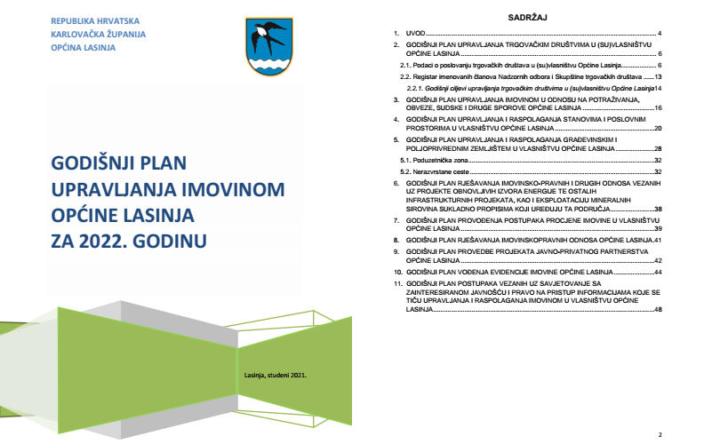

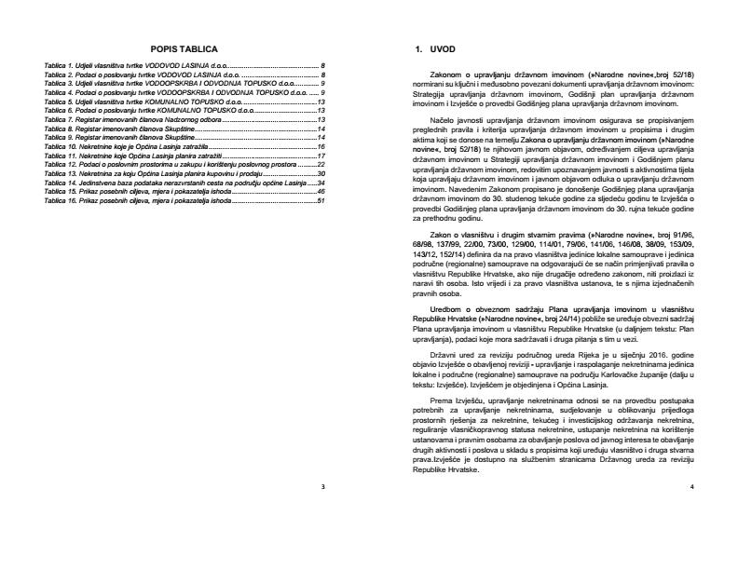
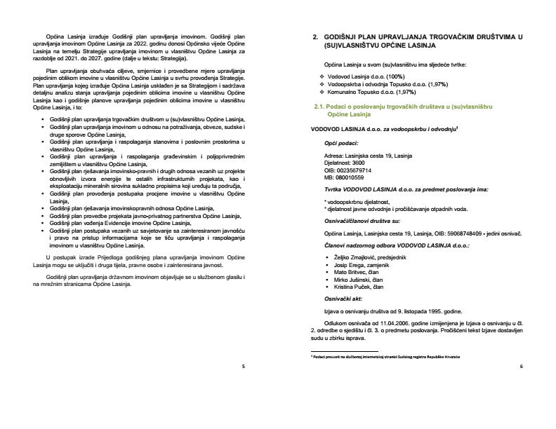
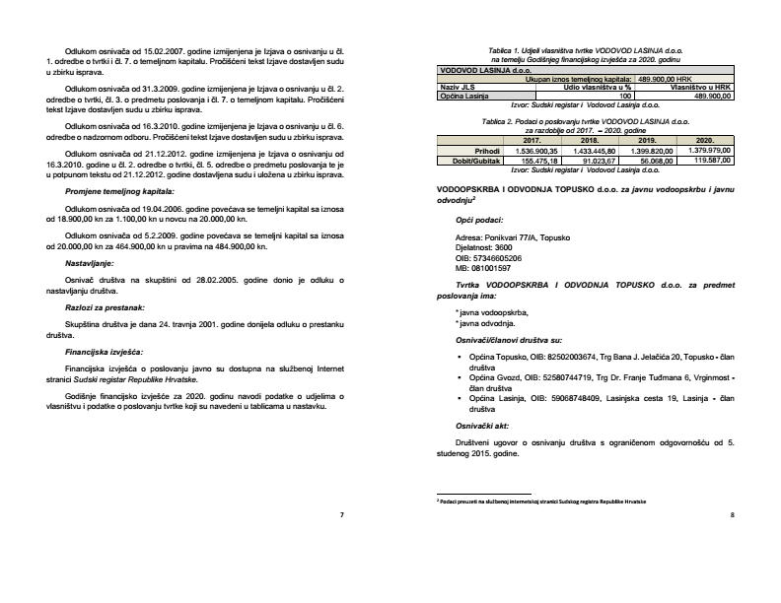

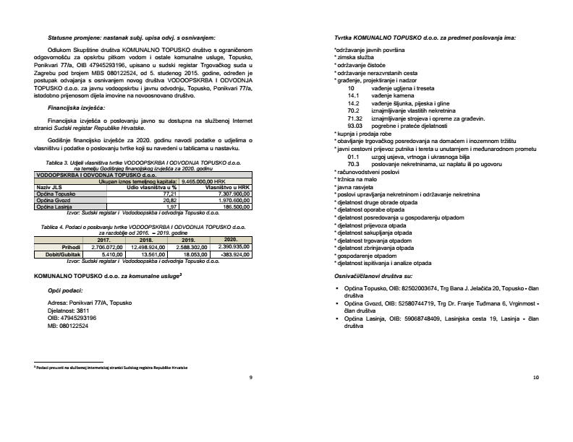

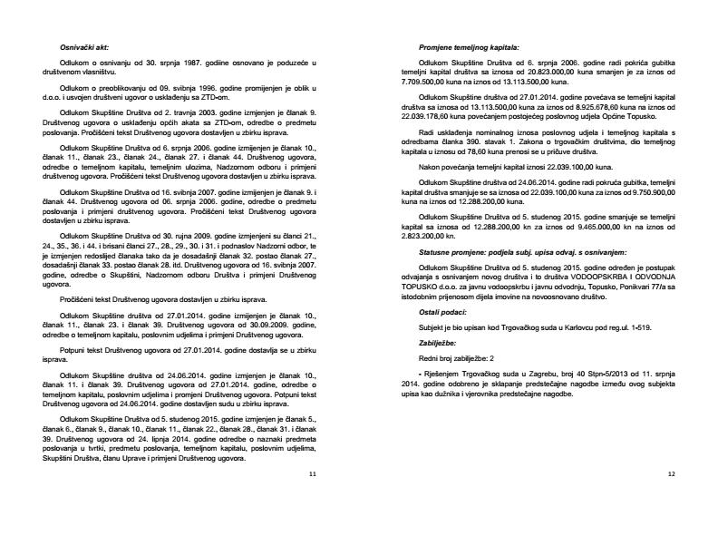
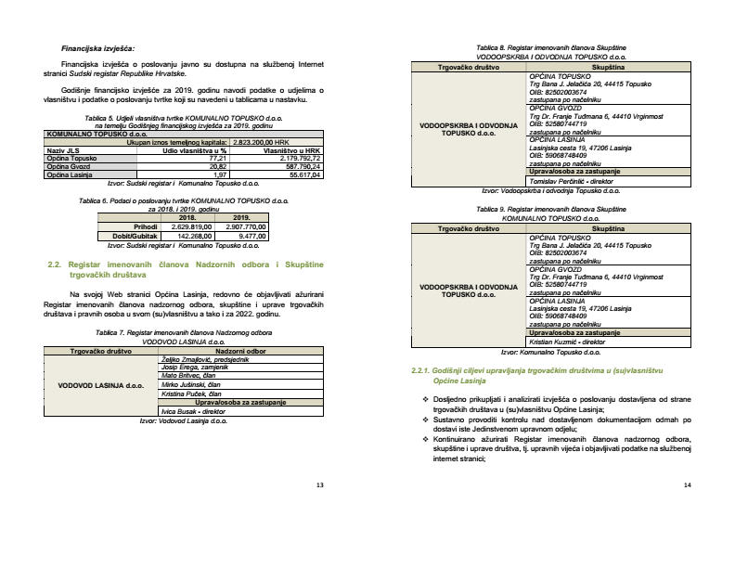

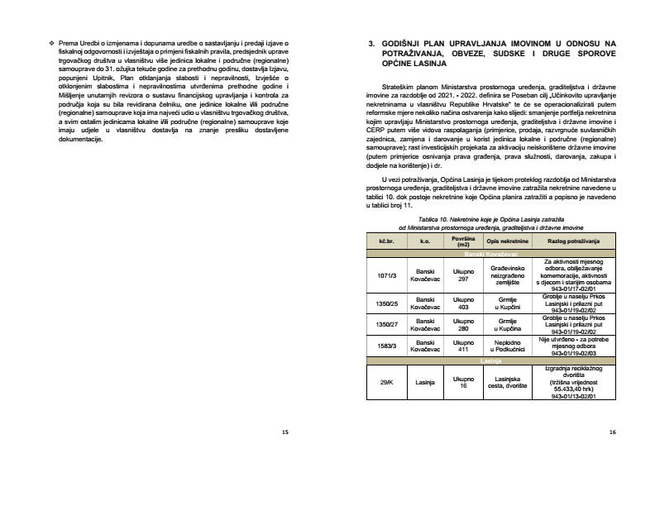

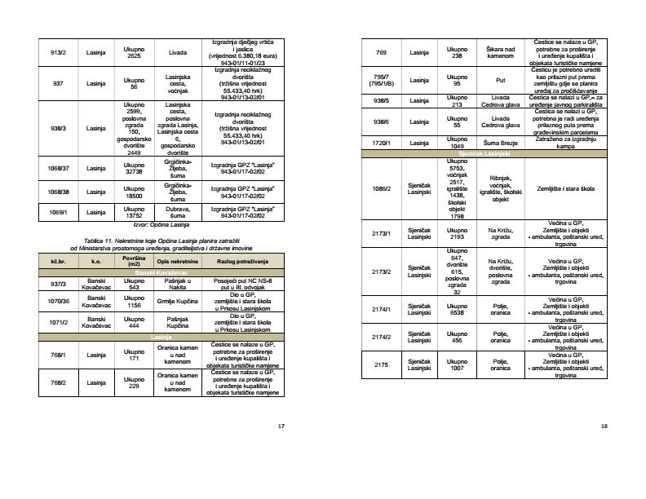

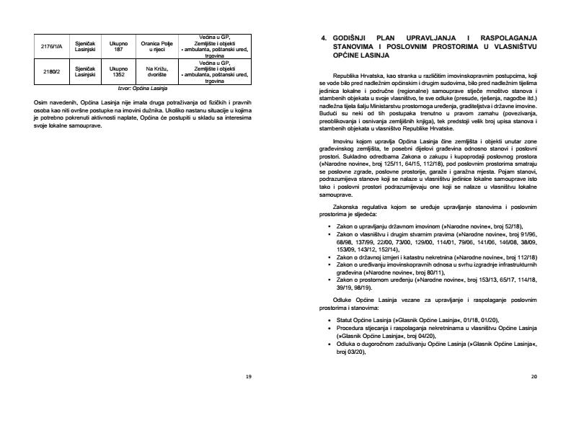

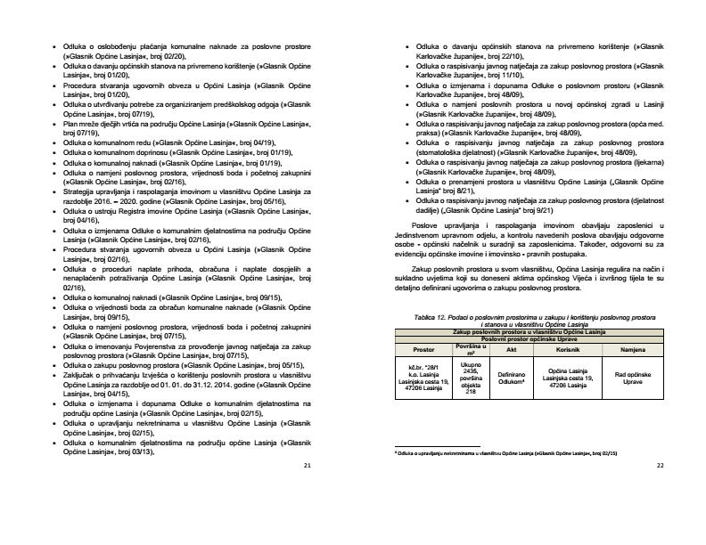

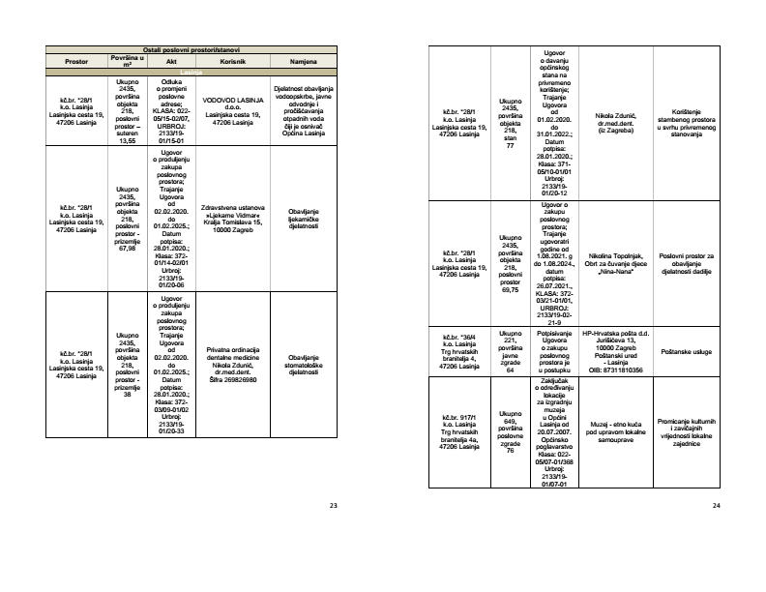

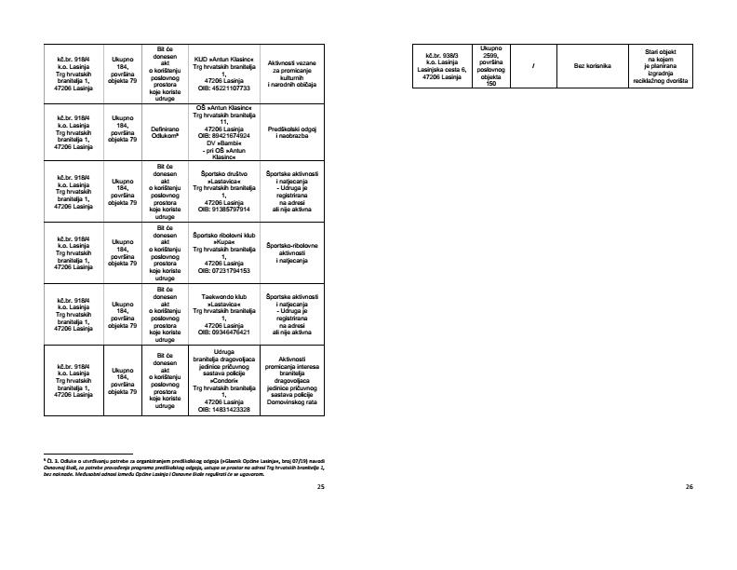

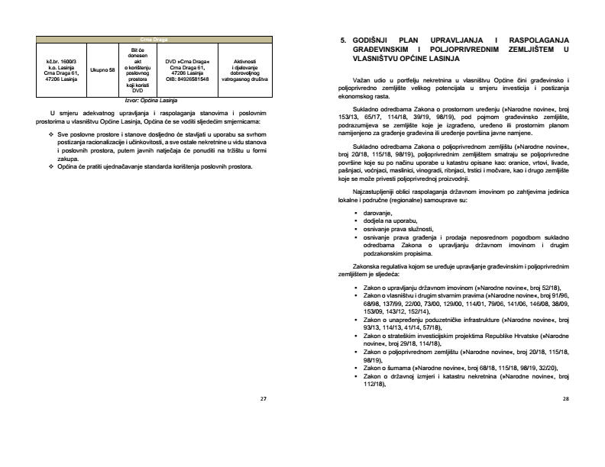

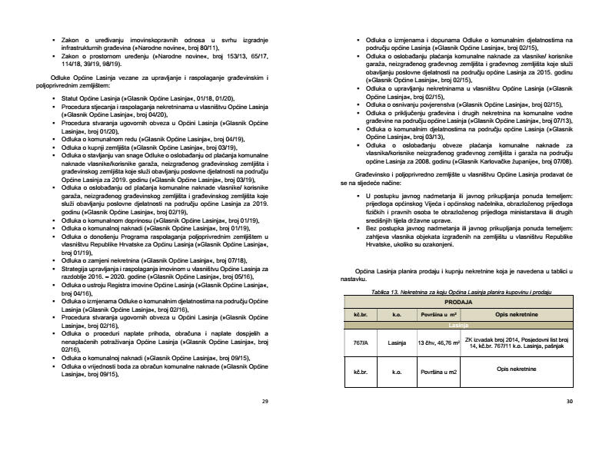

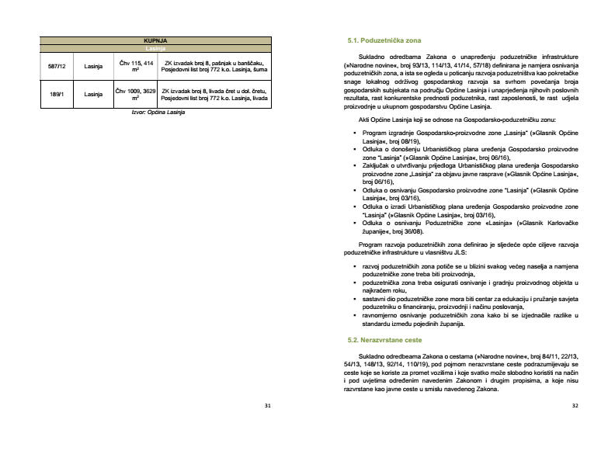

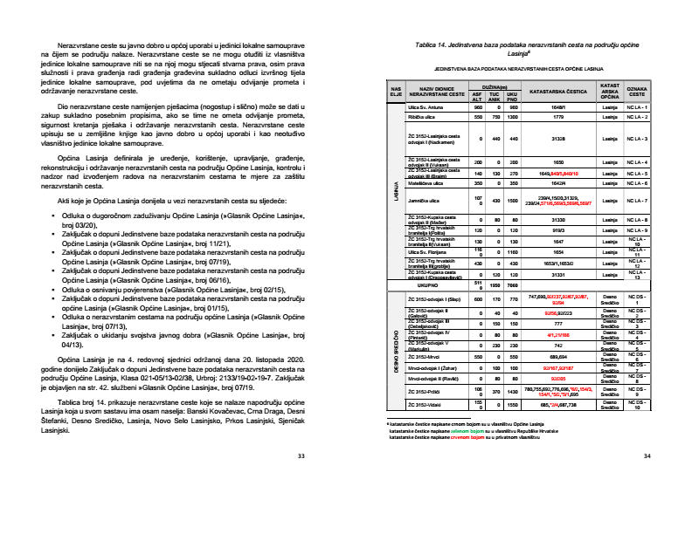

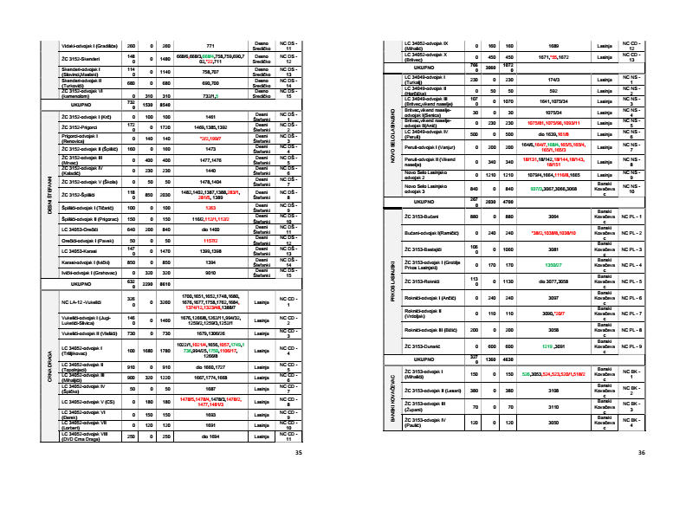

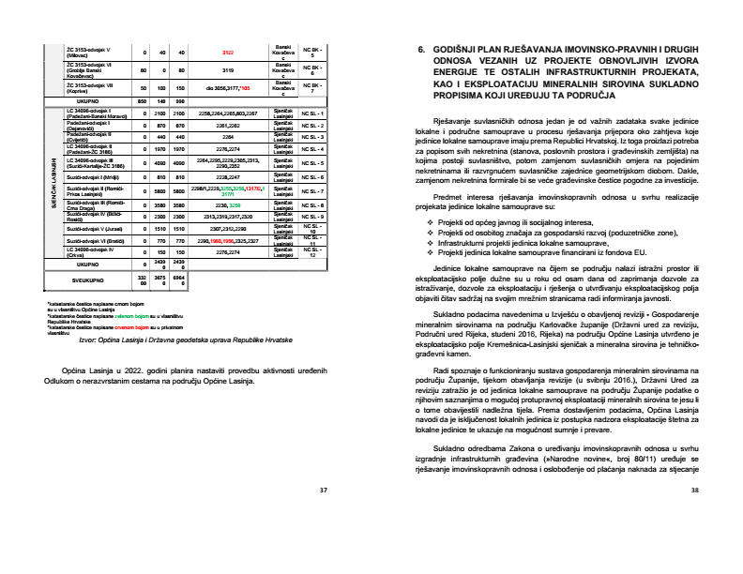

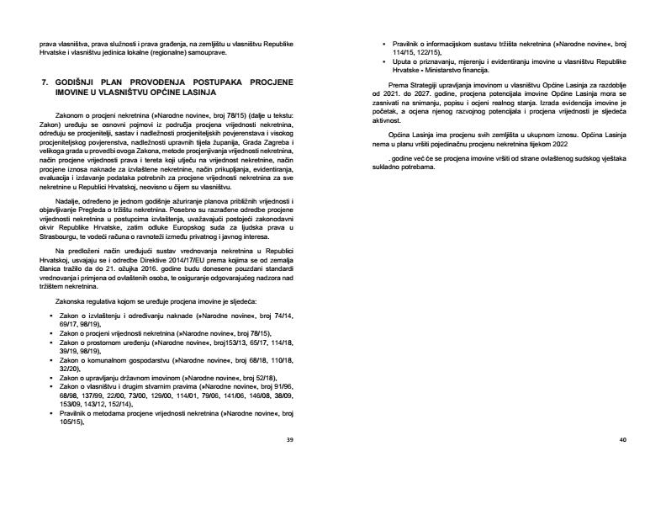

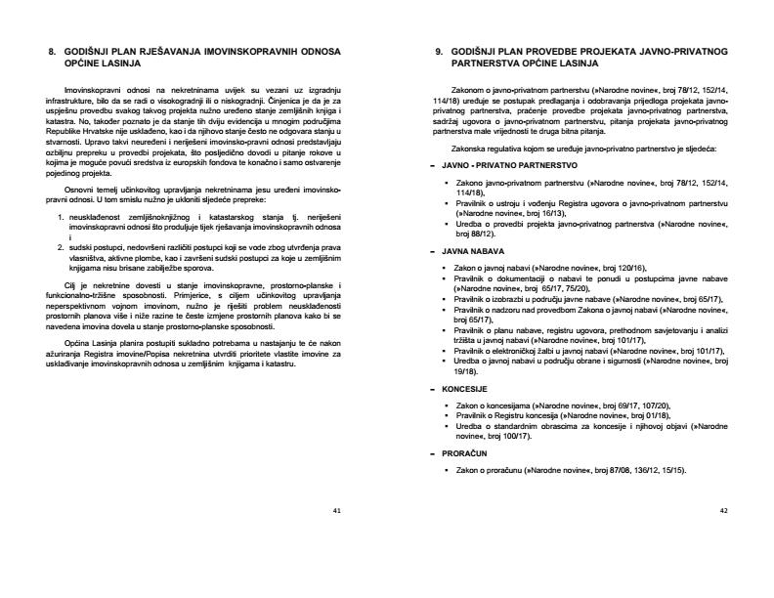

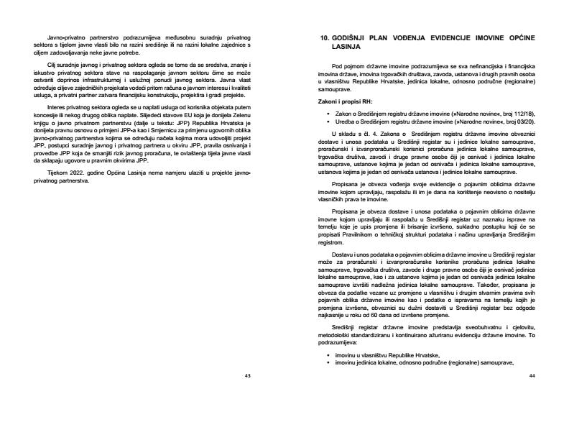

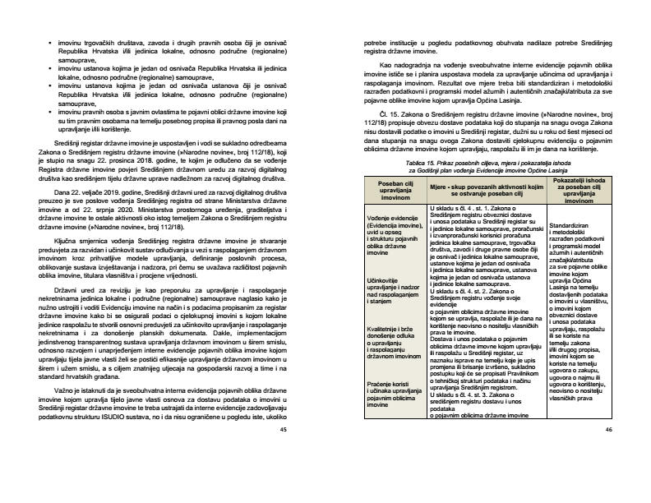

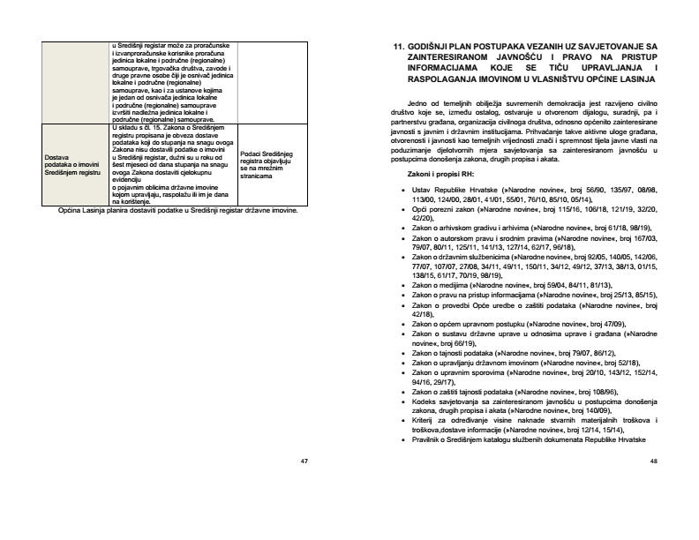
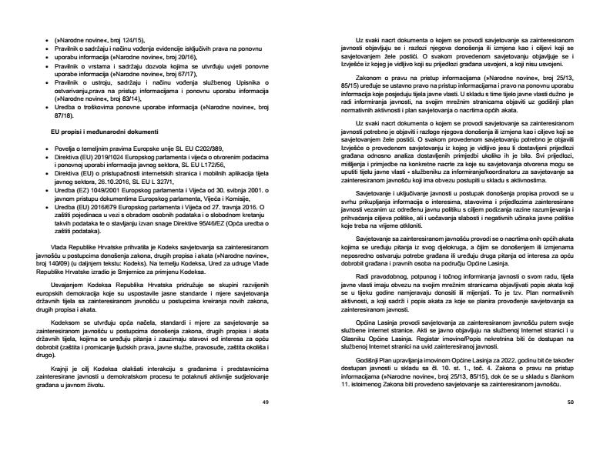

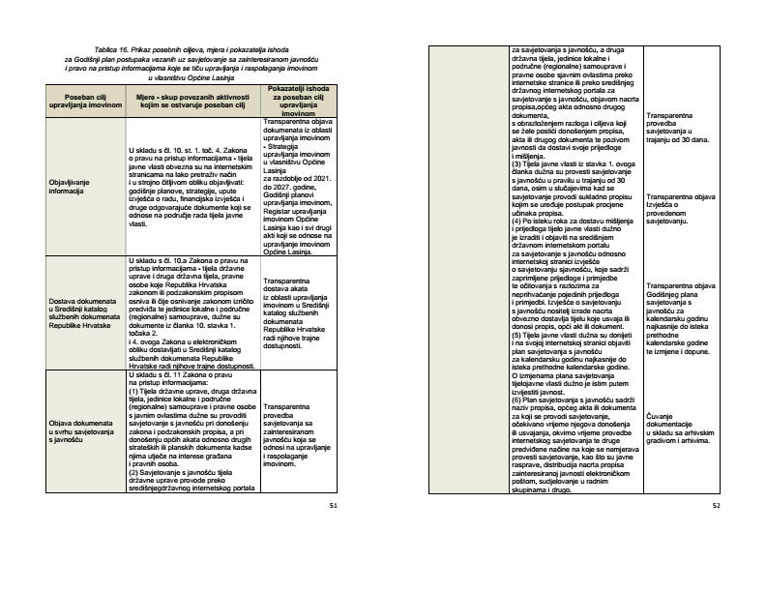



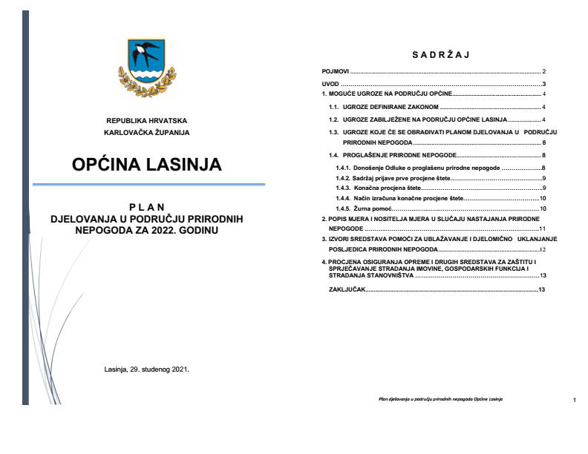

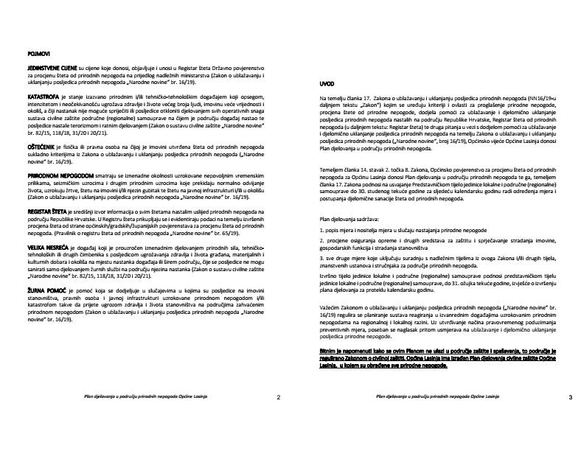
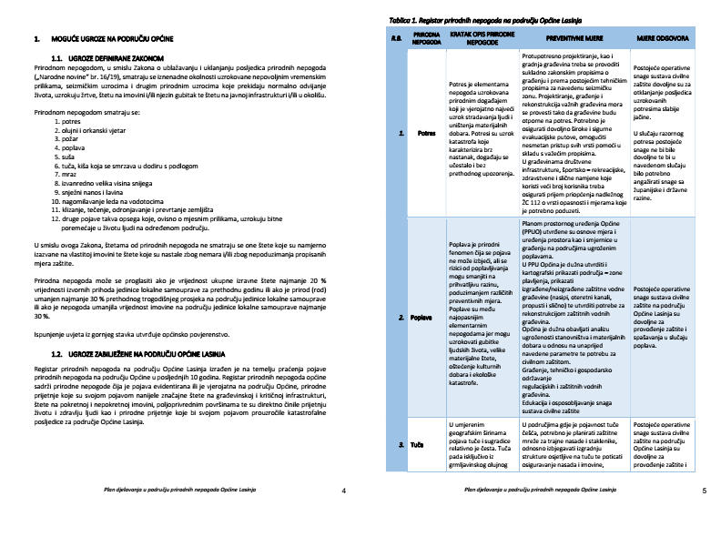
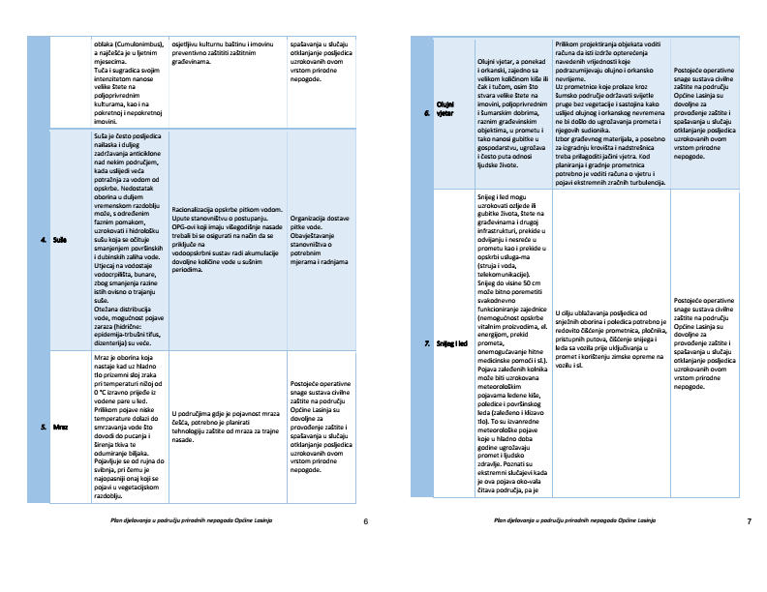
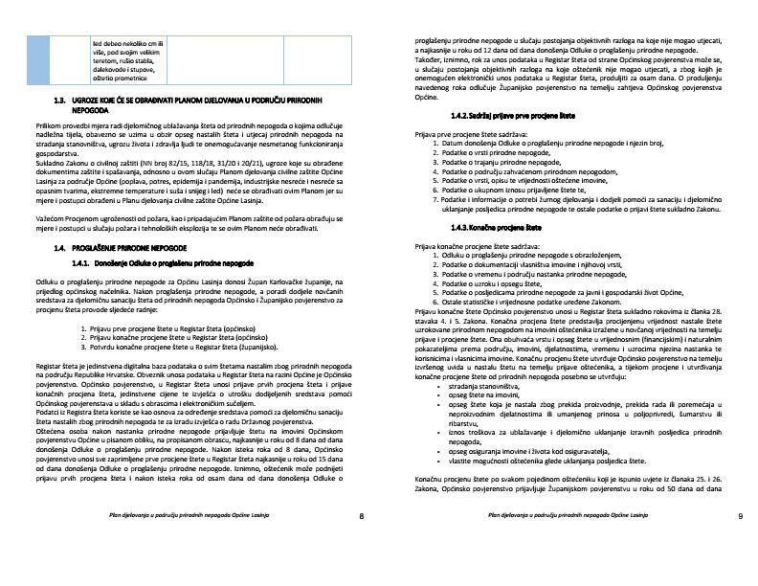
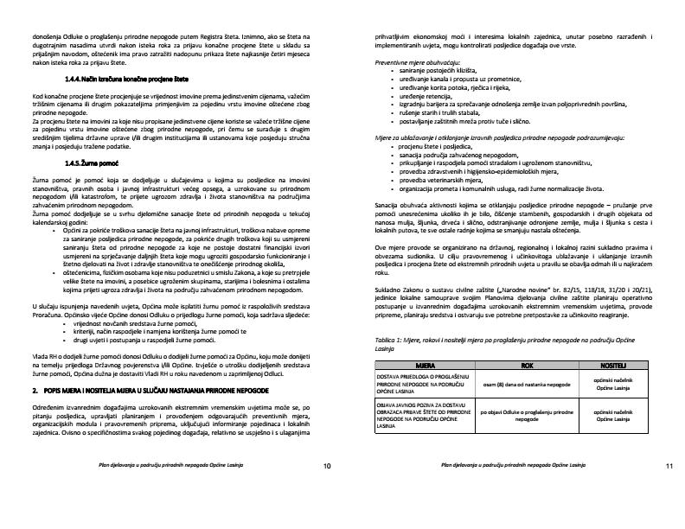
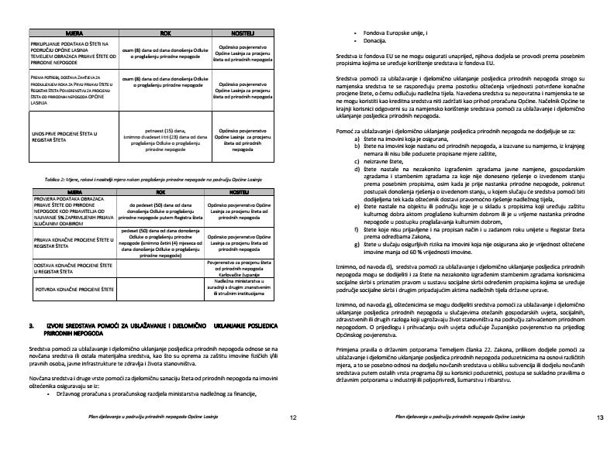
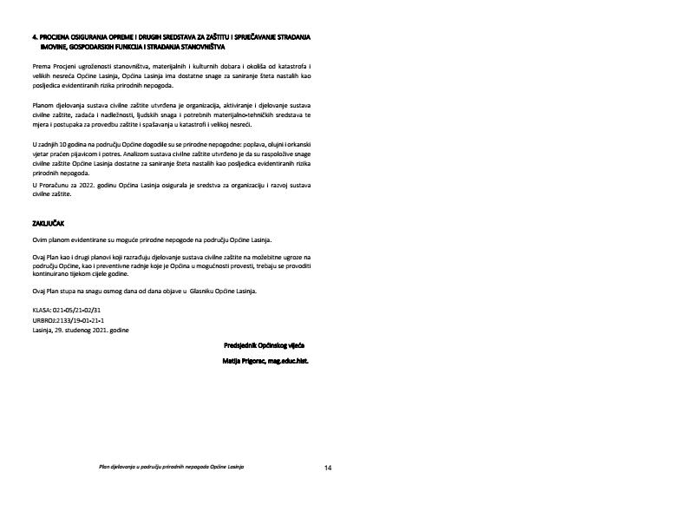

Na temelju članka 10. stavka 3. Zakona o financiranju političkih aktivnosti, izborne promidžbe i referenduma („Narodne novine“ broj 29/19 i 98/19) te članka 34. Statuta Općine Lasinja (Glasnik Općine Lasinja broj 1/18, 1/20 i 1/21), Općinsko vijeće Općine Lasinja na 5. sjednici održanoj dana 29. studenog 2021. godine, donijelo je

O D L U K U
o raspoređivanju sredstava za redovito financiranje
političkih aktivnosti u 2022. godine

Članak 1.
Ovom Odlukom raspoređuju se novčana sredstava iz Proračuna Općine Lasinja za 2022. godinu, u svrhu redovitog godišnjeg financiranja političkih aktivnosti stranaka koje participiraju u Općinskom vijeću Općine Lasinja.

Članak 2.
Proračunska sredstva iz članka 1. ove Odluke raspoređuju se na način, da se utvrdi jednaki iznos sredstava za ukupno 10 članova Općinskog vijeća Općine Lasinja tako da pojedinoj političkoj stranci, pripadaju sredstva razmjerno broju njezinih članova u trenutku konstituiranja Općinskog vijeća.

Članak 3.
Za svakog člana Općinskog vijeća utvrđuje se iznos od 1.000,00 kn godišnje.
Za svakog člana Općinskog vijeća podzastupljenog spola pripada i pravo na naknadu u visini od 10% iznosa predviđenog po svakom članu Općinskog vijeća.
Podzastupljenost spola u smislu stavka 3. ovog članka postoji ako je zastupljenost jednog spola u Općinskom vijeću Općine Lasinja niža od 40%.

Članak 4.
Političkim strankama zastupljenim u Općinskom vijeću raspoređuju se sredstva osigurana u Proračunu Općine Lasinja za 2022. godinu u sljedećim iznosima:
- HRVATSKA DEMOKRATSKA ZAJEDNICA (HDZ) – 9 vijećničkih mjesta = 9.000,00
- SOCIJALDEMOKRATSKA PARTIJA HRVATSKE (SDP) = 1.000,00 kuna

Članak 5.
Raspoređena novčana sredstva iz članka 2. ove Odluke doznačit će se na žiro račun političke stranke, tromjesečno u jednakim iznosima iz sredstava Proračuna Općine Lasinja za 2022. godinu.

Članak 6.
Na internetskim stranicama Općine Lasinja, po završetku tekuće proračunske godine, a najkasnije do 1. ožujka 2023. godine, objaviti će se izvješće o iznosu raspoređenih i isplaćenih sredstava iz Proračuna Općine Lasinja.

Članak 7.
Ova Odluka stupa na snagu osmog dana od dana objave u „Glasniku Općine Lasinja“.

KLASA:021-05/21-02/32
URBROJ:2133/19-01-21-1
Lasinja, 29. studenog 2021.
PREDSJEDNIK OPĆINSKOG VIJEĆA
Matija Prigorac, mag.educ.hist.
___________________________________________________________________

Na temelju članaka 39. stavka 2. Zakona o poljoprivrednom zemljištu („Narodne novine“ broj 20/18, 115/18 i 98/19), članka 34. Statuta Općine Lasinja („Glasnik Općine Lasinja“, broj 1/18, 1/20 i 1/21), Općinsko vijeće Općine Lasinja na 5. redovnoj sjednici održanoj dana 29. studenog 2021. godine donijelo je
O D L U K U
o osnivanju i imenovanju Povjerenstva za uvođenje u posjed
poljoprivrednog zemljišta u vlasništvu Republike Hrvatske
na području Općine Lasinja
Članak 1.
Ovom Odlukom se osniva i imenuje Povjerenstvo za uvođenje u posjed poljoprivrednog zemljišta u vlasništvu Republike Hrvatske na području Općine Lasinja.
Povjerenstvo čine tri člana i to: pravne, geodetske i agronomske struke.
Članak 2.
U Povjerenstvo za uvođenje u posjed poljoprivrednog zemljišta u vlasništvu Republike Hrvatske na području Općine Lasinja (u daljnjem tekstu: Povjerenstvo) imenuju se:
- Josip Marušić, mag. ing. agr., predstavnik agronomske struke
- Jelena Felja Šimac, dipl. iur., predstavnica pravne struke
- Karlo Vinski, dipl. ing. geod., predstavnik geodetske struke
Članak 3.
Povjerenstvo na osnovi sklopljenog Ugovora o zakupu, zakupnika uvodi u posjed, u roku od 30 dana od sklapanja Ugovora, odnosno po skidanju usjeva.
Povjerenstvo o uvođenju u posjed sastavlja zapisnik.
Ako uvođenje u posjed nije moguće jer dosadašnji posjednik odbija izaći iz posjeda ili odbija predati posjed, Povjerenstvo je isto dužno proslijediti, s prijedlogom naplate i predaje u posjed poljoprivrednog zemljišta, nadležnom državnom odvjetništvu na postupanje.
Povjerenstvo sukladno Zakonu preuzima posjed od zakupnika slijedom proteka roka na koji je Ugovor sklopljen, odnosno svih oblika raskida Ugovora.
Članak 4.
Stručne i administrativne poslove za potrebe Povjerenstva obavlja Jedinstveni upravni odjel Općine Lasinja.
Članak 5.
Ova Odluka stupa na snagu osmog dana od dana objave u Glasniku Općine Lasinja.
KLASA:021-05/21-02/33
URBROJ:2133/19-01-21-1
Lasinja, 29. studenog 2021.
PREDSJEDNIK OPĆINSKOG VIJEĆA
Matija Prigorac, mag.educ.hist.
___________________________________________________________________

Na temelju članka 30. Zakona o Hrvatskom crvenom križu (Narodne novine br. 71/10), čl. 2. Pravilnika o načinu i rokovima plaćanja ustrojstvenim oblicima Hrvatskog Crvenog križa iz proračuna jedinica lokalne i područne (regionalne) samouprave (Narodne novine br.18/11) te čl. 50. Statuta Općine Lasinja (Glasnik Općine Lasinja br. 1/18, 1/20 i 1/21), Općinski načelnik Općine Lasinja, donosi

O D L U K U
o isplati novčanih sredstava Gradskom
društvu Crvenog križa Karlovac u 2022. godini

Članak 1.
Gradskom društvu Crvenog križa Karlovac, Smičiklasova 25, Karlovac, odobrava se isplata novčanih sredstava za 2022. godinu u iznosu od 23.637,71 kn.
Osnovica za izračun novčanih sredstava iz prethodnog stavka ovog članka su prihodi ostvareni u 2020. godini.
Članak 2.
Novčana sredstva iz članka 1.ove Odluke isplaćivat će se mjesečno, u iznosu od 1.969,80 kn i to:
- za rad i djelovanje Službe traženja u iznosu od 562,80 kn mjesečno
- za javne ovlasti i redovne djelatnosti u iznosu od 1.407,00 kn mjesečno

Članak 3.
Novčana sredstva iz članka 1. ove Odluke osigurana su u Proračunu Općine Lasinja za 2022. godinu.
Sredstva će se doznačiti Gradskom društvu Crvenog križa Karlovac na IBAN HR80 2400 0081 1900 0431 7.

Članak 4.
Ova Odluka stupa na snagu prvog dana od dana donošenja, a objavit će se u Glasniku Općine Lasinja.

KLASA:022-05/21-02/15
URBROJ:2133/19-02-21-1
Lasinja, 15. studenog 2021.
OPĆINSKI NAČELNIK
Marijo Perčić, struč.spec.ing.aedif.
___________________________________________________________________

GLASNIK OPĆINE LASINJA – službeni list Općine Lasinja
Glavna i odgovorna urednica: Nevenka Panijan
Lasinjska cesta 19, Lasinja,
Telefon 047 884 010
Telefaks 047 400 686
e-mail:pisarnica@lasinja.hr
www.lasinja.hr

Tehnička priprema: Jedinstveni upravni odjel

